PROCEDIMIENTO ESPECIAL SANCIONADOR

EXPEDIENTE: TEEM-PES-020/2026

DENUNCIANTE: PATIDO ACCIÓN NACIONAL Y OTROS

DENUNCIADOS: GLADYZ BUTANDA MACÍAS Y OTROS

AUTORIDAD INSTRUCTORA: INSTITUTO ELECTORAL DE MICHOACÁN

MAGISTRADA PONENTE YURISHA ANDRADE MORALES

SECRETARIADO: MARÍA DOLORES VELÁZQUEZ GONZÁLEZ Y MARCO ANTONIO PINEDA SÁNCHEZ

COLABORARON: GRISELDA VERENISE CÁZARES LEÓN, YULIANA BERENICE SÁNCHEZ HERNÁNDEZ Y MARÍA DEL ROSARIO CIRA ISLAS

Morelia, Michoacán a veintiuno de octubre de dos mil veintiséis.

SENTENCIA que I. Declara la inexistencia de las infracciones atribuidas a:

Gladyz Butanda Macías, otrora Secretaria de Desarrollo Urbano y Movilidad del Estado de Michoacán | Alejandro Méndez López, Secretario de Medio Ambiente del Estado de Michoacán
María Daelynn Sánchez Castañeda | Záyin Dáleth Villavicencio Sánchez, Coordinadora de Comunicación del Gobierno del Estado de Michoacán
Alejandra Anguiano González, Secretaria de Igualdad Sustantiva y Desarrollo de las Mujeres Michoacanas | Gustavo Ríos Gallardo
Eréndira Isauro Hernández, Diputada Local de la LVXXVII Legislatura del Congreso del Estado de Michoacán | Alfredo Ramírez Bedolla, en su carácter de Gobernador Constitucional del Estado de Michoacán de Ocampo
Karla Yohana Mendoza Bermúdez, Presidenta de Ario, Michoacán | Ayuntamiento de Morelia, Michoacán, por conducto de su Síndica Municipal
Martín Mendoza Herrera | Comisión Nacional del Agua, por conducto de su Dirección Local
II. La inexistencia de las infracciones atribuida al partido MORENA, por culpa in vigilando.

- ANTECEDENTES

Trámite ante la autoridad instructora

- Presentación. Las quejas que dieron origen al presente procedimiento, mismas que fueron radicadas en la fecha de su presentación son las siguientes:

N. | Fecha | Denunciante
1. | 04 de marzo | Partido Acción Nacional
2. | 06 de marzo | Adán Padilla Santoyo
3. | 12 de marzo | PAN
4. | 26 de marzo, ampliación de la del 04 de marzo | PAN
5. | 22 de abril | Adán Padilla Santoyo
6. | 27 de abril | Eleazar Orobio de Jesús
7. | 29 de abril | PAN
8. | 06 de mayo | PAN

- Investigación. La autoridad instructora realizó diversas diligencias de investigación, mismas que se encuentran descritas en el ANEXO I que forma parte integral de la presente sentencia.

- Admisión. En acuerdo de veintiocho de mayo, la Encargada de la Secretaría Ejecutiva reencauzó el Cuaderno de Antecedentes IEM-CA-05/2026 y acumulados a Procedimiento Especial Sancionador, registrándose bajo la clave IEM-PES-09/2026, lo admitió a trámite y citó a las partes a la audiencia de pruebas y alegatos.

- Segunda admisión. Posteriormente dictó un diverso auto en el que admitió de manera adicional a un diverso denunciado que no fue llamado al procedimiento en la primera admisión.

- Audiencia de pruebas y alegatos. El dieciocho de septiembre, se llevó a cabo el desahogo de la audiencia de pruebas y alegatos a la cual, las partes no comparecieron; sin embargo, presentaron sus escritos de comparecencia respectivos.

- Remisión de expediente. En esa misma fecha, se recibió en la Oficialía de Partes de este Tribunal el oficio IEM-SE-CE-903/2026, a través del cual la Secretaria Ejecutiva remitió a este Tribunal el informe circunstanciado, así como las constancias que integran el expediente del Procedimiento Especial Sancionador IEM-PES-09/2026.

Trámite ante el Tribunal

- Registro y turno a Ponencia. El dieciocho de septiembre, la Presidencia de este Tribunal acordó registrar el expediente con la clave TEEM-PES-020/2026 y turnarlo a la Magistrada Yurisha Andrade Morales, el cual se recibió el diecinueve de septiembre mediante oficio TEEM-SGA-1967/2026.

- Radicación y verificación. Mediante acuerdo de veintidós de septiembre, la Ponencia Instructora recibió el Procedimiento TEEM-PES-020/2026, ordenando su radicación e instruyó al Secretariado Instructor y Proyectista para que, en ejercicio de sus facultades, verificara la debida integración del expediente.

- Diligencias. De la revisión efectuada a las constancias del expediente, se consideró necesaria la realización de diligencias, las cuales se encuentran descritas en el ANEXO I que forma parte de la presente sentencia.

- Debida integración del expediente. En su oportunidad se dictó el acuerdo de debida integración y se ordenó la elaboración del proyecto de resolución correspondiente

II. CONSIDERANDOS

PRIMERO. Competencia. Este Órgano Colegiado tiene competencia para resolver el presente asunto, al tratarse de un Procedimiento Especial Sancionador, en el que se denuncia la posible comisión de actos anticipados de precampaña y campaña, promoción personalizada y uso indebido de recursos públicos, así como la posible vulneración a los principios de equidad y neutralidad en la contienda.

Lo anterior, de conformidad con lo dispuesto en los artículos 98 A de la Constitución Política del Estado Libre y Soberano de Michoacán de Ocampo y 1, 2, 60, 64 fracción XIII, 66 fracciones II y III, 254 incisos b), c) y f) 262, 263 y 264 del Código Electoral.

SEGUNDO. Causales de improcedencia.

- Gladyz Butanda y MORENA:

Se debe declarar improcedente la queja, al ser hecho notorio que en las sentencias emitidas en los expedientes TEEM-PES-013/2026 y TEEM-PES-016/2026, se determinó la inexistencia de los hechos denunciados, la primera contando con firmeza procesal.

Argumentos que se desestiman ya que dichos señalamientos resultan genéricos y consecuentemente, inatendibles, resultando importante destacar que la improcedencia recae en aquellas quejas o denuncias que se presenten ante una autoridad y no cumplan con los requisitos establecidos en las disposiciones normativas que regulen la tramitación de los procedimiento o juicios sometidos al conocimiento de las autoridades administrativas o jurisdiccionales.

En ese tenor el hecho de que ya existan previamente determinaciones emitidas por este Tribunal, TEEM-PES-013/2026 y TEEM-PES-016/2026 no trae como consecuencia directa la improcedencia de diversos asuntos que sean presentados con posterioridad, máxime si se trata de hechos sobre los cuales no ha recaído un pronunciamiento de fondo.

- MORENA

Invoca la prevista en el artículo 247 fracción IV del Código Electoral, porque en su concepto, los hechos denunciados no constituyen violaciones a la normatividad electoral, ya que de estos no se desprende en ningún momento llamamiento al voto en favor o en contra de persona alguna o del partido político, ni petición expresa de alguna precandidatura o candidatura, o manifestaciones contrarias a la normatividad electoral, ni la acreditación de la utilización de recursos públicos de manera indebida.

Que del material probatorio no se advierte la existencia de elementos que permitan sostener las afirmaciones denunciadas, por lo que se debe decretar el sobreseimiento.

Causal que se desestima, porque las alegaciones en las que sustenta la improcedencia, entrañan el pronunciamiento de fondo que se debe efectuar en la presente sentencia, lo cual precisamente se realizará a partir de los hechos denunciados, así como de las probanzas que obran en autos, a efecto de determinar si se actualizan o no los hechos denunciados.

Gobierno del Estado y Comunicación Social

Invocan la prevista en los artículos 241 Bis fracciones VI y VII y 256 del Código Electoral, consistentes en que no se presente indicio de prueba alguna para acreditar los hechos denunciados y resulta evidentemente frívola.

Causal que del mismo modo se desestima porque los denunciantes sí aportaron los elementos de prueba suficientes para efecto de que la autoridad instructora instara su facultad de investigación, de ahí que los indicios respecto de la comisión de las infracciones denunciadas, como se refirió, serán materia de análisis en el apartado correspondiente.

Al respecto, se considera que no les asiste la razón, porque tal como ha sido criterio reiterado de la Sala Superior del Tribunal Electoral del Poder Judicial de la Federación, para que un juicio pueda considerase frívolo, es necesario que resulte notorio el propósito del actor de interponerlo sin existir motivo o fundamento para ello, o bien, que aquél no pueda alcanzar su objeto.

Por su parte, el Código Electoral en el artículo 230 fracción V inciso b) establece que se entenderá como denuncia frívola aquélla aquella que se promueva respecto a hechos que no se encuentren soportados en ningún medio de prueba o que no puedan actualizar el supuesto jurídico especifico en que se sustente la queja o denuncia

Por otro lado, el artículo 257 contempla los requisitos que deberán reunir las denuncias que en vía de Procedimiento Especial Sancionador se presenten, facultando a la Secretaria Ejecutiva para que las deseche de plano cuando sean evidentemente frívolas.

De lo expuesto se desprende que, la frivolidad en el derecho administrativo sancionador electoral se actualiza cuando la queja o denuncia presentada:

De tal manera, en el caso concreto, del contenido de la denuncia se advierte que los denunciantes expusieron los hechos que desde su concepto actualizan una infracción a la legislación electoral, citaron los fundamentos jurídicos que estima aplicables y ofrecieron las pruebas que consideraron pertinentes para demostrar sus afirmaciones; por tanto parten de una premisa incorrecta, ya que, en todo caso la determinación de, si se probó lo denunciado, corresponde a este Órgano Colegiado en el estudio de fondo correspondiente.

TERCERO. Requisitos de procedencia. El presente procedimiento es procedente, al reunir los requisitos previstos en el artículo 257 del Código Electoral.

CUARTO. Hechos denunciados, excepciones y defensas. En la denuncia y contestación a esta, las partes manifestaron lo siguiente:

- Hechos denunciados:

- PAN:

Promoción personalizada y actos anticipados de campaña (Gladyz Butanda):

La existencia de diversas publicaciones en redes sociales, evidencia la realización sistemática de eventos públicos con características propias de actos anticipados de campaña, ya que se advierte la utilización del nombre de la exfuncionaria, su imagen, así como el emblema y los colores distintivos de MORENA, acciones que trascienden al ámbito de la promoción personalizada con fines político-electorales, al proyectar ante la ciudadanía un mensaje de posicionamiento personal rumbo al proceso electoral próximo, lo considera de ese modo por lo siguiente:

- Publicación Facebook 19 de octubre 2025 (Evento Morelia):

  - Se visualiza a la exfuncionaria, así como a diversas personas, utilizando indumentaria, banderas y otros elementos que contienen el nombre, logo, escudo y colores de MORENA.
  - Es notorio el nivel protagónico en dicho evento, además del propio mensaje es evidente su intención de posicionarse de cara a los comicios a celebrarse en 2027, aunado a que lanzó un mensaje en contra de las distintas ofertas políticas existentes, buscando generar un impacto positivo para sí misma.

- Publicación Instagram 19 de octubre 2025:

  - Se advierte una lona que contiene la cara de la exfuncionaria, situación que no se dio de manera espontánea, es decir, había una organización previa para el colgado o tendido de esa lona con la finalidad de que pudiera ser plenamente visible para los presentes.
  - Fue un evento con características plenas de actos de campaña, con militantes y simpatizantes, uso de indumentaria y diversos elementos visuales y gráficos de MORENA, así como el mensaje dirigido, en el que se señala “que el sueño de que una mujer gobierne Michoacán en el 2027 muy pronto será una realidad”; lo que adminiculado con todos los elementos en su conjunto configuran actos anticipados de campaña.

- Publicaciones X 19 de octubre 2025:

  - Al hacer uso de las redes sociales mayormente utilizadas en la actualidad, para difundir los mensajes se vislumbra la intención de posicionarse y buscar simpatía con el electorado, lo cual está fuera de los límites establecidos, porque incluye aspiraciones políticas futuras, incluyendo su nombre, imagen, así como la fuerza política que la respalda. Por lo que se advierte existe una clara voluntad de influir y generar acercamientos con la sociedad, de cara a los comicios a celebrarse.

- Publicaciones Facebook 26 de octubre 2025 (Evento Paracho):

  - Cientos de compañeras de MORENA se pronunciaron a favor de que una mujer encabece la construcción del segundo piso de la 4T en Michoacán.
  - Se advierte una lona con el texto “ES TIEMPO DE MUJERES”, “MUJERES INDÍGENAS” y “GLADYZ”.
  - Evento donde nuevamente la exfuncionaria toma un papel protagónico, pues es innegable el hecho de que el evento se organizó con el propósito de seguir llevando el mensaje de ser la encargada para contender en el próximo proceso electoral.
  - Resalta el hecho que se encuentra al frente y al cetro de los asistentes en los eventos, por lo que no se puede negar que está realizando una estrategia para recorrer el interior del Estado, llevando un mensaje de continuidad de la 4T para el 2027.

- Instagram y X 26 de octubre 2025:

- Al difundirse en dichas redes es notoria la intención y/o pretensión de tener un mayor alcance e impacto frente a la ciudadanía.
- Diversos medios de comunicación vinculan y reportan que la exfuncionaria reconoce “que sí se visualiza como gobernadora o candidata”, lo que refuerza la conexión entre la proyección pública que genera con sus eventos masivos y la evidencia pública en sus redes sociales, vislumbrando su intención de participar en los comicios electorales de 2027.

- El Sol de Morelia:

  - En una entrevista, reconoció abiertamente que sí se ve conteniendo por la gubernatura en las elecciones de 2027.
  - Se ha especulado mucho sobre una posible candidatura para la gubernatura de Michoacán, debido a la gran promoción que se ha hecho de su imagen; además el gobernador de Michoacán y las autoridades de MORENA han insistido en que “es tiempo de mujeres”, lo que guarda relación con el contenido de las descripciones en las publicaciones listadas.
  - La entrevista le genera un beneficio directo, además de que acredita la difusión de su propuesta política fuera de los tiempos señalados por la ley.

- IMNoticias:

  - “Más de 3 mil mujeres morenistas respaldan a Gladyz Butanda rumbo al 27”, de lo que se advierte que existe una conexión de lo expuesto en las diversas redes sociales de la exservidora, ya que diversos medios periodísticos sustentan tales afirmaciones, lo cual permite acreditar que hay una intención de contender por la gubernatura.
  - De la nota se advierte que en el evento estuvieron presentes fundadoras de MORENA, activistas, empresarias, funcionarias de primer nivel y miles de morenistas para que la exservidora “encabece la construcción del segundo poso de la 4T”.

- Changoonga:

  - En esta se comunica que la Diputada brinda su respaldo a la exfuncionaria.
  - La nota acredita que se llevó a cabo un encuentro en Paracho, Michoacán, mismo que fue publicado y difundido en las distintas redes sociales de la exfuncionaria el veintiséis de octubre de dos mil veinticinco, por lo que, del análisis de su contenido, así como de las distintas notas periodísticas, denota los actos anticipados de campaña, tanto por la exservidora como por MORENA.

- El uno de febrero, se publicaron en redes sociales diversas fotografías de un evento de carácter partidista de MORENA, en el que participó la exfuncionaria, asumiendo un papel central y protagónico frente a un auditorio masivo.

- Publicaciones de Facebook de 01 de febrero:

- La exfuncionaria levantó las manos en señal de triunfo frente a una multitud, lo cual constituye un gesto simbólico de actos de validación política colectiva.
- La escenificación no resultaba neutral ni espontánea, pues implicó la construcción visual de liderazgo, mediante la ocupación de un espacio protagónico, la ovación del público y la adopción de posturas asociadas a victoria o proclamación.
- La difusión de dicha imagen en redes sociales refuerza su posicionamiento, al proyectar ante la ciudadanía una narrativa de respaldo y consolidación política, lo que implica una lógica de construcción anticipada de simpatía y liderazgo frente al electorado.
- La participación del Gobernador de Michoacán, junto a ella frente a una multitud que exhibe mensajes de respaldo personalizados – vinculados al cargo de elección popular al que eventualmente podría aspirarse-, favorece la identificación como posible opción política futura.
- Ha sobreexpuesto su imagen, usando recursos públicos para darle difusión a las actividades que realiza, bajo la pretensión que tiene de ser candidata a la Gubernatura de Michoacán, por medio de la circulación de anuncios pagados por Meta Platforms Inc.
- De las diversas notas periodísticas y publicaciones en redes sociales, se desprende que, en el estacionamiento de las oficinas de Coordinación de Comunicación de Gobierno del Estado, se descargaron y resguardaron materiales tales como banderas que contienen el nombre de la exfuncionaria.
- La exservidora está siendo beneficiada por una evidente campaña coordinada para posicionarla por medio de la utilización de oficinas del servicio público y material humano, ya que la propaganda almacenada no tiene un fin informativo, educativo o de orientación social, sino que busca exaltar la imagen de ésta, utilizando recursos del Estado, tales como el espacio de la oficina, el pago de la luz de la bodega y el tiempo del personal que permite o gestiona ese almacenamiento.
- Existe un patrón de al menos cuatro páginas satélites detectadas, que favorecen y enaltecen el nombre, imagen y afinidad partidista de la exfuncionaria, pagadas por el Gobierno del Estado.

- “Gladyz Butanda impulsa en Michoacán la movilidad como AMLO y Sheinbaum”, la frase establece una asociación directa con figuras del Poder Ejecutivo Federal del sexenio pasado y el presente, lo que implica una construcción narrativa de continuidad política. Así, este tipo de expresiones configuran equivalentes funcionales de posicionamiento electoral.

- La exservidora realizó actos anticipados de precampaña y campaña de forma evidente ha realizado la difusión de su nombre con el objetivo de posicionarse de cara al proceso electoral próximo. Por lo que resulta, evidente que los eventos públicos, así como las publicaciones en distintas redes sociales con el uso de un eslogan muy específico. Acciones que atienden a una estrategia política-electoral para posicionar su nombre con fines de promoción personalizada.

- Pinta de bardas:

-Diversas pintas de bardas contienen expresiones y elementos gráficos vinculados con la exfuncionaria, cuyo alcance y permanencia permiten reforzar la presencia e identificación de esta en el entorno social.

- El contenido de las pintas es una expresión breve, directa y categórica –“Es Gladyz”- la cual, por sí constituye un mensaje afirmativo de identificación personal, orientado a posicionar el nombre de la exfuncionaria en la mente de la ciudadanía, sin que medie contexto institucional, informativo o de carácter gubernamental, lo que contraviene los principios de imparcialidad y neutralidad previstos en el artículo 134 constitucional.
- Aunque no contiene un llamado expreso al voto, constituye un mensaje de posicionamiento directo de nombre, cuyo propósito es generar reconocimiento, familiaridad y presencia constante en la mente del electorado, por lo que no puede analizarse de manera literal o aislada, sino en su contexto y en relación con los demás elementos que integran las múltiples conductas denunciadas.
- Conducta realizada fuera de los tiempos legalmente establecidos para precampañas o campañas electorales, lo cual incrementa el riesgo de afectar la equidad en la contienda futura.

-El 15 de abril, se pintó la frase “Es Gladyz” sobre unas bardas que tenían propaganda del PAN, en un inmueble, ya que es propiedad de un militante de dicho partido, causando daños a la propiedad privada.

- Esta conducta es ilegal, debido a que se realizó sin el consentimiento del propietario del inmueble, vulnerando el principio de procedibilidad establecido en el Código Electoral; se vulneró el principio de equidad, puesto que el borrado de la propaganda del PAN constituye un acto de censura que impide la libre competencia; además que implica actos anticipados, ya que se está fuera de los plazos legales de campaña.
- Existe vulneración a la equidad en la contienda, ya que con dolo se borró propaganda política legal del PAN, lo cual representa un ataque a la pluralidad y a su derecho de difundir.

-Las conductas realizadas a través de la realización de simulaciones o actuaciones cínicas, resultan en un fraude a la ley, concretado mediante la promoción reiterada de la imagen de la exservidora con fines electorales, bajo el amparo de la libertad de expresión, cuya verdadera intención es beneficiarla y al partido MORENA.

-Las conductas descritas buscan incidir en el desarrollo del proceso y atentar contra la equidad de la contienda, ya que buscan invisibilizar una oferta política y promocionar a la exservidora.

-Las acciones denunciadas tienen como fin obtener un beneficio al no permitir que el PAN difunda propagada política, aunado al daño económico que han generado con el blanqueamiento de éstas y a la propiedad privada.

Utilización de recursos públicos:

-El veintiséis de febrero, se tuvo conocimiento de que se utilizaron vehículos oficiales pertenecientes a dependencias de Gobierno del Estado de Michoacán -en concreto la Secretaria del Medio Ambiente- para la distribución de material impreso tipo periódico que contiene de manera destacada la imagen, nombre y proyección política de la exfuncionaria.

- Este contiene elementos visuales y narrativos, destacando la imagen de la exservidora junto a figuras nacionales vinculadas con el mismo movimiento político; expresiones que sugieren continuidad de liderazgo y trayectoria política.
- La distribución de propaganda personalizada mediante vehículos oficiales del Estado genera un riesgo directo a la equidad de la contienda futura, al asociar la imagen de la exfuncionaria con estructuras institucionales que deben mantenerse neutrales frente a cualquier aspiración política-electoral.

-A través de eventos públicos, discursos con contenido político-programático, escenificaciones de validación colectiva, difusión masiva en redes sociales, utilización de símbolos, lemas e identificadores gráficos, así como la distribución de material impreso, se ha construido una narrativa pública que cumple funciones equivalentes a las de la propaganda electoral, aun cuando no medie una solicitud expresa del voto.

-La posible utilización de recursos públicos para la difusión y distribución de material con contenido de posicionamiento personal, en conjunto con la reiteración de eventos y mensajes dirigidos a la ciudadanía, vulnera los principios de imparcialidad, legalidad y neutralidad que rigen el actuar de las personas servidoras públicas.

-Estas acciones influyen en la percepción ciudadana, generando simpatía con la figura de la exfuncionaria como posible opción política futura, lo que incide directamente en la equidad de la contienda, al colocarla en una posición de ventaja frente a otros posibles aspirantes.

-Las conductas analizadas en su conjunto, reflejan una narrativa uniforme y persistente orientada a generar identificación, simpatía y reconocimiento de la figura de la exfuncionaria ante el electorado, ya que permite concluir que existe sistematicidad en las acciones desplegadas, lo cual es incompatible con la imparcialidad y neutralidad que exige el artículo 134 constitucional.

-“Caminemos por la Cuarta Transformación de Michoacán en las manos de una mujer”, es una expresión que proyecta un liderazgo político hacía el futuro.

-El uso del eslogan “#SeráMujer” acompañado del nombre e imagen de la exfuncionaria en redes sociales, constituye una estrategia de comunicación uniforme y personalizada, que promueve su figura en términos similares a una marca política, ya que el mensaje carece de aspectos informativos o institucionales para transformarse en uno de naturaleza electoral, por el grado de exposición del nombre propio y el simbolismo de cercanía con la población.

-La exservidora emplea sus redes sociales para informar, comunicar o difundir actividades fuera de su cargo de servidora pública y relacionadas con aspiraciones políticas, lo que afecta los artículos 41 y 134 constitucionales.

-Violación al artículo 134 párrafos séptimo y octavo constitucionales, debido a que la exservidora, está siendo beneficiada por una evidente campaña coordinada para posicionarla por medio de páginas personales o alternas, pagando publicidad y utilizando recursos del estado, ya que este último ha pagado publicidad.

-La exfuncionaria ha sido evidentemente beneficiada por las plataformas correspondientes emanadas del Gobierno del Estado, en la contratación de publicidad y la “Jornada para la Defensa de la soberanía”.

-A pesar de que el pago de la publicidad en las páginas “En Michoacán Morena Va”, “Gladyz Butanda la Arquitecta”, “Morena Michoacán 2024” y “Morelia es Morena”, no fue hecha por la exfuncionaria, no escapa de la perspectiva de quien suscribe que no puede ser motivo para no sancionarle, dado que el beneficio está hecho.

-Se hace una simulación utilizando las plataformas gubernamentales, eventos y giras, con el único fin de posicionarse en el Estado.

-Difusión y circulación de nuevo material impreso tipo periódico, el cual contiene elementos -diseño gráfico y composición visual- orientados a posicionar la imagen y nombre de la exfuncionaria, lo que contraviene el artículo 134 constitucional.

- Se advierte la inclusión de contenidos gráficos y narrativos en los que destaca de manera central la figura de la exservidora, asociándola con proyectos de gobierno, obras públicas y figuras políticas de carácter nacional, lo cual rebasa el carácter informativo y se insertar en una lógica de posicionamiento político frente al electorado.
- El ejemplar es del periódico “SEGUNDO PISO” del mes de diciembre de 2025, lo que evidencia que la difusión no es reciente ni aislada.
- La portada analizada de manera concatenada con el resto de las pruebas aportadas permite advertir la existencia de una estrategia sistemática, progresiva y coordinada de posicionamiento político anticipado desplegada mediante diversos medios de difusión, tanto digitales como impresos.
- En las páginas interiores se desarrolla un contenido ampliamente enfocado en la exfuncionaria, destacando su participación en proyectos de infraestructura, describiendo obras públicas, inversiones, avances de infraestructura y beneficios sociales, lo que constituye un equivalente funcional de posicionamiento político, al generar reconocimiento, identificación y asociación entre la exservidora y la ejecución de políticas públicas.
- En otro texto, si bien no aparece de manera directa la exfuncionaria, sí se advierte un contenido editorial orientado a destacar logros, programas sociales y acciones gubernamentales vinculados con el proyecto de la “Cuarta Transformación”, incluyendo frases como “MORENA IMPARABLE”, esto, contenido alusivo al fortalecimiento y expansión de dicho partido.

Culpa in vigilando:

-El partido MORENA incurrió en culpa in vigilando, ya que la difusión constante de publicaciones en redes sociales, así como la realización de eventos masivos, donde se emplea el nombre, imagen, emblemas, colores y elementos identificativos del partido, demuestra que este tenía pleno conocimiento, o en su defecto, debió tenerlo, sobre las acciones emprendidas por su militante, por lo que su omisión de prevenir, controlar o sancionar tales actos actualiza una responsabilidad directa derivada de su falta de vigilancia, puesto que dichos hechos constituyen elementos suficientes para inferir que dicho partido político toleró y permitió la realización de actos que generan un beneficio directo en favor de una de sus militantes.

-MORENA no solo omitió deslindarse públicamente de los actos de promoción personalizada realizados por la exfuncionaria, sino que permitió la utilización de su identidad gráfica y simbología partidista en eventos y publicaciones que, en su conjunto, constituyen una estrategia sistemática de posicionamiento político-electoral anticipado.

-La conducta de la exservidora, consistente en la difusión sistemática de su nombre, imagen, eslóganes y símbolos vinculados al partido y realización de eventos con características de actos anticipados de campaña, constituye un acto ilícito que genera beneficio político-electoral y que no fue autorizado o controlado por el partido político.

Red social y fecha | Frases
Tik Tok – 07 de septiembre 2025 | “Encuestas sí para que el pueblo decida que una mujer debe de gobernar Michoacán. Muchísimas gracias a todos los compañeros. Gracias y a seguir luchando y construyendo el segundo piso de la 4ª Transformación en Michoacán. ¡Que viva Morena! ¡Que vivan las mujeres! ¡Que viva la 4ª transformación!
Facebook – 19 de octubre 2025  (Evento Morelia) | “…demandamos encabezar la construcción del segundo piso de la 4T en Michoacán”.
Facebook – 19 de octubre 2025  (Evento Morelia) | #SeráMujer.
Facebook – 19 de octubre 2025  (Evento Morelia) | “Hoy es un sueño que una mujer gobierne Michoacán en el 2027, pero muy pronto, ese sueño será una realidad, esta transformación no solo ha beneficiado al pueblo de México, sino nos ha hecho justicia a nosotras las mujeres, aquellas que soñábamos con un espacio y que hoy no solo lo soñamos, hoy lo ocupamos. Porque a diferencia de otros partidos ha dejado de lado la simulación para hacer una verdadera paridad de género y estamos demostrando que sabemos gobernar, que sabemos legislar, y que sabemos también defender los derechos de las mujeres. Caminemos juntas, caminemos sororas, caminemos por la Cuarta Transformación de Michoacán en las manos de una mujer. Muchas gracias que se escuche ¡Será mujer! ¡Será mujer!.”  -Señala que es un mensaje de continuidad, pues el término “la cuarta transformación” ha sido utilizado desde la llegada del anterior Presidente López Obrador.  -Menciona que la expresión “¡Será mujer!”, se ha comenzado a utilizar como hashtag en diferentes publicaciones, lanzándose como un medio visual de identificación para las aspiraciones políticas futuras buscando impactar en la ciudadanía.
Instagram – 19 de octubre de 2025 | Nuevamente se utiliza la frase ¡Será mujer!
Facebook – 26 de octubre de 2025 | “… Y ese sueño que tengo yo, quiero que ustedes lo compartan, que lo hagamos nuestro. Ese sueño es que para el 2027 tengamos a la primera gobernadora de Michoacán”.  La intención de la es funcionaria está encaminada a difundir un mismo mensaje central, lema, imagen y propósito identificable.
Facebook – 01 de febrero | “La transformación de Michoacán se refleja en Morelia”  La denunciada se encuentra dirigiendo un mensaje a la multitud, con escenografía con identidad gráfica del partido político MORENA.
Facebook – 01 de febrero | #QueSigaLa4T  La exfuncionaria se encontraba en compañía del Gobernador del Estado de Michoacán y la Secretaria General de MORENA, en un evento en el Distrito 10 de Morelia, en el que se envió un mensaje de buscar la continuidad del partido político MORENA.
Facebook – 01 de febrero | Pancartas con las siguientes frases: “GLADYZ”, “Es tiempo de mujeres, te queremos” y “Jóvenes contigo Gladyz”.  -Configuran expresiones de respaldo directo y personalizado.  -Se proyecta ante la ciudadanía una narrativa de apoyo anticipado y de identificación colectiva con la exfuncionaria.  -La reiteración del nombre propio, acompañada de mensajes que evocan cercanía, liderazgo y acompañamiento generacional, contribuye a posicionar simbólicamente a la denunciada.
Facebook – 01 de febrero | -Exhibición en un evento de letras masivas de las siguientes palabras: “GOBERNADORA” y “27”.  -Se trata de una identificación directa con un cargo de elección popular, vinculada además con una referencia temporal concreta que coincide con el año en que habrán de celebrarse elecciones para la gubernatura de Michoacán.  -Aún sin mediar una solicitud expresa al voto, la difusión de esta imagen contribuye a instalar en el imaginario colectivo la expectativa de una futura postulación.
Facebook – 26 de febrero | “Gladyz Butanda, siguiendo los pasos de AMLO y Sheinbaum”  -Se observan paquetes de periódicos dispuestos para su distribución, así como ejemplares colocados en espacios públicos, lo que evidencia una estrategia de difusión masiva.  -Este material proyecta una narrativa de continuidad política, posicionamiento personal y eventual acceso a espacios de conducción gubernamental.  -Aun sin contener una solicitud expresa del voto, puede interpretarse como un equivalente funcional de posicionamiento político, puesto que genera una asociación entre la trayectoria de las figuras mencionadas y la proyección futura de la exfuncionaria.  -La relevancia de este hecho radica en la difusión de este en diferentes espacios informativos en redes sociales, lo que ha permitido que un sector amplio de la ciudadanía tenga conocimiento de estas conductas; lo que indica que las prácticas observadas inciden en la opinión pública.
La Voz de Michoacán – 10 de marzo  https://www.lavozdemichoacan.com.mx/michoacan/politica-michoacan/gladyz-butanda-morena-gubernatura-michoacan-aspiraciones-reglas-2027/?fbclid=lwY2xjawQdVzxleHRuA2FlbQlxMQBzcnRjBmFwcF9pZBAyMjlwMzkxNzg4MjAwODkyAAEe82jfWJpc0CygcK8FyOPHgTVWmcvI4sYfUtsr1TkNIDgUyMWNDzoQrenbdHA_aem_MfimvO8RORRcRx-BNSieSQ | “porque mi interés de contender no emana de una aspiración personal, responde a la necesidad de construir el segundo piso de la 4T con la visión humanista de una mujer, como sucedió en el país con la presidenta Claudia Sheinbaum Pardo”.  -La exfuncionaria señaló sus aspiraciones a contender por la candidatura a la Gubernatura del Estado de Michoacán en el 2027.  -Ha realizado diversas acciones de posicionamiento, tales como la realización de eventos públicos con contenido político, la difusión masiva de mensajes en redes sociales, la distribución de material propagandístico impreso y la contratación de publicidad digital.

- Adán Padilla Santoyo:

Violación a los principios constitucionales de uso indistinto de recursos públicos para fines de promoción personalizada

-Desde el primero de febrero la exfuncionaria ha sobre expuesto su imagen, usando recursos públicos para darle difusión a las actividades que realiza, bajo el afán y pretensión que tiene de ser candidata a la Gubernatura, por medio de la circulación de anuncios pagados por Meta Platforms Inc.

-Se están ejerciendo recursos del Estado para beneficiarla, ya que el veintiséis de febrero, difundió publicidad personalizada –periódicos- por medio de vehículos oficiales del Estado, en concreto, de la Secretaría de Medio Ambiente.

-Violación al artículo 134 párrafos séptimo y octavo constitucionales, debido a que la exservidora, por medio de páginas personales o alternas, ha utilizado recursos del Estado, ya que éste se identifica como el pagador de diversas publicaciones.

-Se dio promoción personalizada, en virtud que la exfuncionaria, es plenamente identificable por medio de su imagen y nombre en su fanpage, “En Michoacán Morena Va”, “Gladyz Butanda la Arquitecta” y “Gladyz Butanda”, aunado a que fueron beneficiadas por recursos públicos del estado.

Red social y fecha | Frases
La Voz de Michoacán  https://www.lavozdemichoacan.com.mx/michoacan/politica-michoacan/gladyz-butanda-morena-gubernatura-michoacan-aspiraciones-reglas-2027/?fbclid=IwY2xjawRUiU5leHRuA2FlbQIxMQBzcnRjBmFwcF9pZBAyMjIwMzkzNzg4MjAwODkyAAEeoWXXWidf15qFFb3kO4zRVJPbikTBvnQIg4mwR_8Tpcivzw6HiU1R1RPUmw_aem_gufn1wNBV58_gz61nTndXg | -Promoción personalizada.

PAN y Adán Padilla Santoyo de manera similar señalaron:
-El quince de febrero, se compartieron dos publicaciones en Facebook, en las páginas “Gladyz Butanda Macías” y “Gladyz Butanda la Arquitecta”, sobre un evento que realizó la exservidora en Ario de Rosales, en el cual se dedicó a posicionarse en un ambiente donde se compromete a la ciudadanía.

- Del descargo de responsabilidad de Meta Platforms Inc., se advierte que la publicación compartida en la página “Gladyz Butanda la Arquitecta” fue pagada por el Gobierno del Estado de Michoacán, con lo que se vulnera el artículo 169 del Código Electoral.
- La propaganda atribuye a la persona cualidades y valores positivos, al presentarla como alguien que “trabaja por Morelia”, “el mejor perfil para la gubernatura”, “el mejor perfil para dar continuidad al proyecto” y que impulsa una ciudad donde la dignidad, la seguridad y los derechos de las mujeres y niñas sean una realidad.

-El beneficio derivado de la difusión del mensaje es individual, directo y diferenciable, ya que se promueve a una persona concreta, con nombre, imagen y proyección territorial específica, reforzada además por el uso de símbolos y elementos gráficos vinculados a un partido político, lo que resulta incompatible con los principios de imparcialidad y neutralidad.

-La presencia visible de identidad partidista en el contenido difundido, rompe de manera frontal cualquier pretensión de neutralidad institucional y refuerza el impacto del mensaje en términos de posicionamiento político, lo que es contrario a los principios de imparcialidad y equidad que rigen el uso de recursos públicos.

-La exfuncionaria debe ser investigada por el beneficio indirecto que está recibiendo, aprovechando los recursos del Estado, y el cual no se ha limitado, dado que siguen apareciendo publicaciones con el mismo modus operandi. Esto es parte de una estructura mediática que ha consolidado, donde da a conocer su aspiración por el Gobierno de Estado.

Red social y fecha | Frases
Facebook – 16 de febrero  https://www.Facebook.com/ads/library/?id=1456484552855279 | -En el descargo de responsabilidad de la página aparece que Gobierno del Estado pago la publicación, lo cual es incongruente, ya que la página mencionada, es de carácter personal y es promocionada por un ente gubernamental.  -Lo anterior, genera duda sobre el manejo de los recursos públicos que se dedican a la comunicación social, ya que tanto Gobierno del Estado como la exfuncionaria reciben un beneficio.
Facebook – 12-15 de febrero  https://www.Facebook.com/ads/library/?active_status=all&ad_type=all&country=ALL&is_targeted_country=false&media_type=all&search_type=page&sort_data[mode]=total_impressions&sort_data[direction]=desc&source=page-transparency-widget&start_date[min]=2026-01-01&start_date[max]&view_all_page_id=299838157545318 | “GLADYZ BUTANDA de Morena representa una nueva forma de hacer política, cercana, honesta y con resultados que sí se ven y también se sienten. Es la cara de la transformación, porque Michoacán se escribe con M de mujer”.  -En la página Gladyz Butanda la Arquitecta se difundió dicha publicación, la cual fue pagada por Gobierno del Estado.
Facebook – 12-15 de febrero  https://www.Facebook.com/ads/library/?active_status=all&ad_type=all&country=ALL&is_targeted_country=false&media_type=all&search_type=page&sort_data[mode]=total_impressions&sort_data[direction]=desc&source=page-transparency-widget&start_date[min]=2026-01-01&start_date[max]&view_all_page_id=299838157545318 | “GLADYZ BUTANDA de Morena está transformando Michoacán, promoviendo políticas que respetan y fomentan la igualdad y fortalecen el ejercicio pleno de los derechos de todas y todos”.  -Publicación pagada por el Gobierno del Estado.
Facebook – 2 de febrero  https://www.Facebook.com/ads/library/?id=2066808804173535 | “GLADYZ BUTANDA de Morena defendió la soberanía junto a simpatizantes del partido-movimiento, siguiendo el ejemplo de la presidenta Claudia Sheinbaum. La transformación es y seguirá siendo protagonizada por grandes mujeres”.  -Publicación pagada por Gobierno del Estado.
Facebook – 18 de febrero  https://www.Facebook.com/ads/library/?id=993700333390087 | -Publicación pagada por Gobierno del Estado.

En la comparecencia a la audiencia de pruebas y alegatos el PAN, argumentó.

- Autonomía de las infracciones actos anticipados y promoción personalizada, ya que cada hecho debe examinarse de manera individual, atendiendo a las circunstancias de modo, tiempo y lugar, así como a la autoría, intervención, financiamiento, difusión, conocimiento y beneficio que las pruebas permitan establecer; una vez efectuado el examen individual, resulta indispensable realizar una valoración contextual y concatenada de los hechos, porque las constancias del expediente revelan continuidad temporal, diversidad de medios de ejecución, reiteración nominal y visual, despliegue territorial, mecanismos de amplificación pagada y coincidencia en la persona beneficiada, como lo ha determinado la Sala Superior al resolver el SUP-REP-822/2022.
- La posible actualización de actos anticipados de precampaña y/o campaña y la promoción personalizada de una persona servidora publica constituyen infracciones autónomas, sujetas a presupuestos normativos y elementos de acreditación distintos; por ello, la eventual inexistencia de una de ellas no determina ni condiciona necesariamente la suerte de la otra.
- El estándar exige verificar la existencia de manifestaciones expresas o inequívocas, o de expresiones que posean un significado equivalente de apoyo o rechazo hacia una opción electoral, además de su trascendencia a la ciudadanía.
- La promoción personalizada debe estudiarse conforme al artículo 134 constitucional y la jurisprudencia 12/2025 de la Sala Superior que exige analizar los elementos personales, objetivo y temporal, y que en este ámbito no es jurídicamente necesario demostrar un llamado al voto ni un equivalente funcional.
- Las conductas deben recibir pronunciamientos autónomos, completos y exhaustivos.
- Existe la ubicación y contenidos de diversas pintas con la expresión “#EsGladyz” mediante actas de verificación que obran en los autos del expediente.
- Existen publicaciones en redes sociales y de anuncios digitales en los que Gladyz Butanda aparece identificada por nombre, imagen o referencias inequívocas, así como la existencia de pautas pagadas asociadas a diverso contenido.
- Diversos anuncios se identificaron coincidentemente datos de ubicación México, dominio Michoacán.gob.mx, anunciante “Gobierno del Estado de Michoacán” y “pagador Gobierno del Estado de Michoacán”.
- La existencia de información técnica proporcionada por Meta Platforms, Inc., que vincula uno de los perfiles asociados a “Gladyz Butanda Macias” con el usuario “gladyz.butanda” y el correo electrónico gladyzbutanda@gmail.com, datos relevantes frente a las manifestaciones de desconocimiento de perfiles formulada por ella.
- La existencia y circulación del periódico denominado “Segundo Piso”, cuya portada y contenido colocan el nombre e imagen de la exservidora en posición predominante, le atribuyen de manera personal acciones y logros en la materia de movilidad y la asociación con referentes políticos nacionales como constan en el acta de verificación IEM-OFI-270/2026.
- La utilización de vehículos oficiales para el traslado de ejemplares del periódico #Segundo Piso”, realización de eventos en distintos municipios, identificación de muros de contención del Río Grande de Morelia y la existencia de una proyección política públicamente documentada de la denuncia hacia la sucesión gubernamental de 2027, incluida su inscripción en el proceso político partidista denominado Coordinación de la Defensa de la Transformación y la Soberanía Nacional en Michoacán.
- En los actos anticipados de precampaña y campaña, se satisfacen los elementos personal, temporal y subjetivo, ya que está plenamente identificada la exservidora, la conducta se desarrolló antes de los periodos legalmente autorizados para precampaña y campaña y se proyectaron hacia la elección de 2027; asimismo las expresiones cumplen con una función contextual, que fueron en un evento público y posteriormente se difundieron mediante redes sociales abiertas.
- La promoción personalizada cumple con los elementos personal, objetivo y temporal, ya que se encuentra identificado los distintivos #EsGladyz, de igual forma se acreditan las pautas digitales, la existencia de una erogación.
- Uso indebido de recursos públicos, el artículo 134 párrafo séptimo de la Constitución Federal, obliga a las personas servidoras públicas a aplicar con imparcialidad los recursos bajo su responsabilidad, y en el expediente obran al menos dos modalidades que requieren un análisis individualizado por los recursos económicos, administrativos y técnicos asociados a las pautas digitales; y recursos materiales y logísticos vinculados con el vehículo oficial utilizados para trasladar ejemplares del periódico “Segundo Piso”.
- Pintas en bienes nacionales y utilización no autorizada de infraestructura pública, existe un hecho objetivo que debe recibir consecuencias jurídicas por parte de las pintas con las expresiones “Es Gladyz” que fueron colocadas sobre infraestructura de CONAGUA se identificó como bienes nacionales, respecto del cual, negó haber otorgado anuencia, por lo que se debe de distinguir la eventual infracción electoral derivada de la naturaleza y finalidad del mensaje; el hecho objetivo de utilización no autorizada del bien público; y, las consecuencias de restitución, retiro o vista que procedan.
- El beneficio, conocimiento y ausencia de deslinde de la exservidora es directo por su nombre, apellido, imagen, cualidades, logros y proyección pública que aparecen en los distintos soportes, en aquellos contenidos que incorporan expresamente MORENA, la denominación de la Cuarta Transformación, procesos partidistas o referencia inequívoca del partido aunado a que existe además un beneficio político para dicho instituto.
- Fraude a la ley, reiteración y sistematicidad como criterios de interpretación, el fraude a la ley se invoca como principio interpretativo para impedir que la fragmentación formal de la conducta aparentemente independiente vuelva jurídicamente invisible un resultado material uniforme.
- Alcance de los precedentes locales TEEM-PES-006/2026, TEEM-PES-013/2026 y TEEM-PES-016/2026.
- Las medidas cautelares, referentes al retiro de pintas y distribución de carga, el argumento de “no se quien pinto” no basta por si sola para justificar que la propaganda permanezca o para excluir toda obligación instrumental de colaboración de las personas beneficiadas.
- Medidas de restitución y reparación material, la pretensión de la representación partidista no debe formularse como una indemnización civil genérica, sino como una medida de restitución material vinculada al cese y reversión de los efectos de la conducta, por lo que de determinar la responsabilidad directa o indirecta, se solicita que se ordene, como medida de restitución y cesación, realizar acciones, trámites y gestiones necesarias para eliminar la propaganda y restaurar los bienes afectados bajo la autorización y supervisión técnica de CONAGUA y en lo que corresponda del Ayuntamiento.
- Individualización de responsabilidades, la valoración integral de las conductas no autorizada a imputarlas indiscriminadamente, el tribunal debe determinar, respecto de cada sujeto, cuál fue su forma de intervención y qué prueba la sustenta, la sistematicidad explica el contexto; la responsabilidad exige un vínculo jurídico y probatorio individual.
- Exhaustividad y necesidad de pronunciamientos autónomos, por lo que se solicita que el Tribunal emita una resolución completa, congruente y revisable, así como expreso y separado sobre las conductas denunciadas.

- Excepciones y defensas. Los denunciados en sus respectivos escritos con los cuales comparecieron a la audiencia de pruebas y alegatos señalaron lo siguiente:

- G.R.G.:

- No es administrador, propietario, empleado, socio, ni tiene relación alguna ni conocimiento de las páginas, medios de comunicación o redes sociales.

- M.D.S.C.:

- En cuanto a la delimitación precisa de la conducta, la autoridad se encuentra obligada a distinguir que hecho corresponde a cada persona, cuál es el nexo entre esa persona y la conducta investigada y si se encuentran acreditados los elementos normativos de la infracción atribuible.

- Una conducta puede tener contenido político sin ser electoralmente ilícita, por lo que se pueden manejar los perfiles de las redes sociales denunciadas, sin que ello implique uso indebido de recursos públicos ni un acto de campaña anticipada, uso indebido de recursos públicos o vulneraciones a los principios de equidad en la contienda.

- Si bien se manejan los perfiles de las redes sociales denunciadas, ello no implica que se manejen las manifestaciones de terceros o que se asuman como propias las palabras pronunciadas por las demás personas que ven los contenidos publicados.

- El manejo de los perfiles no equivale que la persona que los maneja sea la autora de lo publicado, menos que constituya por sí sola prueba de una estrategia electoral.

- La administración de los perfiles no equivale a solicitar el voto, tampoco a promover una candidatura, ni supone un posicionamiento electoral, demuestra que puede construirse la ilicitud únicamente a partir del contexto o de la identidad de la persona.

- En el caso de Gladyz Butanda, que tenga actividad a consideración de la autoridad administrativa, como política, tampoco transforma automáticamente la administración de los perfiles a fin de ser considerados como actos electorales.

- Para sancionársele no basta demostrar que administra las redes sociales denunciadas, sino que es indispensable demostrar con elemento concreto que la conducta denunciada, es electoralmente prohibida.

- En la hipótesis de que las publicaciones realizadas en las redes sociales se hubiera realizado alguna manifestación susceptible de constituir un llamado electoral, esa circunstanciada no permite concluir que la exfuncionaria la emitió u ordenó, dado que se requiere evidencia adicional.

- Tampoco se encuentran acreditados los elementos necesarios para sostener que se incurrió en uso indebido de recursos públicos, debido a que la exservidora no cuenta con la calidad de servidora pública.

- No se acredita la utilización de recursos públicos o equipos institucionales, cuentas oficiales, personal subordinado o cualquier otro bien perteneciente al Estado; además de la falta del elemento central de la infracción, consistente en la utilización efectiva e indebida de un recurso público, al no existir base jurídica suficiente para sancionar.

- Corresponde acreditar que se realizó una conducta concreta, encuadrada a una infracción electoral, que se ejecutó con los elementos necesarios para su actualización y existencia de prueba suficiente de responsabilidad.

- No existe prueba plena de que se hubiera solicitado el voto, promovido formalmente por una candidatura, ni se organizó una estrategia anticipada de posicionamiento utilizando recursos públicos, o en su caso la orden de expresiones a la ciudadanía, ni presión derivada de la administración de redes sociales denunciadas que generen una ventaja electoral objetiva.

- Cuando subsiste duda razonable respecto del carácter ilícito de la conducta, debe prevalecer la presunción de inocencia.

- Del análisis integral, sistemático y contextual de los hechos, se advierte que no existen elementos objetivos, suficientes, idóneos y concluyentes que permitan establecer responsabilidad administrativa electoral, susceptible de configurar actos anticipados de precampaña o campaña, promoción personalizada de servidor público, uso indebido de recursos públicos o alguna otra infracción relacionada con la vulneración de los principios de imparcialidad, neutralidad y equidad en la contienda.

- Gladys Butanda y MORENA

- Respecto a la promoción personalizada no es cierta la misma, relativa a los eventos celebrados el 07 de septiembre de 2025, en Zamora; el 19 de octubre de 2025 en Morelia; el 26 de octubre de 2025 en Paracho; el 01 de febrero en Morelia; el 15 de febrero en Ario de Rosales y el 12 de abril en Zacapu, Michoacán, pues asistió como invitada, cuyo objeto fue informar los avances del trabajo desempeñado por la Cuarta Transformación a la Presidenta de la República, sin posicionarse ninguna candidatura, ni precandidatura, ni se llamó al voto a favor o en contra de persona alguna.

- La asistencia a eventos, asambleas informativas y la feria de la nieve artesanal, no constituye actos de naturaleza proselitista o una actividad encaminada a posicionarse de manera anticipada a una futura e incierta candidatura.

- Referente a los actos anticipados de precampaña y campaña, no son ciertos, ya que, en los seis eventos denunciados, no se encontraban en curso ningún proceso electoral, por lo que debe tener presente lo dispuesto en los artículos 160 y 161 del Código Electoral, así como el numeral 169.

- Respecto a los elementos para determinar si los hechos constituyen actos anticipados de precampaña y campaña, deben de configurar tres elementos, desprendiéndose que:

- El elemento temporal, no se acredita, ya que los hechos denunciados son desde 2025 hasta marzo, es decir, más de seis meses de que iniciara el proceso electoral ordinario, por lo tanto, no ha realizado actos que contravengan las normas electorales para posicionarse ante el electorado previamente al inicio del proceso electoral ordinario.

- El personal, tampoco se acredita puesto que nunca se identificó como precandidata o candidata de ningún partido político.

- El subjetivo, no se acredita porque los eventos a los que asistió, fue como invitada, además de que no tuvo nada que ver con la difusión de los mismos, ni de la publicación del periódico “Segundo Piso”, ni de las pintas denunciadas, tampoco se evidencia la intención de llamar al voto o pedir apoyo a favor de la denunciada; ni se tiene acreditado llamado expreso al voto, promesas de campaña o posicionamientos frente al electorado.

- Tampoco se advierten equivalencias funcionales, ni hay indicios de que los hechos denunciados tengan elementos que infrinjan normas electorales.

- Respecto a la supuesta edición, publicación y difusión de un periódico denominado “Segundo Piso” de diciembre de 2025, no existe constancia que demuestre que estuvo relacionada con la producción, emisión, ni distribución, ni en las pintas de bardas en Morelia y Zinapécuaro, Michoacán, no son ciertas.

- Del periódico no se advierten expresiones que contengan posicionamiento o promoción personalizada.

- Respecto a las pintas en los municipios de Morelia y Zinapécuaro, así como en diez ubicaciones, desconocen quién ordeno las pintas, erogó, ni las personas que las ejecutaron.

- De las constancias del expediente, no se acreditó que estuviera vinculada con la autorización, erogación y ejecución de las pintas.

- Desconocen el monto y origen de recursos erogados con motivo de la organización y ejecución, de los eventos como asambleas informativas por la 4T.

- Respecto a los elementos para determinar si los hechos constituyen propaganda personalizada, se desprende que:

- En cuanto al elemento personal, fungió como funcionaria pública hasta el 26 de mayo, siendo un hecho acreditado.
- El elemento temporal, no se acredita toda vez que los hechos denunciados son de octubre de 2025 hasta abril de 2026, esto es, más de 6 meses de anticipación al inicio del proceso electoral ordinario, sin que obren elementos de conductas sistemáticas.

- En cuanto al uso indebido de recursos públicos, no es cierto.

- Cuando se desempeñó como Titular de la Secretaria de Desarrollo Urbano y Movilidad en el Gobierno del Estado de Michoacán, no hizo uso indebido de recursos públicos.

- Respecto al supuesto uso de un vehículo oficial para la distribución del periódico denominado “Segundo Piso”, no le fue designado como funcionaria pública, sin embargo, si está acreditado que se encuentra bajo el resguardo de la Secretaría de Medio Ambiente del Estado de Michoacán.

- Tampoco tuvo la facultad discrecional de disponer de ese vehículo oficial, por lo que desconoce el acto y lo niega en su totalidad, además de las constancias del expediente no se acredita el uso, disposición o solicitud para fines propios o indebidos.

- Tampoco son ciertos los hechos consistentes en que utilizó recursos públicos de Gobierno del Estado, para posicionarse en publicaciones en los perfiles: “Gladyz Butanda Macías”, “Michoacán con Gladys”, “En Michoacán Morena va” y “Gladyz Butanda la Arquitecta”, todos de la red social Facebook.

- Se ha conducido con imparcialidad y neutralidad, conforme con lo dispuesto en el numeral 134 párrafos séptimo y octavo de la Constitución Federal.

- No obran constancias que demuestren convicción de que se utilizaron recursos públicos.

- Gobierno del Estado y Coordinadora de Comunicación:

- Respecto al uso indebido de recursos públicos y vulneración al artículo 134 de la Constitución Federal, niegan que hayan incurrido en las infracciones de uso indebido de recursos públicos derivado del presunto uso del sitio web http://michoacan.gob.mx/ y el supuesto pago de la difusión de diversos anuncios a través de la red social denominada “Facebook”, así como la posible vulneración al principio de imparcialidad.

- Para actualizar dicha vulneración es necesario que se acredite el uso indebido de recursos públicos, para incidir en la contienda electoral o en la voluntad de la ciudadanía, con la finalidad de generar un impacto en la ciudadanía con la intención de influir en sus preferencias electorales.

- De las diversas diligencias de investigación se desprende que Meta Platforms Inc., advirtió que de los perfiles de Facebook “Gladyz Butanda la Arquitecta”, “Michoacán con Gladyz” y “En Michoacán MORENA Va”, no se obtuvieron datos sobre el nombre y localización de las personas que realizaron las publicaciones, ni de quienes crearon los referidos perfiles por lo que se carece de información por lo cual no se relacionan con los denunciados.

- Del perfil de la red social de Facebook “Gladyz Butanda Macías”, se estableció que M.D.S.C, es la propietaria, misma que no tiene ninguna relación con la Titular de la Secretaría de Desarrollo Urbano y Movilidad del Estado de Michoacán.

- En cuanto a los anuncios y/o publicaciones localizadas en los perfiles “Michoacán con Gladyz”, “En Michoacán MORENA Va” y “Gladyz Butanda la Arquitecta”, se advirtió de la información proporcionada por Meta Platforms Inc., que en su mayoría fueron contratados por Pedro Cervantes, César Hernández Paredes y G.R.G., respectivamente, además de que las dos primeras publicaciones, fueron ilocalizables y la última si fue localizada, sin embargo, negaron cualquier conocimiento sobre los perfiles.

- De los anuncios localizados en el perfil “Gladyz Butanda Macías”, M.D.S.C., en cuanto propietaria, respondió desconocer dicha información, ni se encargó de realizar las publicaciones correspondientes.

- Por otra parte, en relación con los pagos de los anuncios publicitarios, se requirió información a la Comisión Nacional de Bancos y Valores; sin embargo, no pudo ser proporcionada la misma, derivado a la falta de datos de localización proporcionados.

- Que la persona moral Microsoft Corporation, informó que el correo electrónico zay-day”@hotmail.com con el cual fue registrado el perfil de Facebook identificado como “Gladyz Butanda la Arquitecta”, es administrado por la Coordinadora de Comunicación.

- Mediante oficio CC/OC/593/2026, la Coordinadora de Comunicación señaló que dicho perfil no es de su propiedad, desconociendo cualquier vínculo o relación entre dicho perfil y su correo electrónico, ni quien funge como el administrador.

- Respecto a los perfiles “Gladyz Butanda Macías”, “Michoacán con Gladyz”, “En Michoacán MORENA Va” y “Gladyz Butanda la Arquitecta”, no existe medio de convicción con el que se acredite una relación o vínculo entre los denunciados.

- De la información proporcionada por Meta Platforms Inc., no se desprende dato con el que se pueda vincular con los denunciados, ni hay elementos que permitan demostrar que los recursos con los que se pagaron los anuncios publicitarios hayan sido erogados con el erario del estado o que provengan de alguna cuenta oficial del Gobierno del Estado.

- La Coordinación de Comunicación mediante oficio CC/DMDRS/06/2026 informó que no se había autorizado la difusión de anuncios, ni se autorizó el uso del sitio web como página de descargo.

- De la información proporcionada por Meta Platforms Inc., así como la obtenida por la autoridad investigadora, no se desprende elemento alguno que permita vincular a los denunciados como responsables de utilizar la página web, así como ostentarse como pagadores, ni se demuestra que los recursos fueron erogados del erario estatal.

- Ayuntamiento:

- La presunta falta al deber de cuidado en la administración y uso de la infraestructura de protección de la faja de zona de protección del margen izquierdo del cauce del Río Grande de Morelia, así como la supuesta anuencia tácita respecto de la utilización para colocar la propaganda política denunciada, se sustentó en el Convenio de Coordinación celebrado por una parte, con el Ejecutivo Federal, a través de la Secretaría de Medio Ambiente y Recursos Naturales, por conducto de la CONAGUA, y por la otra, el Municipio de Morelia, Estado de Michoacán de Ocampo, a fin de transferir la zona federal adyacente a las corrientes, lagos y lagunas de propiedad nacional, para su administración, custodia, conservación y mantenimiento, de diecisiete de agosto de dos mil uno.

- Las imputaciones atribuidas a la Síndica Municipal se niegan porque contrario a ello, los muros materia del presente asunto, no forman parte del patrimonio municipal respecto del cual la Sindicatura ejerce atribuciones de vigilancia o tiene un deber especifico de cuidado, ni existe prueba de que el Ayuntamiento hubiera conocido, consentido o autorizado la colocación de la propaganda.

- Mediante oficio B00.915.001.-0265 de dos de junio, la Dirección Local en Michoacán de esa Comisión, informó que el cauce rectificado y las fajas de zona de protección del Río Grande Morelia forman parte de los bienes nacionales.

- Los puntos 3, 4, 5 y 6 del acta IEM-OFI-272/2026 corresponden a muros que integran la infraestructura de protección de la faja de zona de protección de la margen izquierda del cauce, además de que no se otorgó anuencia alguna para la existencia de propaganda en dichos muros, por lo que esta constancia desvirtúa que se trate de inmuebles incorporados al haber municipal.

- La autoridad federal competente reconoció expresamente que forman parte de bienes nacionales e infraestructura de protección.

- Las atribuciones de vigilancia de la Sindicatura no pueden extenderse por analogía a bienes nacionales o infraestructura hidráulica federal.

- En cuanto al convenio y las constancias que obran en autos no permiten acreditar que los muros de contención materia del procedimiento hayan sido individualizados o comprendidos específicamente entre los bienes cuya administración, custodia, conservación o mantenimiento fueron transferidos al municipio.

- Conforme con la cláusula Quinta inciso e), del convenio, el Municipio de Morelia, asumió el compromiso de efectuar los trabajos de conservación necesarios para que las zonas federales y los cauces permanezcan libres de obstáculos, escombros, basura y maleza.

- La cláusula OCTAVA, contempla la obligación de mantener libres de obstáculos las áreas de los cauces, vasos y sus respectivas zonas federales, impedir invasiones y evitar construcciones que obstruyan el flujo de las aguas, modifiquen su curso o alteren las condiciones hidráulicas existentes.

- De las cláusulas mencionadas, ninguna de ellas se refiere a la vigilancia de las zonas de protección, menos aún al control de actos realizados por terceras personas en dicha infraestructura hidráulica.

- La pintura sobre la superficie exterior de un muro no constituye, por sí misma, un obstáculo, escombro, depósito de basura, maleza, invasión o construcción susceptible de modificar el flujo de las aguas, por tanto, no actualiza las hipótesis materiales previstas en las cláusulas quinta y octava, respectivamente.

- La ubicación de los muros junto al Río Grande de Morelia y la sola invocación del Convenio no constituyen elementos suficientes para atribuir al Ayuntamiento su propiedad, administración, custodia o mantenimiento.

- En cuanto a los muros de contención denunciados, estos no constituyen equipamiento urbano municipal, tampoco existen elementos jurídicos o probatorios que permitan considerar los mismos estén a cargo del Ayuntamiento.

- Los muros cumplen una función predominantemente hidráulica, forman parte de la infraestructura de protección del margen izquierdo del cauce del Río Grande de Morelia y están destinados a contenerlo y preservar las condiciones de seguridad y operación de la zona, finalidad técnica reconocida por CONAGUA.

- Para atribuir al Ayuntamiento obligaciones de administración, custodia o mantenimiento era indispensable demostrar que los muros fueron formalmente incorporados al patrimonio municipal, por lo que, al no existir constancia de alguno de esos supuestos, no puede presumirse su carácter municipal ni derivarse de su localización un deber de cuidado a cargo de la Sindicatura.

- Respecto de la anuencia tácita no puede presumirse de la sola existencia de las pintas denunciadas, dado que la presencia de propaganda en un muro únicamente demuestra su existencia, pero no identifica a quien la ejecutó u ordenó, ni acredita que la autoridad municipal hubiera tenido conocimiento de ella y haber decidido conservarla.

- No existe constancia de autorización alguna, ni se acreditó que el Ayuntamiento cuente con una atribución específica para autorizar la colocación de propaganda en dichos muros, ni para intervenir unilateralmente sobre la infraestructura hidráulica nacional, al margen de la coordinación con CONAGUA por tratarse de bienes nacionales.

- La imputación que se realiza pretende suplir la insuficiencia probatoria dentro de los autos del expediente mediante una cadena de inferencias, pues el razonamiento parte de una premisa no demostrada, ya que el Convenio no individualiza esa infraestructura como parte de los bienes transferidos, ni confiere al Ayuntamiento potestad para autorizar su uso menos aún con un objeto propagandístico.

- La falta de identificación del autor de las pintas denunciadas no permite responsabilizar a la Síndica Municipal por razón del cargo, ni confundir la ejecución de la propaganda, el conocimiento posterior de las autoridades y las actuaciones que, dentro de sus competencias, pudieran desplegarse una vez informadas.

- Ante la ausencia de elementos probatorios que acrediten que la Síndica Municipal conoció, autorizó, consintió o toleró la realización y permanencia de las pintas, así como de una disposición normativa que le imponga un deber especifico de vigilancia o intervención respecto de los muros de contención, no se actualiza la falta al deber de cuidado ni la anuencia tácita que pretenden atribuirse.

- Cualquier actuación sobre los muros debía efectuarse con conocimiento de CONAGUA y sin comprometer la integridad de la infraestructura.

- La distribución de las cargas cautelares debe guardar congruencia con la finalidad preventiva del procedimiento e imponer exclusivamente a CONAGUA y al Ayuntamiento el costo material y económico de borrar propaganda colocada por terceros permitiendo que quien la ejecutó permaneciera sin identificar y que la persona beneficiaria conservara la exposición obtenida sin realizar acción alguna para hacerla cesar.

- Mediante oficio D.S.M. 760/2026 de ocho de septiembre, la Síndica solicito con carácter urgente una reunión de trabajo entre el Ayuntamiento y CONAGUA para delimitar sus respectivas atribuciones y definir las acciones jurídica y materialmente viables.

- La propaganda materia del presente asunto, contiene las expresiones “#EsGladyz”, las cuales individualizan de manera directa e inequívoca a Gladyz Butanda, al reproducir su nombre y apellido como elementos centrales y predominantes de las pintas, ello al existir identidad tanto en los elementos nominativos utilizados como en la persona a la que remiten.

- La propaganda no contiene elementos que permitan asociar ese beneficio con el Ayuntamiento de Morelia o con la Sindicatura Municipal, por el contrario, la totalidad del contenido nominativo dirige la atención pública hacia Gladyz Butanda, por ello, con independencia de quien hubiera ordenado, financiado o ejecutado materialmente las pintas, el beneficio derivado de su difusión y permanencia corresponde objetivamente a dicha persona y no a la autoridad municipal.

- Las expresiones utilizadas permiten identificar objetivamente a Gladyz Butanda como destinataria directa del mensaje y, por ello, como persona respecto de la cual se debe analizar el beneficio producido por la exposición territorial.

- La conclusión probatoria jurídicamente válida es, por tanto, limitada, terceras personas colocaron propaganda que individualiza y beneficia políticamente a Gladyz Butanda sobre infraestructura hidráulica nacional, sin anuencia de la autoridad federal competente.

- La permanencia de la propaganda puede prolongar el beneficio de su destinataria, pero no demuestra, por sí misma, el conocimiento o consentimiento de la Síndica, ni transforma la infraestructura federal en patrimonio municipal.

- Ante la ausencia de pruebas sobre conocimiento, autorización, participación o incumplimiento de una obligación comprendida dentro de sus atribuciones, debe prevalecer la conclusión favorable a la persona emplazada.

- Ningún elemento probatorio demuestra que hubiera ordenado, ejecutado, autorizado, conocido previamente o consentido las pintas.

- No se acredita la existencia de una norma que impusiera a la Síndica Municipal un deber especifico de vigilancia, custodia o intervención material respecto de los muros de contención del Río Grande de Morelia, ni existe prueba suficiente en autos de que esos muros concretos hayan sido transferidos específicamente al ámbito de administración, custodia o mantenimiento municipal.

- Diputada:

- Del análisis integral, sistemático y contextual de los hechos, así como la valoración conjunta de los elementos probatorios, se advierte que no existen elementos objetivos, suficientes, idóneos y concluyentes que permitan establecer responsabilidad administrativa electoral.

- De las circunstancias acreditadas en autos no se demuestra que se hubiera desplegado una conducta susceptible de configurar actos anticipados de precampaña o campaña, promoción personalizada, uso indebido de recursos públicos o alguna otra infracción relacionada con la vulneración de los principios de imparcialidad, neutralidad y equidad en la contienda.

- El hecho de que pueda demostrarse la celebración de una reunión o evento, la asistencia de determinadas personas o incluso la existencia de una invitación para participar en éste, no significa, por sí mismo, que se encuentren satisfechos los elementos constitutivos de una infracción administrativa electoral.

- En el supuesto no concedido de que se tuviera plenamente acreditado que se formuló la invitación referida, ese hecho considerado aisladamente o incluso en relación con las demás circunstancias acreditadas, resulta insuficiente para configurar una infracción electoral.

- No existen elementos probatorios que permitan establecer que, al realizar la supuesta invitación, se hubiera solicitado el voto a su favor, promovido su eventual candidatura, pedido apoyo para alguna precandidatura, candidatura o aspiración electoral, realizado manifestaciones expresas de respaldo electoral o utilizado expresiones que, analizadas objetiva y contextualmente, pudieran constituir equivalentes funcionales de un llamado al voto.

- En el expediente no se encuentran acreditados tales extremos, por lo que aun cuando se tuviera por demostrada la invitación materia del emplazamiento, ese solo hecho no permite superar el umbral probatorio necesario para establecer responsabilidad administrativa electoral.

- Entre otros aspectos, es necesario examinar si existieron expresiones explícitas o inequívocas dirigidas a solicitar el voto o apoyo electoral, o bien expresiones que, valoradas objetiva y contextualmente, pudieran tener un significado equivalente.

- No existe prueba de que se hubiera utilizado la calidad de servidora pública para ejercer presión, condicionamiento o influencia indebida sobre las personas asistentes al evento.

- No se acredita que se hubiese utilizado personal subordinado, vehículos oficiales, instalaciones gubernamentales, recursos materiales, recursos financieros, programas sociales, base de datos, medios institucionales de comunicación o cualquier otro recurso público para organizar, promover o desarrollar una estrategia electoral en beneficio de la denunciada o de cualquier otra persona.

- Tampoco se acredita la realización de erogaciones con cargo al presupuesto público para financiar la actividad denunciada, ni la existencia de órdenes dirigidas a personas servidoras públicas para colaborar en su realización o difusión.

- Las expresiones realizadas por terceras personas deben ser examinadas respecto de sus propios autores y atendiendo a las circunstancias particulares en las que fueron emitidas, sin que resulte jurídicamente admisible trasladarle automáticamente sus consecuencias por el solo hecho de una supuesta invitación.

- La imposición de una sanción requiere acreditar no solo la existencia material de determinados acontecimientos, sino la intervención jurídicamente reprochable de la persona a quien se pretende responsabilizar.

- Para establecer responsabilidad a su cargo sería necesario encadenar diversas inferencias, partir de la existencia de una supuesta invitación, asumir que ésta tuvo una finalidad electoral, presumir que existió conocimiento previo respecto del contenido de las intervenciones de terceras personas, inferir que esas expresiones formaban parte de una estrategia común y atribuir las consecuencias electorales que eventualmente pudieran derivar de actuaciones realizadas por otras personas.

- No se encuentran acreditados elementos que permitan sostener una afectación jurídicamente relevante a los principios de equidad, imparcialidad y neutralidad en la contienda atribuible a la conducta de la denunciada.

- La sola acreditación de la eventual invitación para participar en la asamblea de 26 de octubre de 2025 resulta jurídicamente insuficiente para establecer que hubiera desarrollado actos anticipados de precampaña o campaña, utilizando recursos públicos, que se haya transgredido los principios de imparcialidad y neutralidad o intervenido en una estrategia de posicionamiento electoral.

- El principio de presunción de inocencia establece toda persona sometida a un procedimiento sancionador debe ser considerada no responsable mientras no exista prueba insuficiente que demuestre lo contrario.

- No existe prueba suficiente para demostrar que realizó actos de naturaleza electoral ilícita.

- No está acreditado que se hubiera solicitado apoyo electoral, ni se demuestra que promoviera candidatura alguna, ni de solicitud del voto, ni utilización de recursos públicos, ni presión derivada del cargo, ni se acredita coordinación previa respecto de las expresiones de terceras personas, ni se demuestra una estrategia atribuible, encaminada a posicionar anticipadamente a Gladyz Butanda.

- La valoración individualizada de la conducta atribuida permite advertir que no se encuentran satisfechos los elementos objetivos y subjetivos necesarios para configurar las infracciones materia del emplazamiento.

- Al no encontrarse acreditada una conducta personal y jurídicamente reprochable, no se demuestra la vulneración de los principios de equidad, imparcialidad y neutralidad en la contienda, ni la realización de actos anticipados de precampaña o campaña, ni el uso indebido de recursos públicos en los términos planteados en el procedimiento.

- Secretaria de Igualdad:

- Respecto a la delimitación estricta de la litis, de la fecha, lugar y hecho atribuido, la autoridad debe resolver únicamente sobre hechos respecto de los cuales existió emplazamiento suficiente y oportunidad real de contradicción.

- La responsabilidad no puede construirse por contexto, afinidad, cercanía política, coincidencia de actos públicos o acumulación de hechos ajenos, además debe individualizarse qué norma concreta se habría infringido, qué pruebas acreditan los elementos de tipo administrativo electoral.

- En cuanto a los principios rectores del derecho administrativo sancionador electoral, no basta una sospecha razonable para sancionar, sino que debe acreditarse la conducta, autoría o forma de intervención, adecuación exacta a la hipótesis normativa y responsabilidad personal.

- La ausencia de cualquiera de los componentes impide una determinación sancionadora.

- En relación con la supuesta invitación, por sí sola, no actualiza una infracción electoral, esto es, no equivale, por sí misma, la solicitud del voto, promover una candidatura, organizar una estrategia electoral, utilizar recursos públicos o asumir como propias las manifestaciones realizadas por la persona invitada.

- Para que la invitación, adquiera relevancia sancionadora sería necesario demostrar elementos adicionales, como contenido electoral, finalidad inequívoca de posicionamiento, coordinación previa respecto de mensajes electorales, empleo de recursos institucionales, intervención material en la organización o cualquier otra circunstancia objetiva que permita subsumir la conducta en un tipo infractor.

- La tipicidad impide convertir una conducta neutral en ilícita mediante analogías o inferencias expansivas.

- Respecto a los actos anticipados de precampaña o campaña, se desprende la ausencia del elemento subjetivo, en virtud de que no se individualiza una expresión mediante la cual hubiera pedido votar por la exfuncionaria.

- No solicitó apoyo para una precandidatura o candidatura, ni se acredita que haya pedido el rechazo de otra opción política, ni presentar una plataforma electoral o emplear una formulación funcionalmente equivalente.

- Es indispensable demostrar instrucción, elaboración conjunta, coordinación previa, coautoría o control material sobre el mensaje, por lo que la invitación no satisface ese estándar.

- El elemento temporal tampoco puede tratarse mecánicamente, en virtud de que el evento ocurrió el 19 de octubre de 2025, con una distancia temporal considerable respecto del inicio del proceso electoral local 2026-2027, lo que obliga a una motivación especialmente cuidadosa sobre el nexo electoral de su conducta personal.

- En cuanto a la inexistencia de uso indebido de recursos públicos, se requiere identificarlo y demostrar el nexo entre su empleo y la finalidad electoral.

- La calidad de Secretaria de Estado no convierte toda actividad en ejercicio de recursos públicos, por lo que debe acreditarse qué recursos se utilizaron, esto es, financiero, humano, material, tecnológico, institucional o funcional; quien dispuso de él, cuándo y cómo fue empleado y de qué manera produjo o pretendió producir una ventaja electoral.

- Para individualizar la conducta, no basta con afirmar que existió una invitación, debe establecerse quién intervino, bajo qué instrucción y si se invoca un medio institucional, debe identificarse; además del uso de presupuesto, vehículo, instalaciones, equipo, cuentas oficiales o tiempo laboral.

- En ausencia de la conexión entre la invitación y el recurso público, no puede actualizarse la infracción mediante una presunción derivada del cargo.

- Respecto a la imparcialidad, neutralidad y equidad, la autoridad debe identificar la expresión o acto concreto que habría quebrantado ese deber y no sustituir esa demostración mediante hechos de terceros.

- La autoridad debe motivar el nexo entre la conducta personal, el ejercicio de la función pública y la incidencia real o potencial jurídicamente relevante en la contienda.

- Respecto al personal, las manifestaciones realizadas por la exservidora u otras personas hubieran realizado durante la asamblea permanecen en la esfera jurídica de quien las emite.

- Coincidir en un evento, mantener afinidad política o formular una invitación no genera coautoría automática.

- El resultado atribuido a otra persona no sustituye la prueba sobre la conducta y culpabilidad de la exservidora.

- Respecto de publicaciones en redes sociales deben distinguirse, cuando menos, la existencia del contenido, titularidad o administración de la cuenta, autoría material, fecha, integridad, contexto, alcance, audiencia y finalidad.

- La constatación oficial de un enlace o publicación puede dotar de certeza a ese hecho constatado, pero no acredita quién creo el contenido, quién ordeno su difusión, quien pagó por ella o con qué intención actuó una persona distinta.

- La carga de aportar los elementos que sustenten la imputación le corresponde a la parte denunciante.

- Debe acreditarse: la existencia de la conducta; atribución personal; adecuación a una infracción prevista en la normativa y responsabilidad de la denunciada.

- La presunción de inocencia impide considerar culpable anticipadamente, ya que exige prueba de cargo suficiente y obliga a resolver en su favor cuando el material probatorio no permite superar razonablemente la hipótesis de inocencia.

- La única conducta individualizada en el emplazamiento es la supuesta invitación relacionada con la “Asamblea informativa por la 4T” celebrada en Morelia, el diecinueve de octubre de dos mil veinticinco.

- Del análisis individualizado de la conducta no se advierten elementos suficientes para establecer el que se haya realizado un llamamiento expreso al voto o un equivalente funcional, promovido una candidatura o precandidatura, coordinado previamente por expresiones electorales de terceros, utilizado recursos públicos bajo la responsabilidad con finalidad electoral o empleado las facultades del cargo para generar una ventaja indebida.

- La eventual acreditación de que existió una invitación o de que asistió a un evento no permite, sin elementos adicionales, convertir esa circunstancia en actos anticipados, uso indebido de recursos públicos o vulneración de los principios de imparcialidad, neutralidad y equidad.

- Las pruebas técnicas, fotografías, publicaciones y enlaces deben conservar el alcance que objetivamente les corresponde.

- La presencia no acredita organización, una invitación no acredita estrategia electoral, una fotografía conjunta no acredita coordinación, la afinidad política no acredita coautoría y la calidad de servidora pública no demuestra por sí misma empleo indebido de recursos públicos.

- Debe prevalecer la presunción de inocencia y declararse la inexistencia de responsabilidad administrativa electoral, cuando no se acredita de manera suficiente y personal los elementos constitutivos de las infracciones atribuidas.

- Presidenta Municipal:

- En ningún momento fue denunciada en este acto.

- No fue señalada como organizadora de un evento o por haber realizado invitación alguna, por lo que no resulta jurídicamente válido trasladar los hechos originalmente atribuidos a una diversa persona por el solo hecho de que posteriormente se haya advertido su presencia en uno de los eventos.

- Acudió a un evento realizado el 15 de febrero, donde fue invitada, más no fue ella quien invitó y/u organizó dicho evento, por lo que su asistencia no significa que ella haya organizado dicho evento, tampoco significa que hubiera convocado a las personas asistentes, mucho menos que hubiera financiado, coordinador o determinado el contenido del evento.

- No existe prueba fehaciente que acredite que organizó dicho evento y menos que haya realizado una invitación a Gladyz Butanda.

- No realizó convocatoria, ni contrató el lugar, el cual fue solicitado por un militante de MORENA en Ario de Rosales, ni se efectuaron pagos, ni se elaboró propaganda, ni se actuó como organizadora.

- No puede sancionarse a una persona por hechos de terceros, ni meras inferencias derivada de su presencia en un evento, además que la ausencia de pruebas suficientes respecto de una conducta que impide jurídicamente tener por acreditada su responsabilidad.

- No realizó ningún evento, ni realizó invitación alguna a persona para que acudiera a dicho evento, fue una invitada más, por lo que no efectuó invitación, ni destino dinero o recurso para dicho evento.

- Como evidencia consta el informe que se rindió, donde se remitió copia certificada de solicitud del ciudadano M.M.H., donde pide permiso para realizar dicho evento.

- El evento de quince de febrero no constituyó un evento oficial que haya organizado el Gobierno Municipal de Ario, Michoacán, ni el Ayuntamiento organizó, autorizó, destino recursos, ni ejerció recursos públicos municipales para la organización, logística, difusión o realización de dicho evento.

- Secretario de Medio Ambiente:

- El resguardo y uso del vehículo, se encontraba a cargo de su último resguardante quien era Pablo Arturo Alcazar Castello y no de él.

- Con las pruebas aportadas no se desprende evidencia alguna, con la que se acredite su participación directa, en los hechos que se le imputan, al no existir nada que confirme que era el portador del vehículo.

Finalmente, tal como se hizo constar en la audiencia de pruebas y alegatos, los denunciantes Adán Padilla Santoyo y Eleazar Orobio de Jesús, y el denunciado M.M.H., no comparecieron ni de forma presencial, ni por escrito.

CONAGUA:

- La Secretaría Ejecutiva del IEM al acordar las medidas cautelares las cuales consisten en el borrado de las pintas localizadas en los muros de contención ubicados sobre las orillas del Rio Grande de Morelia; sin embargo, confunde la titularidad y/o custodia hidráulica con una responsabilidad solidaria o concurrente en materia sancionadora electoral.
- Pretender que efectúe labores de repintado sobre muros estructurales de contención contraviene su función técnica de preservación, además de que vulnera el principio de proporcionalidad en las medidas cautelares al imponer cargas materiales y presupuestales, quien en todo caso ostente la calidad de parte agraviada por la alteración no autorizada de la infraestructura hidráulica nacional, en consecuencia, la medida cautelar debe obligarse directamente al sujeto denunciado a retirar la pintura bajo la supervisión técnica que determine la autoridad.
- Es evidente la confusión legal de la autoridad instructora, sobre custodia de obra contra equipamiento urbano, toda vez que los muros de contención del cauce federal no constituyen dicha naturaleza ni mobiliario de ornato público susceptible de ser manipulado estéticamente mediante medidas cautelares ordinarias, al ser infraestructura de protección de seguridad nacional/estatal ante avenidas de agua, por tanto incurre en una indebida motivación, ya que pretende tratar un muro de contención como si fuera una barda perimetral municipal o un equipamiento urbano de ornato.
- Los muros de contención reciben tratamientos o especificaciones de concreto/mampostería estructurales para resistir la socavación y humedad, por lo que al aplicar procesos de lijado, solventes o capas de pintura inadecuadas por parte de terceros o personal no especializados en infraestructura de protección hidráulica se puede vulnerar, erosionar o alterar las propiedades del muro de contención, por lo que, exigirle pintar obra de protección hidráulica desvían su deber legal previsto en el artículo 113 de la Ley de Aguas Nacionales.
- Las medidas cautelares son inadecuadas por su indebida fundamentación legal, al citar erróneamente el precepto legal, toda vez que invoca la Ley General de Aguas, pero cita la definición de infraestructura hidráulica siendo que ese precepto no impone la obligación de remover alteraciones electorales o pinta propaganda política de terceros.
- Con la medida cautelar se viola el principio de legalidad y competencia, ya que los órganos electorales no pueden crear obligaciones concurrentes a las autoridades federales ajenas a la contienda sin que exista una norma expresa en el Código Electoral que obligue a usar gasto público para despintar la propaganda clandestina de partidos políticos o aspirantes.
- En el dictado de las medidas cautelares existe falta de proporcionalidad y desviación del fin al generar carga presupuestal indebida, al imponer la obligación de gestionar el borrado a CONAGUA contraviene el principio de eficiencia y destino del gasto público previsto en el artículo 134 constitucional.
- Objeción de legalidad, se objeta la medida cautelar emitida por el IEM resultan improcedentes, ilegales y desproporcionadas al pretender vincular a la CONAGUA bajo un esquema de coordinación concurrente para el borrado en los muros de contención del Rio Grande de Morelia, por la inadecuada e indebida fundamentación prevista en el artículo 16 constitucional, por la distorsión del objeto de la norma, violación al principio de legalidad, por el error de la naturaleza del bien e inviabilidad técnica de la ejecución por el riesgo estructural.
- La indebida motivación de la medida cautelar transgrede el principio de legalidad y de proporcionalidad fijada por el Tribunal Electoral del Poder Judicial de la Federación y desvía recursos hidráulicos para reparar infracciones cometidas por terceros, debiendo revocarse la vinculación dictada contra CONAGUA y dirigirla al presunto infractor para hacer cesar el riesgo, más de que no existe nexo causal ni indicio probatorio que los vincule.

QUINTO. Pruebas ofrecidas. Las pruebas que obran en el expediente serán descritas y valoradas en el Anexo 1, en el que de igual modo se valorarán en conjunto.

SEXTO. Objeción de pruebas La Secretaria de Igualdad objeta el alcance y eficacia demostrativa de las fotografías, capturas de pantalla, videos, publicaciones, hipervínculos y demás elementos técnicos incorporados al expediente.

Al respecto, la objeción probatoria resulta genérica y consecuentemente, inatendible, ya que la valoración, alcance y si son idóneas y suficientes para tener por acreditados los presuntos actos de infracción corresponde determinarlo a esta autoridad.

SÉPTIMO. Hechos acreditados. Con base en las constancias que obran en el expediente, de las manifestaciones de las partes y de la valoración conjunta de los medios de prueba, se tienen acreditados los siguientes hechos:

- Gladyz Butanda, se desempeñó como Secretaria de Desarrollo Urbano y Movilidad hasta el veintiséis de mayo.
- M.D.S.C., es la propietaria y administradora de los perfiles de las redes sociales “gladyzbutandam” de Tiktok, “@gladyz Butandamacias” de Instagram, “Gladys Butanda” de la red social “X”, así como “Gladyz Butanda Macias” de Facebook.
- En autos no está demostrado que M.D.S.C., sea o haya sido subordinada de la exservidora y tampoco obra constancia de que sea trabajadora de Gobierno del Estado o alguna otra dependencia.
- Alejandra Anguiano González se desempeña como Secretaria de Igualdad.
- Eréndira Isauro Hernández, es Diputada Local integrante de la LXXVI Legislatura del Congreso del Estado de Michoacán.
- Karla Yohana Mendoza Bermúdez, es Presidenta del Ayuntamiento de Ario, Michoacán.
- Alejandro Méndez López, se desempeña como Secretario de Medio Ambiente del Estado de Michoacán
- Záyin Dáleth Villavicencio Sánchez, es Coordinadora de Comunicación del Gobierno del Estado.
- Gustavo Ríos Gallardo, es el administrador del perfil “Michoacán con Gladyz”.
- Alfredo Ramírez Bedolla, es Gobernador del Estado de Michoacán.
- La realización de diversos eventos relacionados con las Asambleas de la 4T celebrados los días siete de septiembre, diecinueve y veintiséis de octubre de dos mil veinticinco, primero y quince de febrero, en los municipios de Zamora, Morelia, Paracho y Ario de Rosales.
- La exsecretaría asistió a los eventos denunciados señalados en el punto que antecede.
- La Secretaria de Igualdad, asistió al evento del diecinueve de octubre de dos mil veinticinco, en la ciudad de Morelia, Michoacán.
- La Diputada, asistió al evento del día veintiséis de octubre, en el Municipio de Ario de Rosales, Michoacán, sin que este demostrado que asistió en carácter de servidora pública, por lo que se infiere acudió en calidad de militante, dada naturaleza de los eventos desarrollados.
- La Presidenta Municipal, asistió al evento de quince de febrero, en el Municipio de Ario de Rosales, Michoacán.
- M.M.H. fue quien solicitó el espacio para llevar a cabo el evento del quince de febrero celebrado en Ario de Rosales, Michoacán.
- El resguardo y uso del vehículo oficial con número de matrícula MY-0277-C, está a cargo de la Secretaría de Medio Ambiente del Estado de Michoacán.
- La Dirección de Medios Digitales y Redes Sociales es quien maneja el sitio web https://michoacan.gob.mx/, perteneciente a la Comunicación Social.
- Se celebró un convenio de coordinación entre el Ayuntamiento y CONAGUA, al primero, le fue trasferida la zona federal adyacente a las corrientes, lagos y lagunas de propiedad nacional, para su administración, custodia, conservación y mantenimiento, entre las que está comprendido el Río Grande de Morelia.
- La administración del cauce rectificado y las fajas de zona de protección del referido Río, se encuentra a cargo de CONAGUA.
- La realización de 32 publicaciones, las cuales fueron difundidas en las diversas redes sociales Tiktok, “gladyzbutandam”, Instagram “Gladys Butanda” X “Gladyz Butanda Macias” y de Facebook “Michoacán con Gladyz”, “Gladyz Butanda la Arquitecta” y “En Morena Michoacán Va”, mismas que serán descritas en cada una de las faltas e infracciones denunciadas.
- No se logró identificar al administrador de los perfiles “Gladyz Butanda Macías”, “Gladyz Butanda la Arquitecta” y “En Michoacán, Morena Va” de Facebook.
- La detección de 27 pintas de bardas con el texto “Es Gladyz”, mismas que se identificaran en el apartado correspondiente.
- Es un hecho no acreditado que el Gobierno del Estado, haya realizado erogaciones por concepto de publicidad en favor de la exservidora.

OCTAVO. Estudio de fondo. A partir de los hechos denunciados y acreditados, se procede a realizar el análisis de las conductas tal y como fueron admitidas y emplazadas cada una de las partes, -actos anticipados de pre y campaña, promoción personalizada, uso indebido de recursos públicos y como consecuencia de ello se vulneraron los principios de equidad e imparcialidad en la contienda, por lo que, en cada caso, se citará el marco normativo aplicable.

- Actos anticipados de precampaña y campaña electoral

Marco normativo

El artículo 160 párrafos primero, segundo y tercero del Código Electoral, establecen que se entiende por precampaña electoral el conjunto de actos que realizan los partidos políticos, sus militantes y los precandidatos a candidaturas a cargos de elección popular debidamente registrados por cada partido.

Por actos de precampaña electoral, las reuniones públicas, asambleas, marchas y en general, aquéllos en que los precandidatos a una candidatura se dirigen a los afiliados, simpatizantes o al electorado en general, con el objetivo de obtener su respaldo para ser postulado como candidato a un cargo de elección popular.

El artículo 161 del citado ordenamiento, señala que los partidos políticos o coaliciones, sus dirigentes, militantes y aspirantes, así como los simpatizantes de éstos no podrán realizar ningún acto ni difundir propaganda de precampaña fuera de los tiempos establecidos por el calendario que hayan presentado ante el Consejo General para el proceso de selección de candidatos.

El artículo 169 párrafos segundo, quinto y sexto, establecen como campañas electorales, el conjunto de actividades llevadas a cabo por los partidos políticos, coaliciones y candidatos registrados para la obtención del voto, describiendo a los actos de campaña aquellas reuniones públicas, asambleas, marchas y en general toda actividad en que los candidatos o voceros de los partidos políticos se dirijan al electorado para promover sus candidaturas.

La Sala Superior ha desarrollado una línea jurisprudencial en la que define que los actos anticipados de precampaña y campaña se configuran a partir de tres elementos:

a) Temporal. Los actos o expresiones se deben realizar antes de la etapa de campañas -anticipados de campaña- o entre el inicio del proceso y antes de que inicien las precampañas -anticipados de precampaña-.

Sin embargo, también ha señalado que los actos anticipados, sean de campaña o de precampaña, pueden actualizarse fuera del proceso electoral, y para el análisis de este elemento se deben atender dos subelementos contextuales ineludibles: la proximidad de la conducta en relación con el inicio del proceso electoral y su sistematicidad.

Así, en la medida en la que los actos de promoción anticipada se verifiquen con mayor cercanía al inicio del proceso electoral o a la etapa de campaña, más fuerte será la presunción de afectación y trascendencia de los efectos de la conducta en los principios que rigen la materia electoral, en particular, en el de equidad en la contienda, puesto que es razonable asumir que quienes realizan tales actos buscan orientar su conducta para efecto de impactar anticipadamente en las preferencias de la ciudadanía, en los diferentes actores políticos y generar una ventaja indebida a su favor.

b) Personal. Los actos o expresiones se realizan por partidos políticos, su militancia, aspirantes o precandidaturas, y en el contexto del mensaje se advierten voces, imágenes o símbolos que hacen plenamente identificables a las personas sobre las que versan.

Respecto de la acreditación de este elemento por parte de personas servidoras públicas, la Sala Superior ha establecido que, si bien, estas personas pueden ser sujetas activas de tal infracción, ello únicamente puede configurarse cuando se advierta que promocionan de forma personal su candidatura para algún cargo de elección popular.

c) Subjetivo. Los actos o expresiones revelan la intención de llamar a votar o pedir apoyo a favor o en contra de cualquier persona o partido político, para contender en el ámbito interno (determinación de candidaturas) o en el proceso electoral, o bien, que de dichas expresiones se advierta la finalidad de promover u obtener la postulación a una precandidatura, candidatura o cargo de elección popular.

Respecto al elemento subjetivo, ha determinado que, para su análisis y eventual acreditación, se deben satisfacer dos subelementos:

I. Contenido de las expresiones denunciadas. Consiste en verificar si se trata de manifestaciones explícitas o inequívocas de apoyo o rechazo a determinadas opciones electorales (finalidad electoral).

II. Trascendencia al conocimiento de la ciudadanía. Implica analizar el nivel de trascendencia o enteramiento público de las expresiones y si, valoradas en su contexto, pueden afectar la equidad en la competencia.

En relación con el primero de los subelementos, la Sala Superior se valió de la teoría empleada por la Corte Suprema de Estados Unidos de América para la calificación de manifestaciones como propaganda electoral.

En esta se diferencian, para lo que aquí interesa, los llamados expresos a votar o no por una opción política, los equivalentes funcionales a dichos llamados y las simulaciones que buscan evitar sanciones por realizar llamados expresos al voto.

- Llamados expresos o explícitos

Con base en la clasificación anterior, ha determinado que la identificación de llamados expresos a votar o no hacerlo se puede apoyar en fórmulas o palabras mágicas como vota por, elige a, apoya a, emite tu voto por, vota en contra de, rechaza a, o análogas en las que se identifique de manera directa el llamamiento en cuestión.

- Equivalentes funcionales

En este supuesto se observa que se adoptó el concepto de equivalencias funcionales para identificar mensajes simulados que busquen evitar la sanción aparejada a los llamados expresos a votar. Así, lo que se busca es identificar simulaciones o fraudes de aparente cumplimiento a la ley para posicionarse anticipadamente.

A fin de garantizar el deber de motivar, conforme a las exigencias constitucionales, el análisis de probables equivalencias funcionales y acotar la discrecionalidad judicial, la citada Sala Superior ha definido una metodología aplicable, conforme a los siguientes pasos:

i) Precisar la expresión objeto de análisis. Identificar si el elemento denunciado que se analiza es un mensaje (frase, eslogan, discurso o parte de este) o cualquier otro tipo de comunicación distinta a la verbal.

ii) Señalar el parámetro de equivalencia o su equivalente explícito. Definir cuál es el mensaje electoral prohibido que se usa como parámetro para demostrar la equivalencia (por ejemplo, vota por mí, no votes por esa opción, etcétera).

iii) Justificar la correspondencia de significado. Se deben señalar expresamente las razones por las cuales la autoridad considera que existe equivalencia entre la expresión denunciada y el parámetro de equivalencia señalado. La correspondencia debe ser inequívoca, objetiva y natural.

Ahora, a fin de realizar el estudio propuesto, la Sala Superior también ha señalado que la identificación de equivalencias funcionales debe partir de lo siguiente:

- Análisis integral del mensaje. Implica valorar la propaganda como un todo y no como frases aisladas, por lo que impone integrar elementos auditivos (tonalidad, música de fondo, número de voces, volumen, entre otros) y visuales (colores, enfoques de tomas, tiempo en pantalla o en audición).
- Contexto del mensaje. Implica atender a la temporalidad, horario, medio de difusión o probable audiencia.

En esta línea, la misma se ha especificado que lo que se debe realizar es un riguroso análisis contextual en el que se atienda, al menos, si las expresiones se pueden entender como la continuidad de una política o presentación de una plataforma electoral, si existe sistematicidad en las conductas o si existen expresiones de terceras personas que mencionen a la persona involucrada como probable precandidata o candidata.

Con base en esto, ha concluido que solo las manifestaciones explícitas o inequívocas pueden llegar a configurar actos anticipados, pues ello permite: i) acotar la discrecionalidad y generar certeza sobre los actos que se estiman ilícitos; ii) maximizar el debate público; y iii) facilitar el cumplimiento de los fines de los partidos políticos, así como el diseño de su estrategia electoral y el desarrollo de sus actividades. Entonces, no todo mensaje puede ser sancionado, pues los asuntos de interés público o interés general deben gozar de un margen de apertura y un debate amplio, de forma que puedan ser abordados por los servidores públicos en el ámbito del desempeño de sus funciones.

Ahora bien, respecto al segundo de los subelementos -trascendencia a la ciudadanía-, ha señalado que en el supuesto de tener por acreditada la existencia de llamados expresos o inequívocos en los términos expuestos, se debe verificar si los actos o expresiones trascendieron al conocimiento de la ciudadanía, a fin de sancionar únicamente aquellos casos en los que se provoquen afectaciones a los principios de legalidad y equidad en la competencia.

Para tal efecto, se deben analizar las siguientes variables contextuales:

- Tipo de audiencia a la que se dirige el mensaje (ciudadanía en general o militancia) y el número de personas receptoras para definir la proporción de su difusión.
- Lugar o recinto donde se llevó a cabo (público o privado, de acceso libre o restringido).
- Modalidades de difusión de los mensajes (discurso en centro de reunión, mitin, promocional en radio y televisión, publicación o cualquier medio masivo de información).

Resultando relévate identificar que el número de personas receptoras del mensaje exige un ejercicio aproximativo y no cantidades exactas, aunado a que se debe prestar especial atención a la parte o partes del mensaje que efectivamente se difundan para poder realizar un correcto análisis contextual, puesto que solo se está en posibilidad de sancionar efectivamente si difundieron llamados expresos o inequívocos a votar o a no hacerlo.

Cuestión preliminar

En el auto de admisión, se emplazó a G.R.G., por la presunta comisión de actos anticipados de precampaña y campaña, al advertirse su participación en la administración del perfil “Michoacán con Gladyz”, de la red social de Facebook, al haberse realizado publicaciones en favor de la exservidora; empero este Tribunal considera que no resulta procedente realizar un pronunciamiento de fondo respecto de esta, toda vez que el enlace electrónico correspondiente al perfil de del cual se señala que es administradora, no fue admitido por la autoridad instructora para el análisis de dicha conducta.

En efecto, del examen de las constancias que integran el expediente se advierte que el referido enlace electrónico no formó parte de los elementos de prueba contemplados en el apartado correspondiente al auto de admisión denominado “B. Sobre la presunta comisión de actos anticipados de precampaña y actos anticipados de campaña,” de modo que, al no haber sido incorporado al procedimiento para el estudio de esa infracción, su contenido no puede ser objeto de valoración, en observancia a las formalidades esenciales del procedimiento, así como a los derechos de audiencia y defensa de las partes involucradas, de ahí que, no se permita desarrollar el análisis correspondiente.

Lo anterior, sin prejuzgar sobre la existencia de las publicaciones, la administración del perfil o la eventual responsabilidad que pudiera derivarse de otros hechos y elementos de prueba debidamente incorporados al expediente y relacionados con alguna otra infracción.

Pintas de bardas

Caso concreto

Los denunciantes consideran que la exfuncionaria realizó actos anticipados de precampaña y campaña por la promoción indebida con fines electorales, ya que en diversos sitios de Morelia y Zinapécuaro se localizaron pintas en las que se promociona su nombre, las cuales, además fueron realizadas sin la anuencia de los particulares, localizadas en:

No | Dirección | Referencia de ubicación | No pintas
1 | Avenida Santos Degollado, Colonia Industrial, entre las calles Guillermo Prieto y Juan Álvarez, frente al Centro de Desarrollo Comunitario | https://maps.app.goo.gl/m7N1NBpeG32NC6ny9 | 05
2 | Calle División del Norte, entre los números 480 y 570-560, frente a la orilla del Río Grande de Morelia | https://maps.app.goo.gl/NGMWFXHLERq2w3wF9 | 04
3 | Calle División del Norte, sobre la orilla del Río Grande, frente al tramo comprendido de las casas habitación al 76 al 96 | https://maps.app.goo.gl/EVtrdJTpWhTL1ZDbA | 02
4 | Calle División del Norte, sobre la orilla del Río Grande de Morelia, frente al tramo comprendido de la casa habitación con el número 420, hasta la gasolinera denominada “Super Combustibles” | https://maps.app.goo.gl/tYT7tYy9ZvViqVwU7 https://maps.app.goo.gl/nEngq7SFsnbpaFRDA | 08
5 | Calle División del Norte, sobre la orilla del Río Grande de Morelia, frente a la Distribuidora y Comercializadora Farmacéutica ICOFASA | https://maps.app.goo.gl/qEYS1Ua6cuDrTqREA | 05
6 | Calle División del Norte, sobre la orilla del Río Grande de Morelia, frente a la tienda de conveniencia denominada Oxxo | https://maps.app.goo.gl/CP3h96ZAKeAcU3zD6 | 03
7 | Calle Juana Barragán, número 1134, Colonia Manuel Villalongín, C.P. 58048, Morelia, Michoacán (la Ubicación correcta es en la calle Enrique Arreguín, esquina con Juana Barragan, colonia Manuel Villalongín. C.P 58048, Morelia, Michoacán) |  | 01
8 | Avenida Morelos Norte, Colonia Los Ángeles, C.P. 58118, Morelia, Michoacán |  | 01
9 | Avenida Morelos Norte, Colonia Francisco Villa, C.P. 58880, Morelia, Michoacán |  | 01
10 | Libramiento Sur, sin número Colonia Félix Ireta, en Zinapécuaro, Michoacán |  | 01
Total |  |  | 31

Si bien en autos se tiene acreditado que las pintas se realizaron sin la autorización de los legítimos propietarios de los domicilios identificados en la tabla que antecede con los numerales del 7 al 10, como tampoco por parte del Ayuntamiento ni CONAGUA, no se logró demostrar quién solicitó o realizó dichas pintas, fuera la exfuncionaria, no obstante, en aras de garantizar el acceso a la justicia de los denunciantes, previsto en el artículo 17 de la Constitución Federal, se procede al análisis de los elementos que pueden actualizar los actos anticipados que se denuncian.

- Respecto al elemento personal, no se tiene actualizado ya que constituye en esencia, la utilización de un nombre propio, sin que de su contenido se desprenda algún otro elemento que la haga identificable

- Por lo que ve al elemento temporal, no se actualiza, ya que, atendiendo al criterio sostenido por la Sala Superior se debe atender a dos subelementos contextuales que son: la proximidad de la conducta en relación con el inicio del proceso electoral y su sistematicidad, lo que en la especie no acontece porque, de la verificación efectuada por la autoridad responsable quedó demostrado que la localización de las pintas se hizo el veintiséis de marzo, es decir, previo al inicio del proceso electoral y del periodo de precampaña y campaña, no obstante, este se hizo cuando faltaban 5 meses para que iniciara del proceso electoral.

- Ahora el elemento subjetivo tampoco se considera actualizado porque del análisis integral de las pintas, adicional al nombre “EsGLadyz.”, únicamente se observan una línea paralela en casa costado en color rosa o amarillo, mientras que el nombre se resalta en color guinda, que si bien es coincidente con el color que utiliza el partido MORENA, sin que se identifique algún otro elemento como apellidos, imagen, cargo público, logros de gobierno, programa gubernamental, emblema de algún partido o llamamiento al voto, pues no existen elementos suficientes para calificarla por si sola, como infractora de la norma.
Tampoco se advierten frases con la intención de llamar a votar o pedir el apoyo a favor de la exfuncionaria, o algún otro elemento que haga plenamente presumible o acreditable los llamados expresos al voto a su favor o en contra de alguien o alguna promesa de campaña, tal y como se evidencia de las pintas, menos aún se desprende la intención de participar por algún cargo de elección popular.

Por otra parte, no se advierte la existencia de equivalentes funcionales, que puedan ser analizados, pues las pintas no contienen frase alguna adicional al nombre inserto en las bardas, como se visualiza:

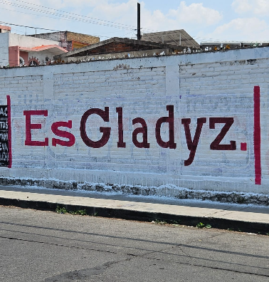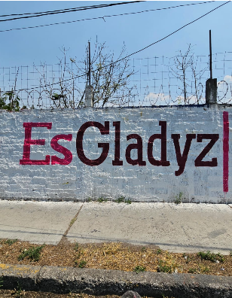

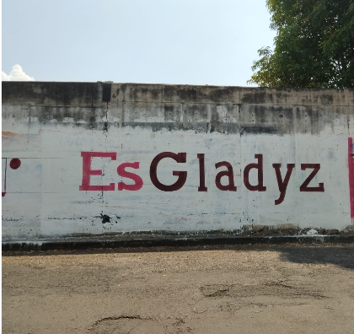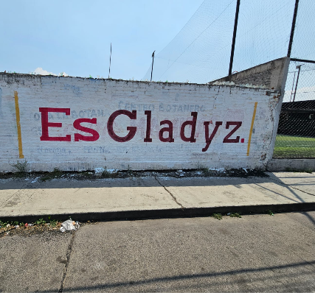

De ahí que no represente un llamado a votar por ella, ya que no revela si quiera de manera indiciaria la intención de llamar a votar o pedir apoyo a favor o en contra de una persona o partido político para contender a una determinada candidatura o en el proceso electoral; de igual forma, de dichas expresiones no se advierte la finalidad de promover u obtener la postulación a una candidatura o cargo de elección popular.

Es decir, no se leen frases explícitas o inequívocas de apoyo o rechazo a una determinada opción electoral, como lo sería “vota por”, “elige a”, “apoya a”, “emite tu voto por”, “vota en contra de”, “rechaza a”, o análogas, en las que se identifique de manera directa el llamamiento al voto; ni equivalentes funcionales, como pueden ser mensajes simulados de llamamiento al voto o presentación de una plataforma electoral, por lo que no se desprenden elementos o circunstancias contextuales que permitan advertir que tal manifestación es, en realidad, parte de una campaña proselitista. Ante lo señalado se declara la inexistencia de actos anticipados de precampaña y campaña atribuidos a la exservidora por las pintas realizadas.

Difusión de publicaciones por parte, de Gladyz Butanda y M.D.S.C.

Caso concreto

En lo que respecta a la exsecretaria la conducta que se atribuye es ser la titular de los perfiles “gladyzbutandam” de Tiktok, “@gladyz Butandamacias” de Instagram, “Gladys Butanda” de la red social “X”, así como “Gladyz Butanda Macias” de “Facebook, en los cuales se realizaron diversas publicaciones en su favor, relacionadas con los eventos celebrados el diecinueve y veintiséis de octubre de dos mil veinticinco, primero y quince de febrero, cuya realización se llevó a cabo en los municipios de Zamora, Morelia, Paracho y Ario, Michoacán, respectivamente, mientras que a M.D.S.C, la conducta que se le imputa es su presunta participación en la administración de dichos perfiles, conductas con las que se incurre en actos anticipados de precampaña y campaña.

De las constancias que obran en el expediente, se advierte que la exsecretaria señaló mediante oficio SEDUM/OS/EJ/288/2026 de siete de mayo, que las cuentas en las que se hizo la difusión de los eventos, “gladyzbutandam” de Tiktok, “@gladyz Butandamacias” de Instagram, “Gladys Butanda” de la red social “X”, así como “Gladyz Butanda Macias” de “Facebook”, no son de su propiedad, ni administradas por ella misma, y que quien administraba los perfiles es M.D.S.C, lo cual en efecto fue reconocido por esta, tal como lo señaló en su diverso escrito de veintinueve de mayo.

Del mismo modo, se admitió en contra de Gladyz Butanda por la realización de diversas publicaciones en los perfiles “Gladyz Butanda Macías”, “Gladyz Butanda la Arquitecta” y “En Michoacán, Morena Va”, empero la autoridad instructora no tuvo éxito con la identificación de los mismos, por lo que en auto de catorce de julio, concluyó no tener mayores indicios para determinar al titular de dichas cuenta, de modo que, al no existir vinculación alguna de la exfuncionaria, prueba o indicio que indiquen que ella tuvo que ver con las publicaciones hechas en estos, tampoco existe un nexo causal entre la conducta que se pretendió imputar y las probanzas existentes.

En ese sentido, respecto de la exservidora no será motivo de análisis la titularidad y administración de los perfiles aludidos, toda vez que por una parte se desvirtuó que ella sea quien maneja tales usuarios de las redes en cita y por la otra no fue posible atribuirle la titularidad a persona alguna, y derivado de esto tampoco se analizará el supuesto uso no oficial e imparcial del sitio de internet institucional del Gobierno del Estado https://michoacan.gob.mx/.

Ahora bien, advirtiendo la correlación entre los hechos y Gladyz Butanda y M.D.S.C., se comenzará analizando si del contenido de las publicaciones difundidas se desprende algún indicio o elemento que pudiera acreditar o no la infracción alegada, y de ser el caso, determinar la responsabilidad que corresponda.

De las publicaciones realizadas, en los links que se insertarán a continuación, las cuales fueron verificadas por la autoridad administrativa y cuyo contenido se hizo constar en el acta de verificación IEM-OFI-136/2026, se advierte que no tienen relación alguna con las personas a quienes se les atribuyó esta conducta, por tanto, al no haberse admitido el presente procedimiento en contra del ciudadano que las publicó no serán materia de análisis en el presente.

No | No | Link
1 | 22 | https://www.Facebook.com/share/p/1Sn1ReSSPN/
2 | 29 | https://www.Facebook.com/photo?fbid=1451034539717356&set=pcb.1451037189717091
3 | 30 | https://www.Facebook.com/photo/?fbid=1451034473050696&set=pcb.1451037189717091
4 | 31 | https://www.Facebook.com/photo?fbid=1451034539717356&set=pcb.145103718977091

Por otra parte, en lo concerniente a las publicaciones localizables en los links:

No | No | Link
1 | 15 | https://oem.com.mx/elsoldemorelia/local/reconoce-gladyz-butanda-que-si-se-ve-contendiendo-por-la-gubernatura-en-2027-25596982
2 | 16 | https://www.ignaciomartinez.com.mx/noticias/mas_de_3_mil_mujeres_morenistas_respaldan_a_gladyz_273368
3 | 17 | https://changoonga.com/2025/10/27/michoacan-diputada-isauro-hace-publico-su-respaldo-a-gladyz-butanda-rumbo-al-27/
4 | 32 | https://www.lavozdemichoacan.com.mx/michoacan/politica-michoacan/gladyz-butanda-morena-gubernatura-michoacan-aspiraciones-reglas-2027/?fbclid=lwY2xjawRUiU5leHRuA2FlbQIxMQBzcnRjBmFwcF9pZBAyMjlwMzkxNzg4MjAwODkyAAEeoWXXWidfl5qFFb3kO4zRVJPbikTBvnQlg4mwR_8Tpcivzw6HiUlRlRPUmw_aem_gufn1wNBV58_gz61nTndXg

Las cuales de igual modo están identificadas en el ANEXO 2, que fueron verificadas por la autoridad administrativa y haciéndose constar su contenido en las actas de verificación IEM-OFI-135/2026, IEM-OFI-137/2026 e IEM-OFI-315/2026, de las que, en concepto de este Órgano Jurisdiccional, es posible dilucidar que quienes realizaron la difusión, fueron diversos medios de comunicación en el pleno ejercicio de su función periodística.

Se considera de esa manera porque en nuestro país existe libertad para manifestar ideas, difundir opiniones e información a través de cualquier medio, la cual solo puede limitarse para asegurar el respeto a los derechos o a la reputación de las demás personas y la protección de la seguridad nacional, así como para evitar que se provoque algún delito o se perturbe el orden público, por lo que la infracción en análisis respecto de dichos hechos, se desestiman.

Ahora, referente a las publicaciones hechas en:

No | No | Link
1 | 24 | https://www.Facebook.com/share/p/18DcEgtU1R/?mibextid=wwXIfr
2 | 25 | https://www.Facebook.com/share/r/1CbP8QbBP1/?mibextid=wwXIfr
3 | 26 | https://www.Facebook.com/share/r/1CXGi3GYNY/
4 | 27 | https://www.Facebook.com/share/1EE5xSPogw/
5 | 28 | https://www.Facebook.com/share/r/16ssmx4KkG/?mibextid=wwXIfr

Mismas que fueron verificadas por la autoridad administrativa, y su contenido se hizo constar en el acta IEM-OFI-136/2026, la cual se trata de una documental pública, que demuestra que ciertamente las publicaciones fueron realizadas el veintiséis de febrero, por diversos medios de comunicación, en sus perfiles de Facebook que son: “Noticias Michoacán”, “Noticias en Síntesis Michoacán”, “Esfera Noticias Analizadas”, así como un ciudadano “Víctor Villicaña”, no obstante tal verificación no torna de verídico el contenido ahí descrito, pues la naturaleza de los elementos probatorios aportados de manera primigenia se trata de pruebas técnicas, por lo que, su valor es únicamente indiciario.

Probanzas que, si bien se encuentran concatenadas con 3 ejemplares impresos, los cuales obran en el expediente, tampoco son del alcance suficiente para demostrar que en efecto se llevó a cabo su distribución y con ello la pretensión de realizar actos en favor de la exservidora, por lo tanto, al no existir otra probanza, que acreditara circunstancias de tiempo, modo y lugar, no son idóneas para tener acreditados los hechos que pretenden demostrar.

A continuación, se procede al estudio de los elementos del resto de las publicaciones denunciadas, identificables en los números 1 al 14 y del 18 al 21 y 23, siendo del contenido siguientes:

No. | Imagen/link | Contenido
1 | 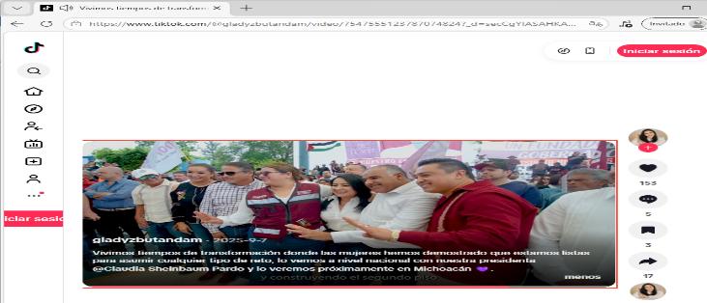https://vt.tiktok.com/ZSyd4eUFD/  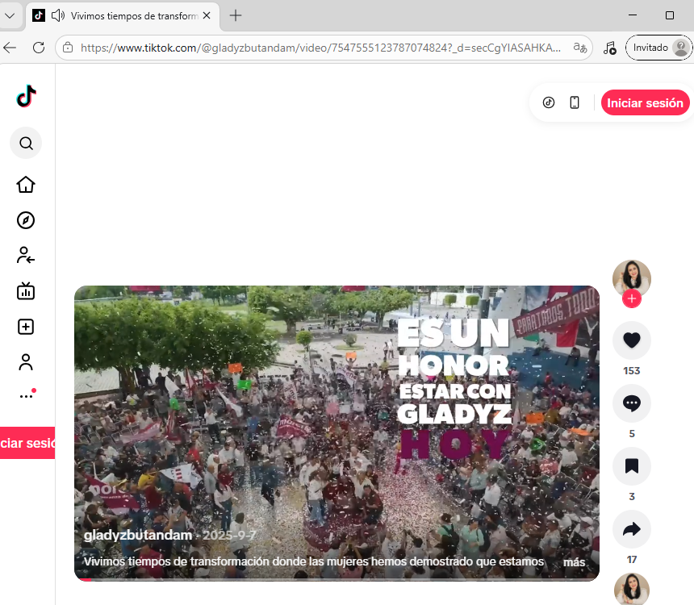  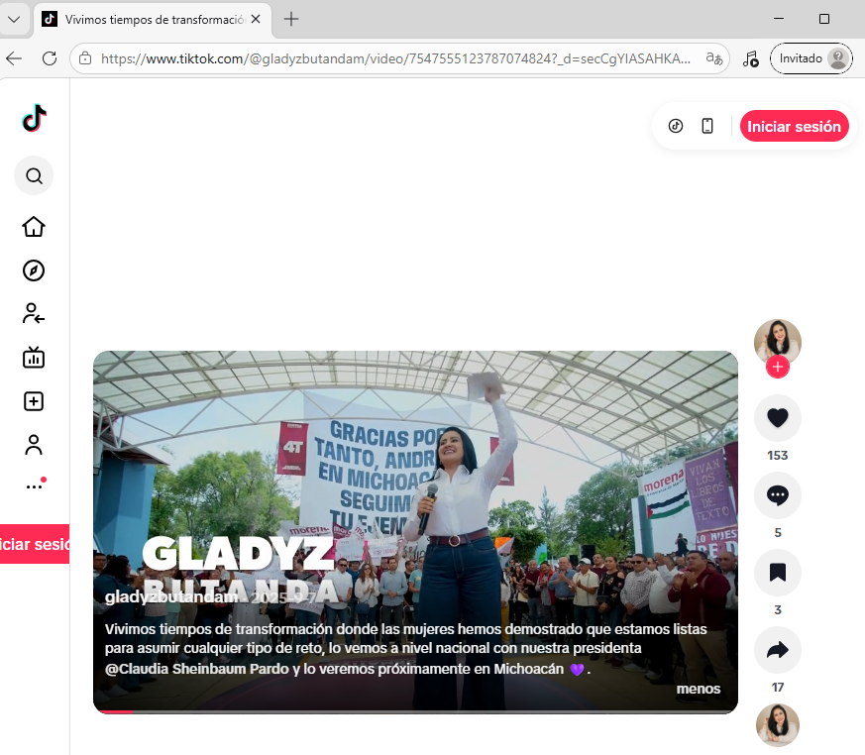  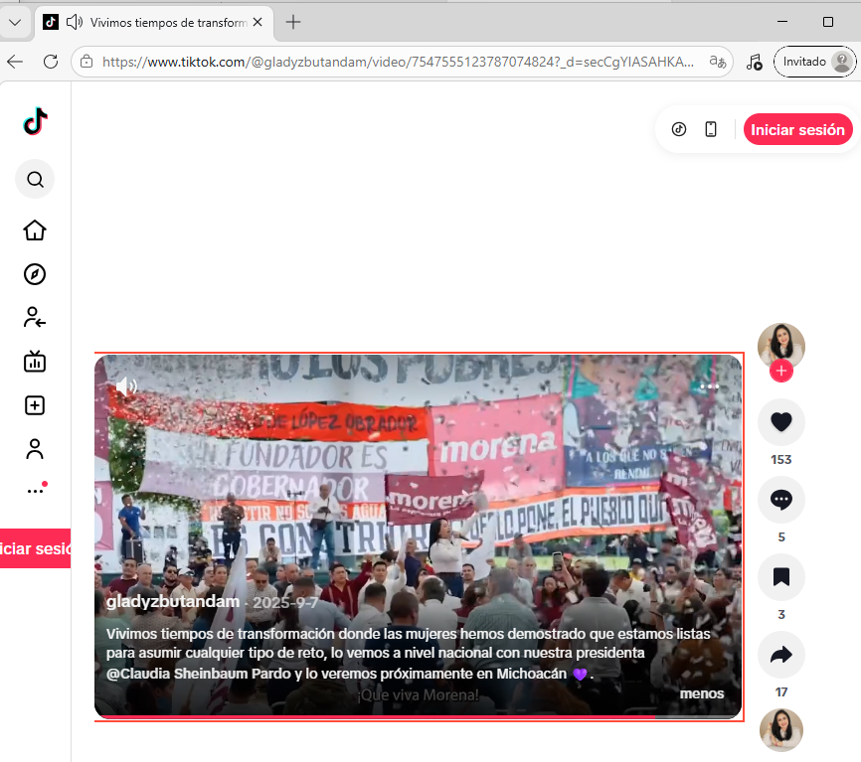 | Vivimos tiempos de transformación donde las mujeres hemos demostrado que estamos listas para asumir cualquier tipo de reto, lo vemos a nivel nacional con nuestra presidenta  @Claudia Sheinbaum Pardo  y lo veremos próximamente en Michoacán 💜.
2 | https://www.Facebook.com/share/p/15zqMjjahy/  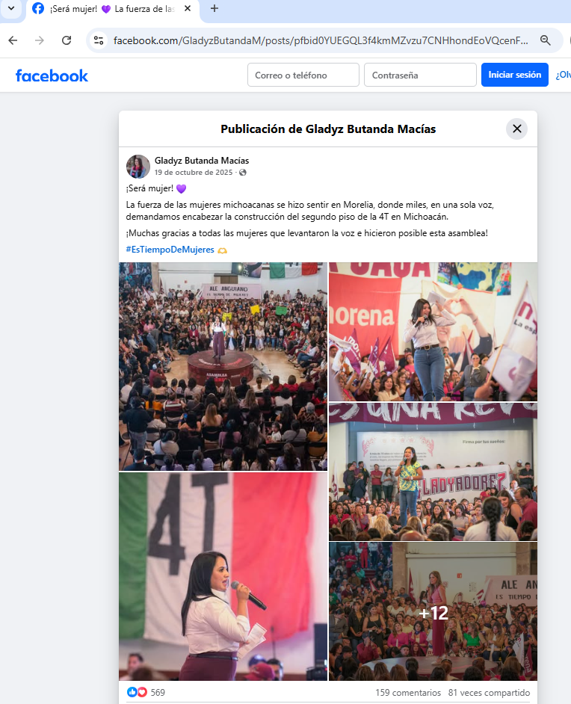 | ¡Será mujer!  La fuerza de las mujeres michoacanas se hizo sentir en Morelia, donde miles, en una sola voz, demandamos encabezar la construcción del segundo piso de la 4T en Michoacán.  ¡Muchas gracias a todas las mujeres que levantaron la voz e hicieron posible esta asamblea!  #EsTiempoDeMujeres
3 | https://www.Facebook.com/share/p/1DGL2ED318/  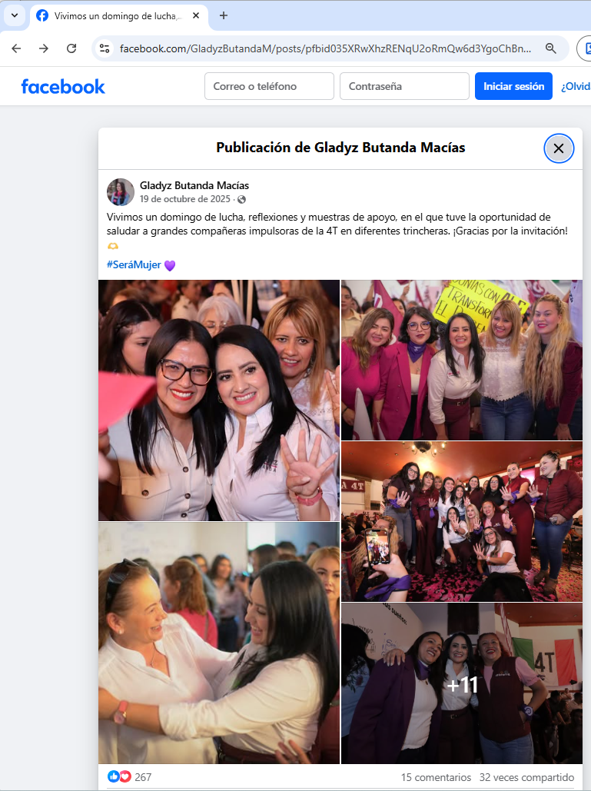 | Vivimos un domingo de lucha, reflexiones y muestras de apoyo, en el que tuve la oportunidad de saludar a grandes compañeras impulsoras de la 4T en diferentes trincheras. ¡Gracias por la invitación!  #SeráMujer
4 | https://www.Facebook.com/share/v/17JBnBS8xJ  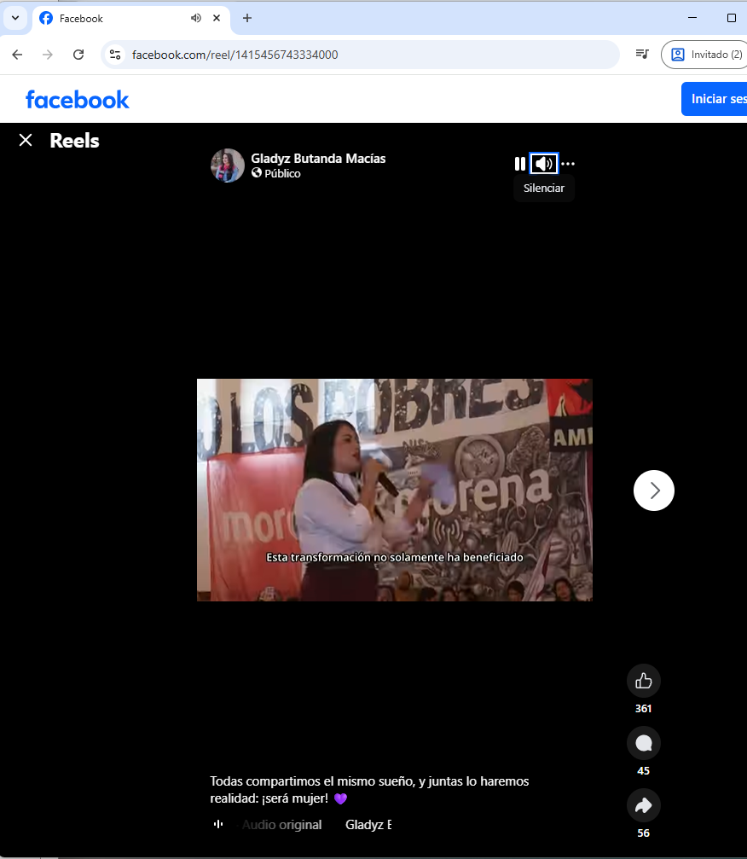  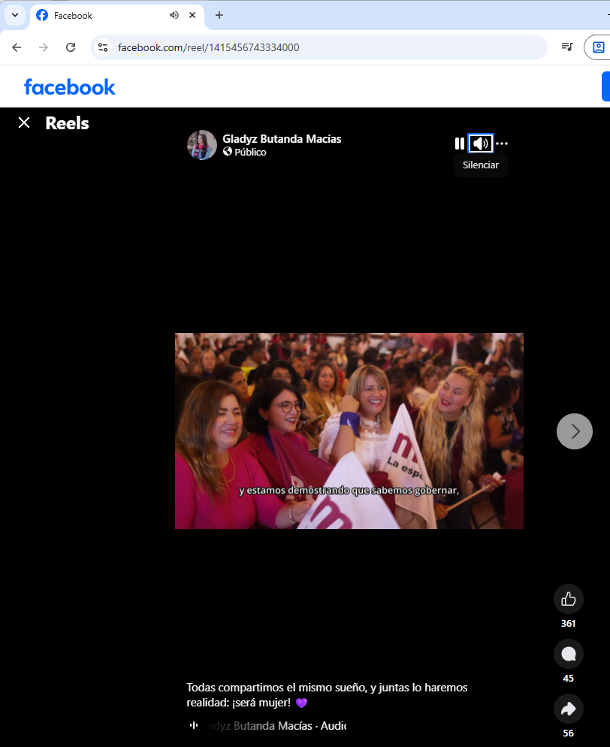  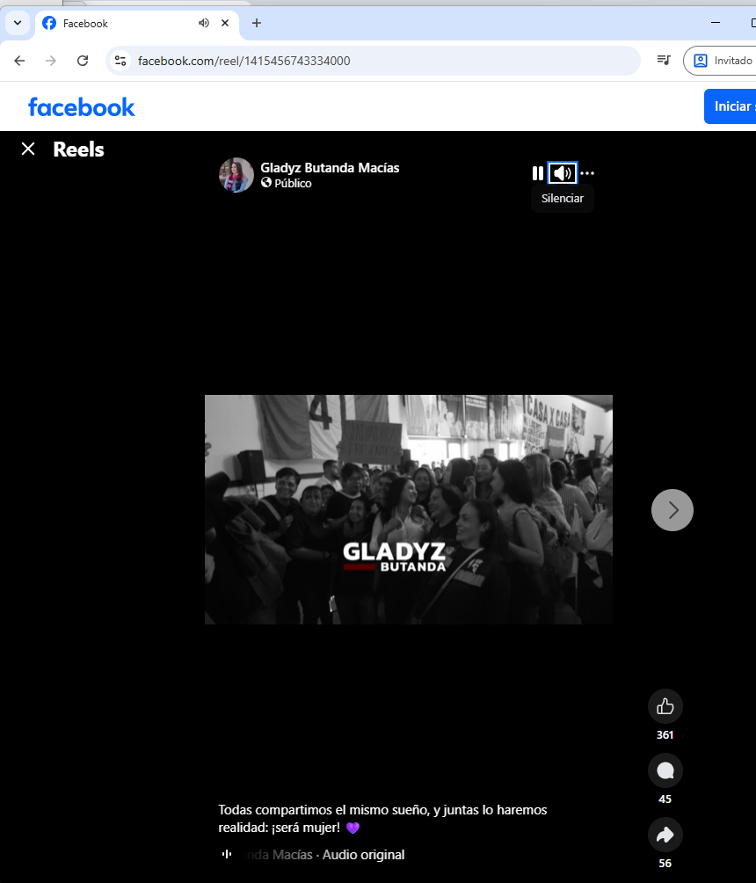 | Todas compartimos el mismo sueño, y juntas lo haremos realidad: ¡será mujer! 💜
5 | https://www.Facebook.com/share/v/17JBnBS8xJ/  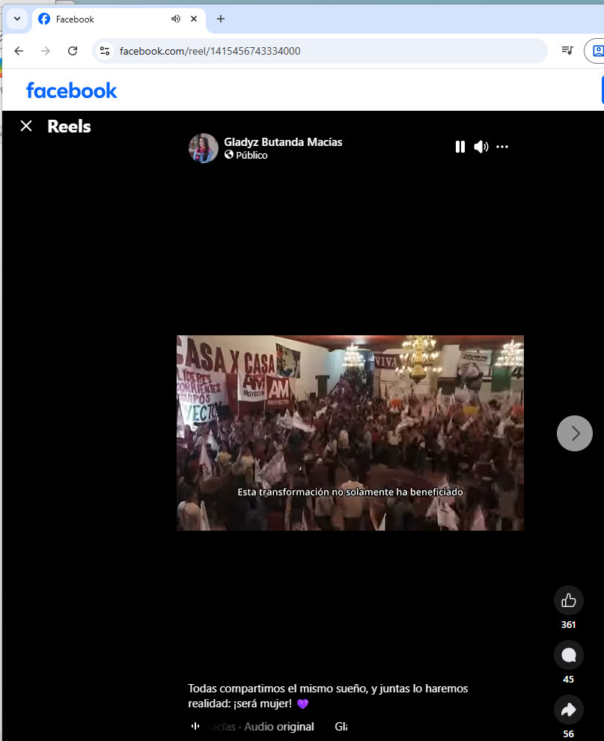  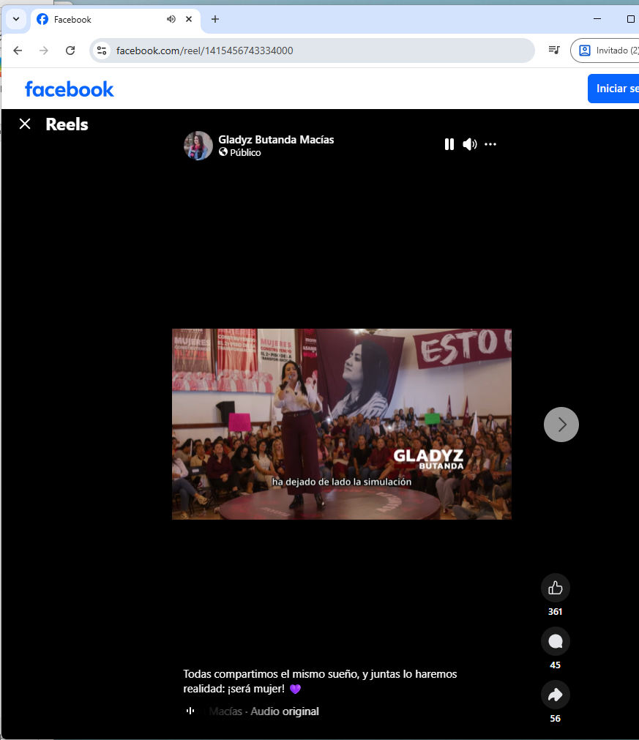  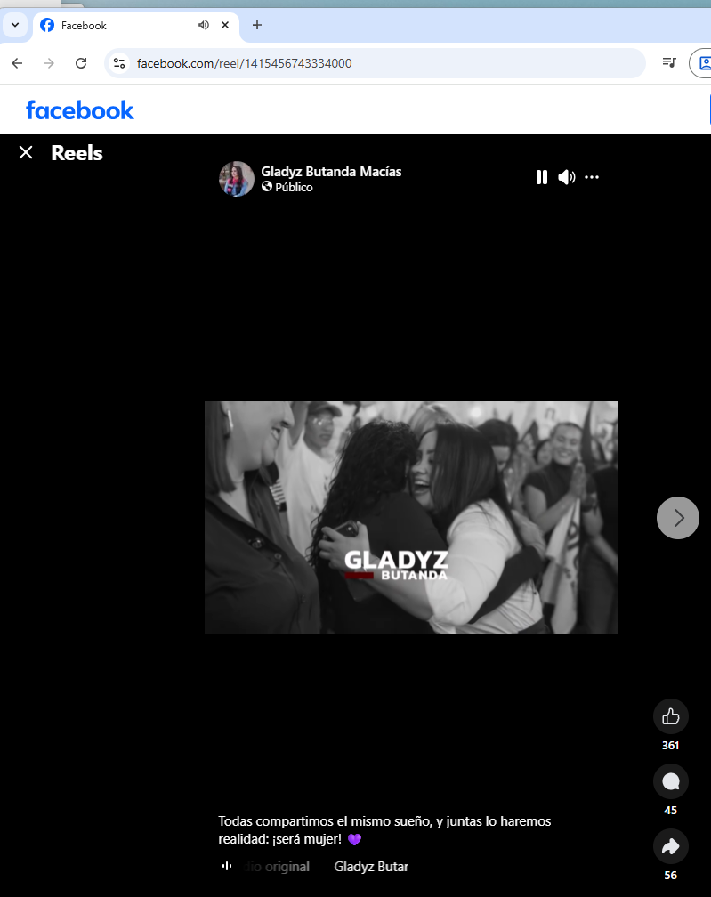 | Todas compartimos el mismo sueño, y juntas lo haremos realidad: ¡será mujer! 💜
6 | https://www.instagram.com/p/DQAUlnqknI3/?utm_source=ig_web_copy_link&igsh=MzRlODBiNWFlZA==  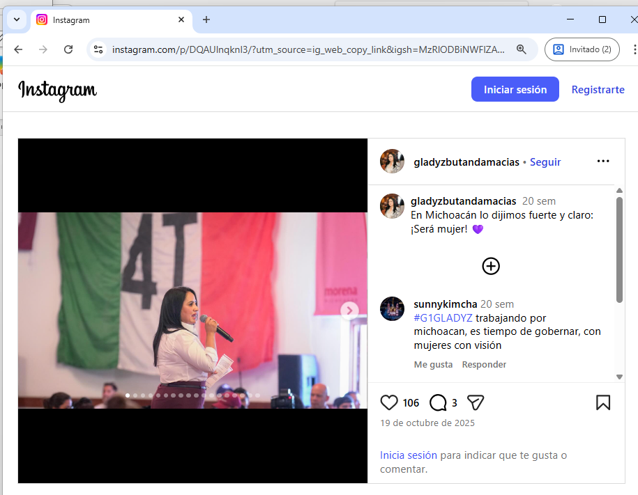 | Todas compartimos el mismo sueño, y juntas lo haremos realidad: ¡será mujer! 💜
7 | https://x.com/ButandaGladyz/status/1980016059072856544  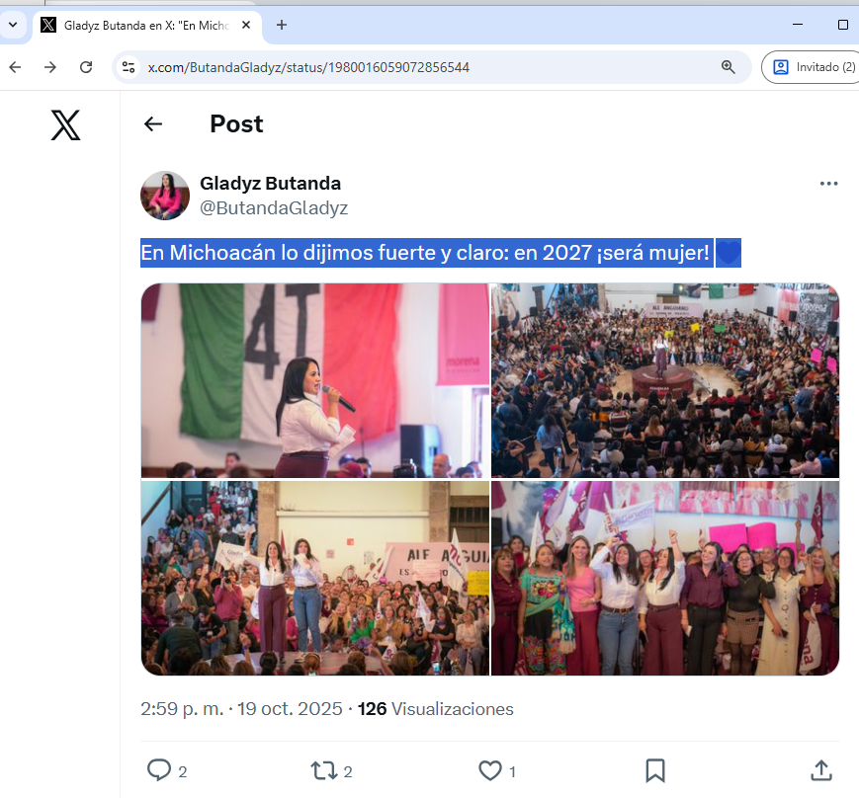 | En Michoacán lo dijimos fuerte y claro: en 2027 ¡será mujer
8 | https://x.com/ButandaGladyz/status/1980106352166117597  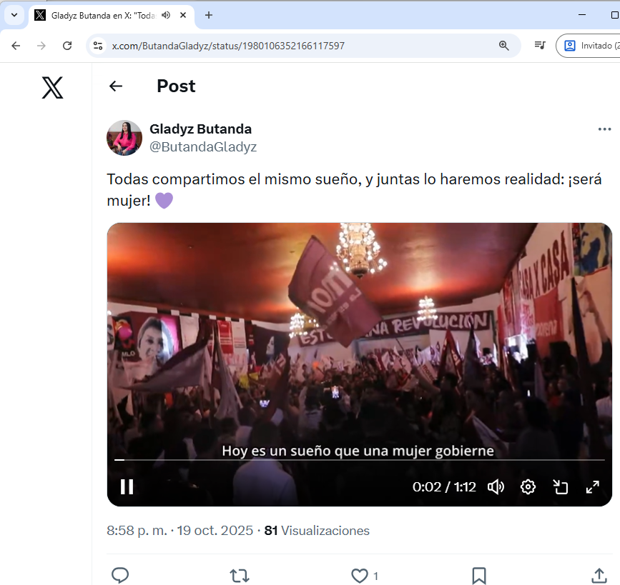  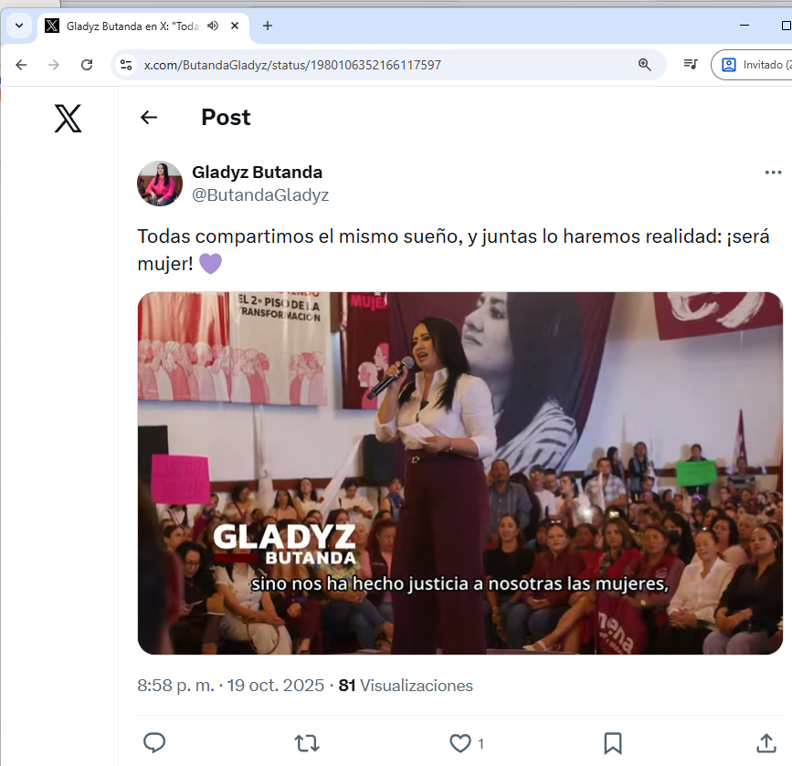  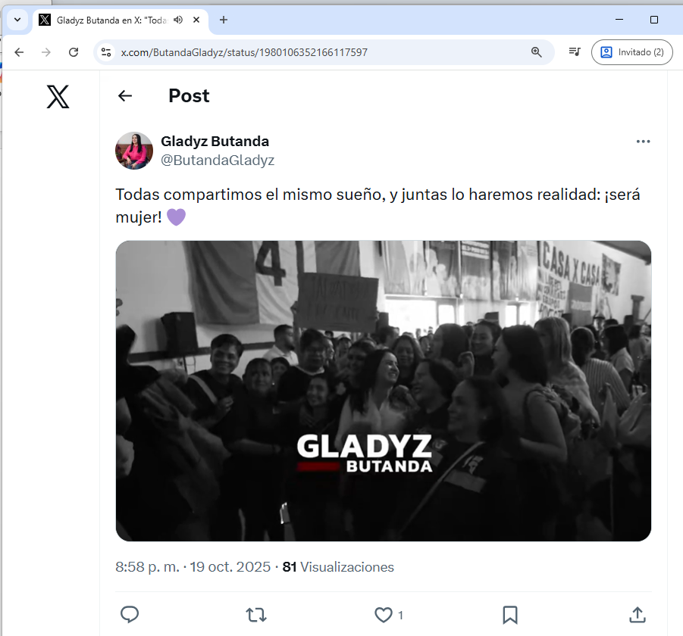 | Todas compartimos el mismo sueño, y juntas lo haremos realidad: ¡será mujer! 💜
9 | https://www.Facebook.com/share/p/1ZdHckXRPH/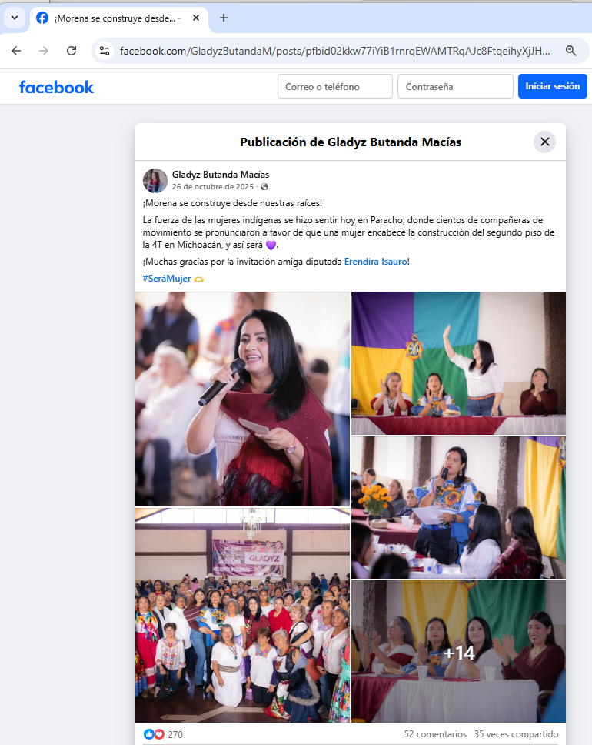 | ¡Morena se construye desde nuestras raíces!  La fuerza de las mujeres indígenas se hizo sentir hoy en Paracho, donde cientos de compañeras de movimiento se pronunciaron a favor de que una mujer encabece la construcción del segundo piso de la 4T en Michoacán, y así será .  ¡Muchas gracias por la invitación amiga diputada Erendira Isauro!  #SeráMujer
10 | https://www.Facebook.com/share/1BHBNH6YyU/ 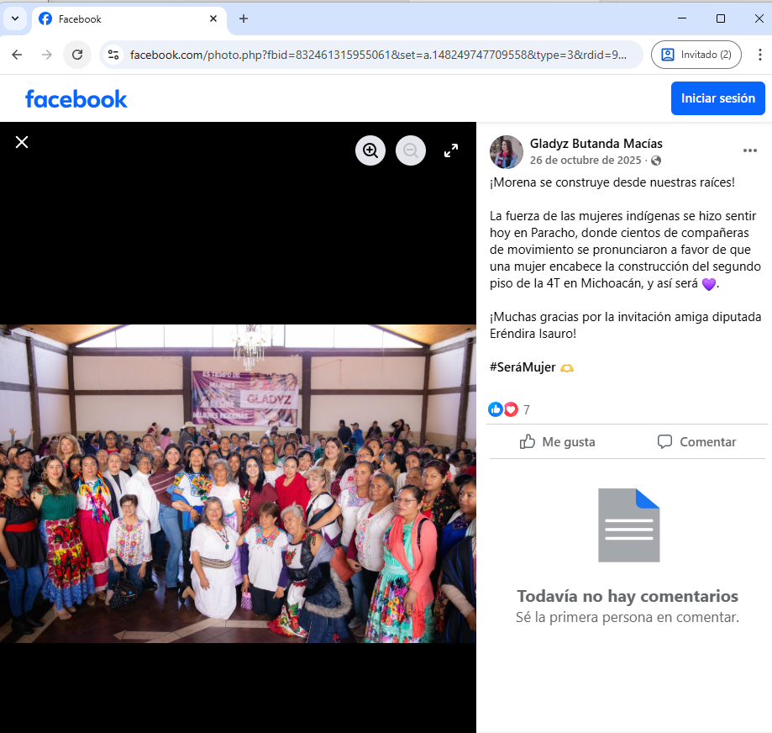 | ¡Morena se construye desde nuestras raíces!  La fuerza de las mujeres indígenas se hizo sentir hoy en Paracho, donde cientos de compañeras de movimiento se pronunciaron a favor de que una mujer encabece la construcción del segundo piso de la 4T en Michoacán, y así será .  ¡Muchas gracias por la invitación amiga diputada Eréndira Isauro!  #SeráMujer
11 | https://www.instagram.com/p/DQSQSbVEuaa/?utm_source=ig_web_copy_link&igsh=MzRlODBiNWFIZA==  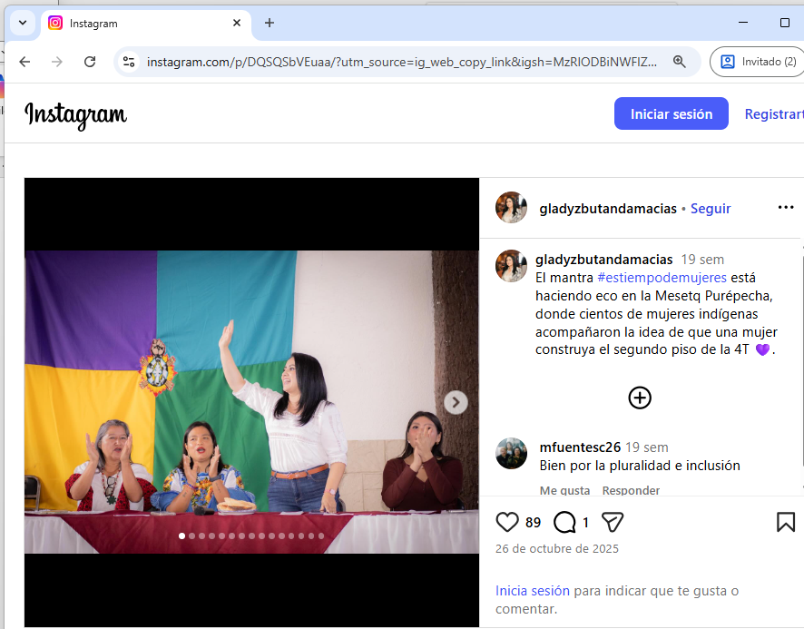 | El mantra #estiempodemujeres está haciendo eco en la Meseta Purépecha, donde cientos de mujeres indígenas acompañaron la idea de que una mujer construya el segundo piso de la 4T 💜.
12 | https://x.com/ButandaGladyz/status/1982541119444730227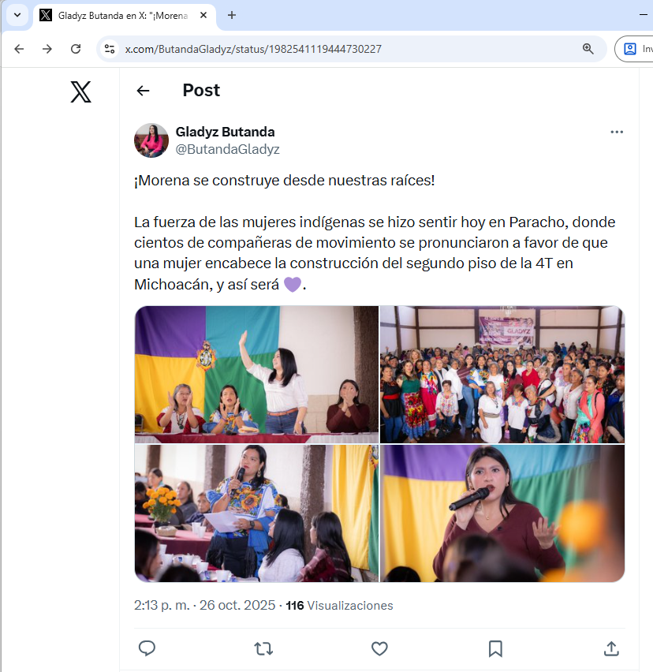 | ¡Morena se construye desde nuestras raíces! La fuerza de las mujeres indígenas se hizo sentir hoy en Paracho, donde cientos de compañeras de movimiento se pronunciaron a favor de que una mujer encabece la construcción del segundo piso de la 4T en Michoacán, y así será
13 | https://www.Facebook.com/share/v/14SQwQUciyC/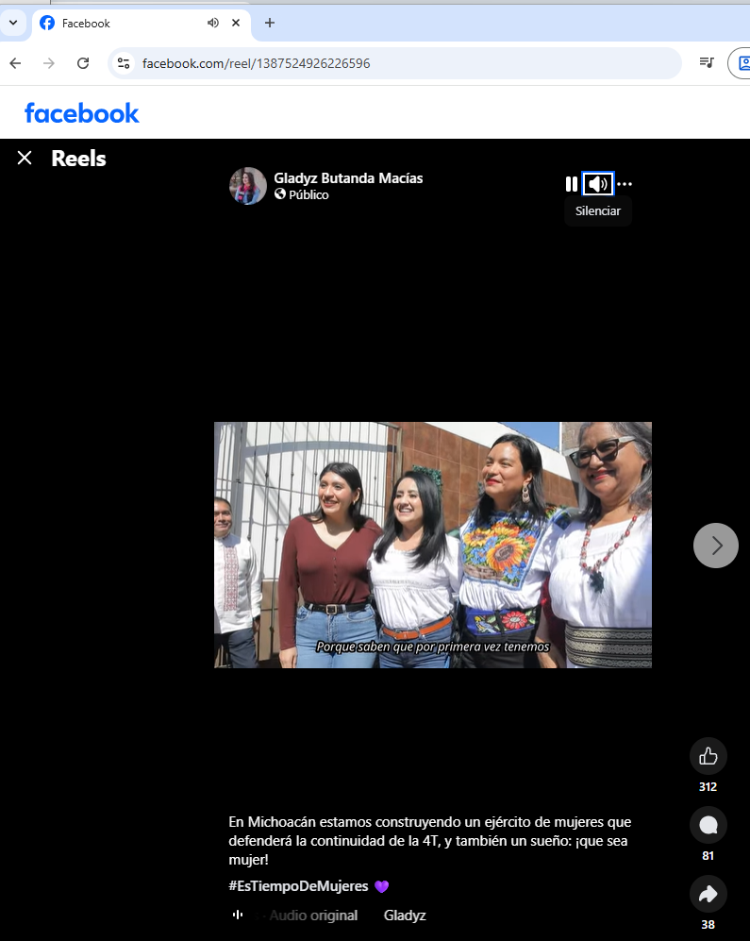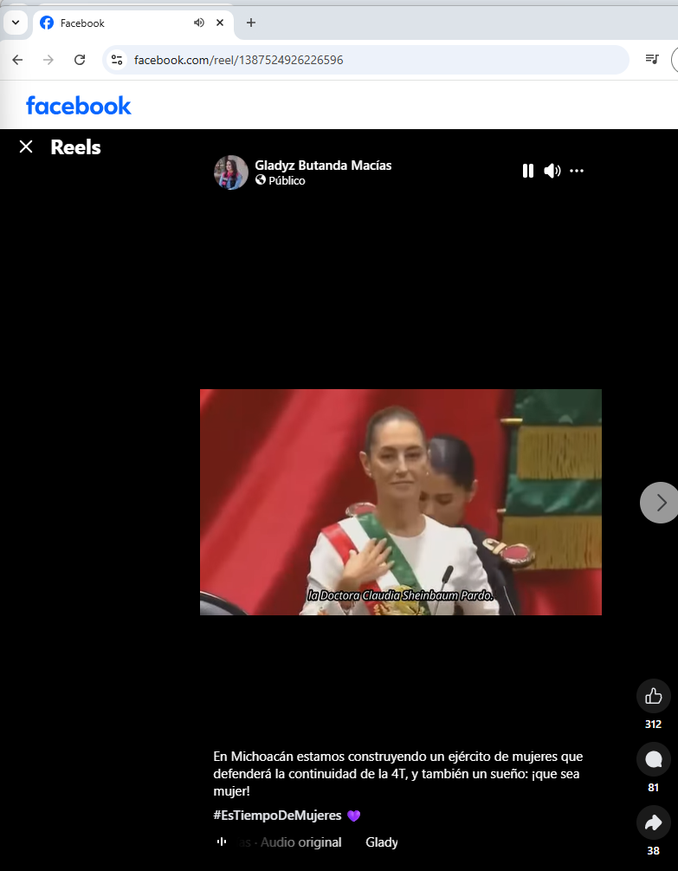  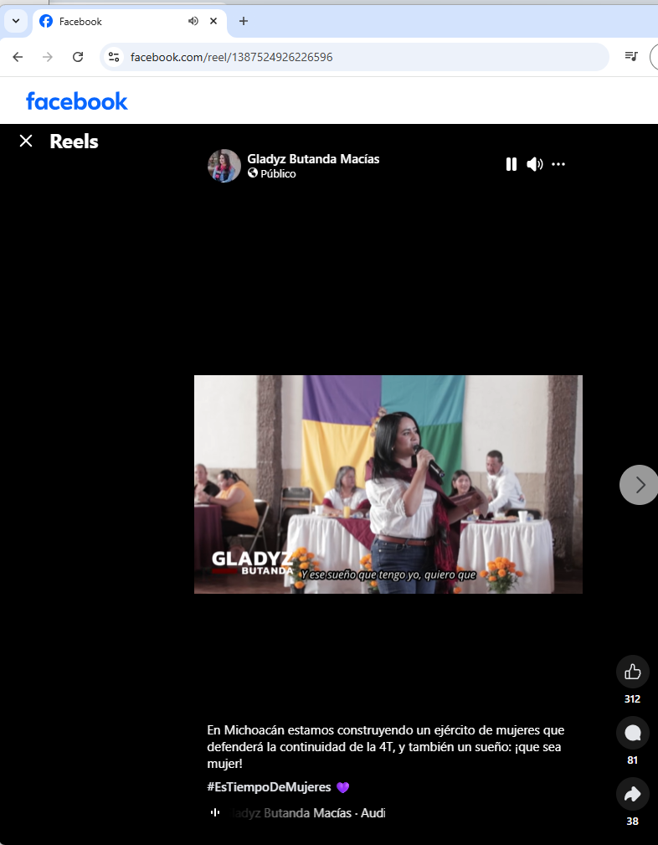 | En Michoacán estamos construyendo un ejército de mujeres que defenderá la continuidad de la 4T, y también un sueño: ¡que sea mujer!  # EsTiempoDeMujeres💜
14 | https://www.instagram.com/reel/DQTD840jHGt/?utm_source=ig_web_copy_link&igsh=MzRlODBiNWFlZA==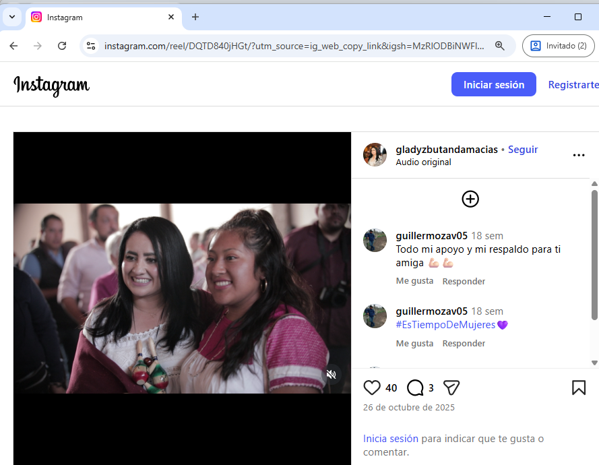 | No se advierte
18 | https://www.Facebook.com/share/v/1CESU1X4cc/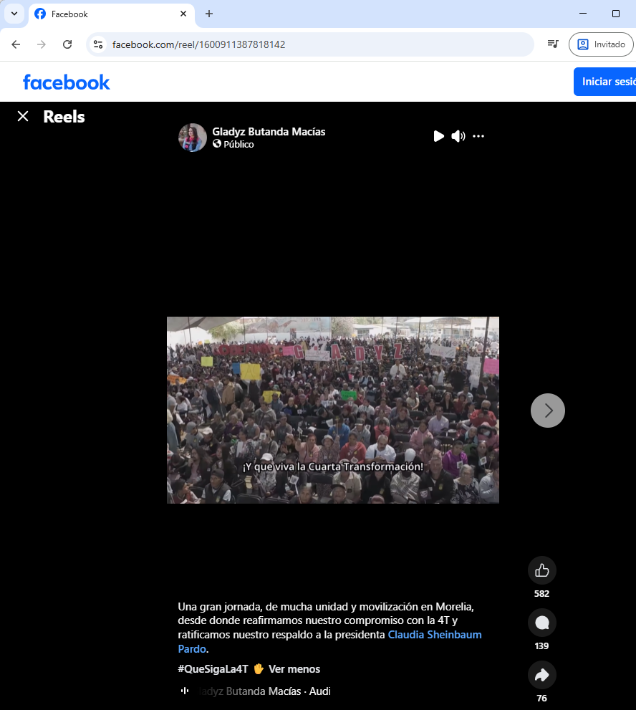  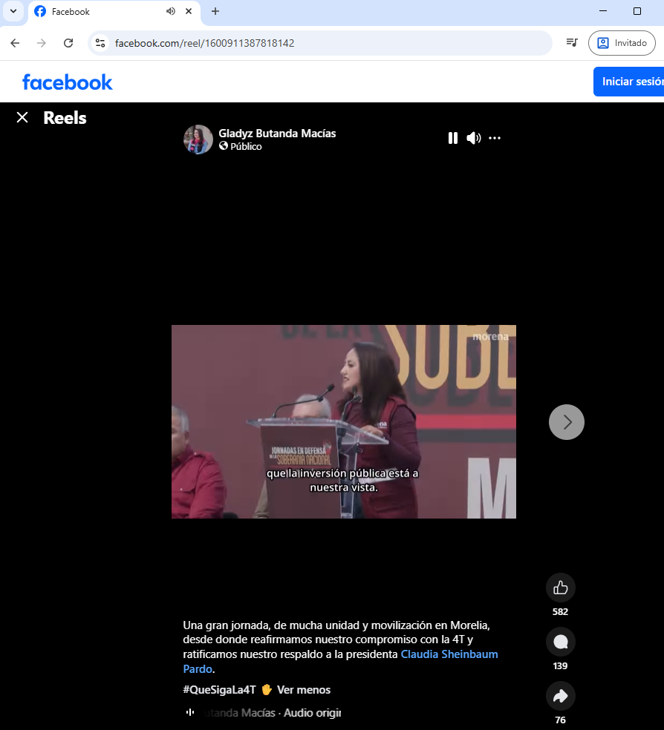 | Una gran jornada, de mucha unidad y movilización en Morelia, desde donde reafirmamos nuestro compromiso con la 4T y ratificamos nuestro respaldo a la presidenta Claudia Sheinbaum Pardo.  #QueSigaLa4T ✋
19 | https://www.Facebook.com/share/p/19nKvnWxEJ/  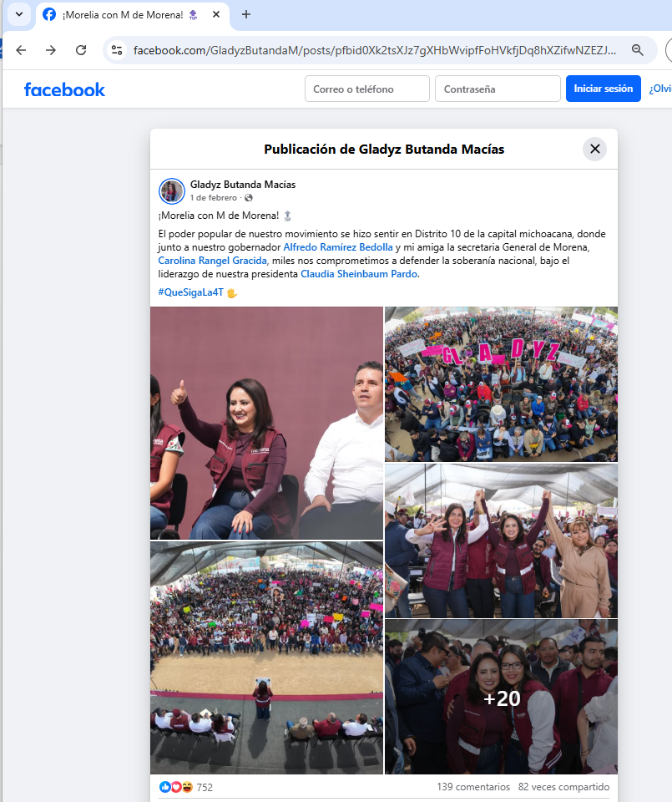 | ¡Morelia con M de Morena!  El poder popular de nuestro movimiento se hizo sentir en Distrito 10 de la capital michoacana, donde junto a nuestro gobernador Alfredo Ramírez Bedolla y mi amiga la secretaria General de Morena, Carolina Rangel Gracida, miles nos comprometimos a defender la soberanía nacional, bajo el liderazgo de nuestra presidenta Claudia Sheinbaum Pardo.  #QueSigaLa4T
20 | https://www.Facebook.com/share/1HUxPAt4jm/  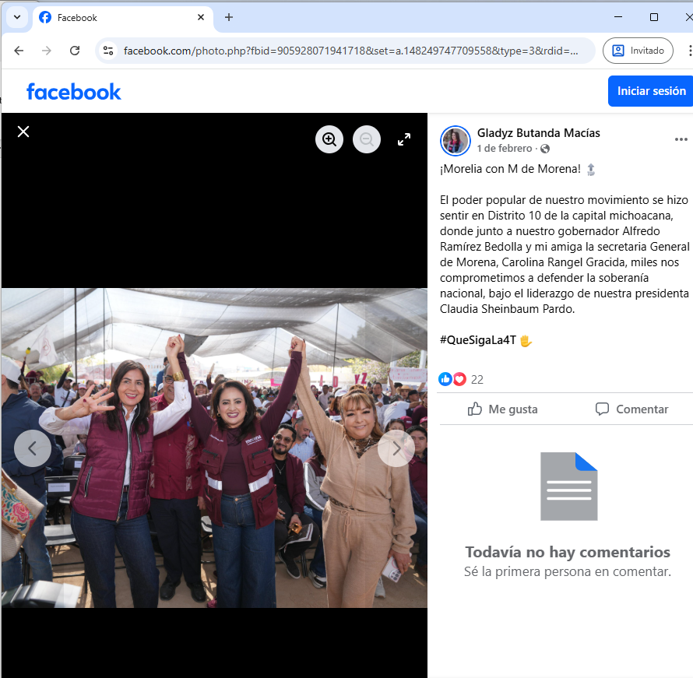 | ¡Morelia con M de Morena!  El poder popular de nuestro movimiento se hizo sentir en Distrito 10 de la capital michoacana, donde junto a nuestro gobernador Alfredo Ramírez Bedolla y mi amiga la secretaria General de Morena, Carolina Rangel Gracida, miles nos comprometimos a defender la soberanía nacional, bajo el liderazgo de nuestra presidenta Claudia Sheinbaum Pardo.  #QueSigaLa4T
21 | https://www.Facebook.com/share/1D2uPWV6zZ/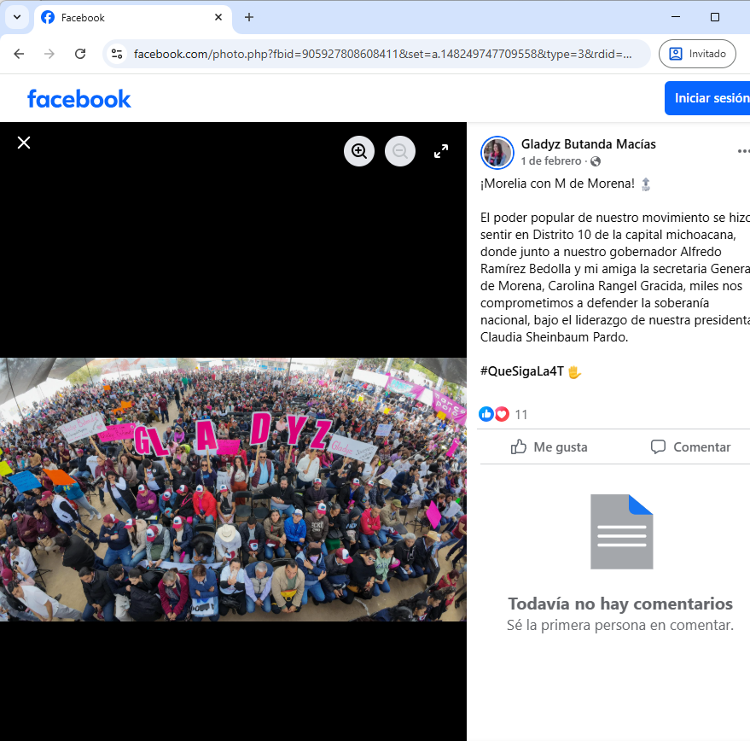 | ¡Morelia con M de Morena!  El poder popular de nuestro movimiento se hizo sentir en Distrito 10 de la capital michoacana, donde junto a nuestro gobernador Alfredo Ramírez Bedolla y mi amiga la secretaria General de Morena, Carolina Rangel Gracida, miles nos comprometimos a defender la soberanía nacional, bajo el liderazgo de nuestra presidenta Claudia Sheinbaum Pardo. #QueSigaLa4T
23 | https://www.Facebook.com/share/17NnxGW7j4/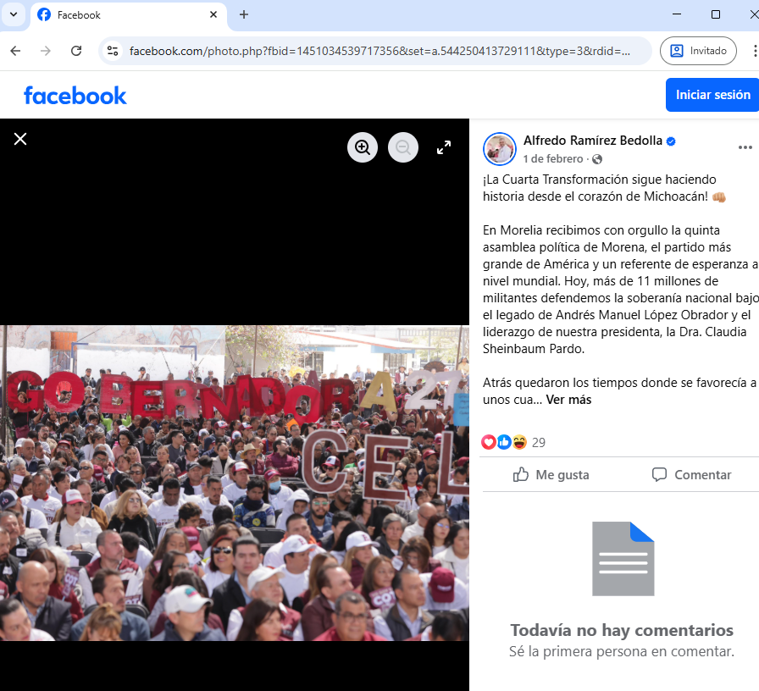 | ¡La Cuarta Transformación sigue haciendo historia desde el corazón de Michoacán!  En Morelia recibimos con orgullo la quinta asamblea política de Morena, el partido más grande de América y un referente de esperanza a nivel mundial. Hoy, más de 11 millones de militantes defendemos la soberanía nacional bajo el legado de Andrés Manuel López Obrador y el liderazgo de nuestra presidenta, la Dra. Claudia Sheinbaum Pardo.  Atrás quedaron los tiempos donde se fav  orecía a unos cuantos. Con honestidad y justicia, ahora los impuestos se transforman en becas, salud y bienestar para nuestras niñas, niños y mujeres.  Quiero agradecer profundamente la presencia y el compromiso de nuestra Secretaria General del CEN de Morena, Carolina Rangel Gracida. Gracias, Carolina, por tu incansable labor para fortalecer nuestro movimiento y asegurar que el recurso llegue a quienes más lo necesitan. ¡Sigamos transformando juntos!

A continuación, se procede con el estudio de los elementos fijados por la Sala Superior, en relación con las publicaciones antes señaladas, para determinar si configuran o no los actos anticipados de precampaña o campaña.

- Por lo que ve al elemento temporal, no se actualiza, ya que, del análisis de las publicaciones, quedó demostrado que se realizaron en septiembre y octubre de dos mil veinticinco; febrero y marzo de este año; es decir, previo al inicio del proceso electoral y del periodo de precampaña y campaña, al ser un hecho notorio que en el Estado de Michoacán, el proceso electoral, comenzó el once de septiembre, por tanto, entre la difusión de las publicaciones y el referido inicio, mediaron entre seis y nueve meses, aproximadamente.

- Respecto al elemento personal, este Tribunal considera necesario distinguir que a la exsecretaria se le atribuye la actualización de la falta por su asistencia a los eventos, mientras que a M.D.S.C., se le asocia por la participación en la administración de los perfiles en los que se difundieron las publicaciones.

- Por lo que ve a la exsecretaria, se tiene acreditado el elemento personal, ello, en atención a que su identidad resulta reconocible partiendo de las imágenes, al contener tanto nombre, como su imagen, circunstancia que, además, no fue controvertida por ella, y al contrario reconoció haber recibido invitaciones para asistir a los eventos.

Asimismo, respecto de M.D.S.C., se acredita el elemento en estudio, si bien no pasa inadvertido para este Tribunal que no cualquier persona puede ser considerada como sujeto activo de la infracción de actos anticipados de campaña, cierto es que debe examinarse la existencia de una relación directa y probada con los sujetos susceptibles de cometer dicha infracción, lo que en el caso acontece, toda vez que, en autos obra constancia de su reconocimiento tácito en la administración de los perfiles en los cuales se difundieron las publicaciones denunciadas.

- Ahora bien, respecto del elemento subjetivo, a juicio de este Órgano jurisdiccional, su análisis debe efectuarse a partir del contenido integral de las publicaciones denunciadas atendiendo los parámetros de la Jurisprudencia aplicable de Sala Superior.

En el presente caso, en las publicaciones materia de estudio, las expresiones que se plasmaron de forma relevante con las cuales se pudiese incurrir en la vulneración son: “vivimos tiempos de transformación donde las mujeres hemos demostrado que estamos listas para asumir cualquier tipo de reto”, “Gladyz” “en 2027 ¡#será mujer!”, “Gobernadora 27” “todas compartimos el mismo sueño, y juntas lo haremos realidad” y “una mujer encabece la construcción del segundo piso de la 4T en Michoacán, y así será”.

De manera general el contenido permite advertir una manifestación en favor de que una mujer sea quien encabece el Poder Ejecutivo del Estado en el próximo periodo gubernamental, y siguiendo el criterio jurisprudencial previamente señalado, la sola existencia de manifestaciones de contenido político, de aspiraciones futuras o de posicionamiento público no resulta suficiente, por sí misma, para tener por acreditado el elemento subjetivo. Para ello resulta necesario establecer si el mensaje contiene una solicitud expresa de apoyo electoral o expresiones equivalentes a un llamado a votar en favor de una opción política, lo que en el presente no aconteció.

- La frase “vivimos tiempos de transformación donde las mujeres hemos demostrado que estamos listas para asumir cualquier tipo de reto”, parte de una afirmación general sobre la capacidad de las mujeres para asumir responsabilidades públicas, posteriormente introduce una referencia temporal futura que puede establecer la posibilidad de que una mujer encabece el Ejecutivo Estatal, sin embargo, se considera alusivo a un acontecimiento futuro e incierto que no necesariamente conlleva una solicitud de apoyo electoral.

Asimismo, en el mensaje no se advierte expresamente a una candidatura, no se solicita el voto a una persona determinada ni se formula una petición directa de apoyo para la obtención de la gubernatura, en consecuencia, la publicación y la frase en ella, si bien aporta indicios de posicionamiento en torno a la participación de las mujeres, su contenido no permite actualizar el elemento subjetivo.

Ahora bien, respecto a la expresión “en 2027, será mujer”, en principio permite relacionar el mensaje con el de la próxima elección de la gubernatura; sin embargo, tampoco en este supuesto la referencia temporal basta por sí sola para acreditar la infracción, pues la expectativa de que una mujer gobierne puede constituir una postura política legitima, incluso al expresarse con una elección futura.

- Respecto a la palabra “Gobernadora 27”, tampoco se considera del alcance suficiente para vulnerar por sí misma la norma, ya que se trata de una frase aislada, que aunque se localiza en una de las imágenes, que fue difundida en una de las publicaciones, esta fue hecha en el perfil del Gobernador, fue en el marco del desarrollo de la quinta asamblea política de Morena celebrada el primero de febrero, sin que de esta se logre inferir se hace alusión a la exfuncionaria, pues en ningún momento se le menciona en la publicación aludida, lo cual sí aconteció con Carolina Rangel Gracida en calidad de Secretaria General de MORENA.

Que si bien, se inadvierte que en una de las imágenes aparece ella, así como su nombre, lo cierto es que, también figuran diversas militantes del ente político, resaltando aquí únicamente la inclinación al género femenino, lo cual es posible dilucidar ya que se utilizaron diversas cartulinas con los nombres de estas, tales como “Carolina”, “Fabiola”, “Bugarini” y “Ale Anguiano”, resultando relevante señalar que adicional a estas también asistieron personas masculinas.

Ante dicha circunstancia, se desvirtúa lo señalado por el PAN en el sentido de que la participación del Gobernador, en el evento referido, junto a la exfuncionaria frente a una multitud que exhibe mensajes de respaldo personalizados –vinculados al cargo de elección popular al que eventualmente podría aspirarse-, favorece la identificación como posible opción política futura, y menos aún porque se vislumbra al mandatario a un lado de diversa persona femenina.

- No se inadvierte el hecho de que el PAN señaló que en una publicación efectuada, se resaltaron cualidades y valores positivos de la exservidora, particularmente en un reel sin que se advierta la fecha de su publicación, verificado por la autoridad administrativa mediante el acta IEM-OFI-137/2026, del que se desprenden las siguientes manifestaciones:

“Y ahora les estamos demostrando que las mujeres construimos con perspectiva de género, construimos para nosotras, construimos para nuestros hijos, construimos ciudades seguras, construimos mercados con ludotecas, construimos desde la perspectiva de una mujer. Y eso significa que ahora no solamente construimos obra, construimos sueños. Y ese sueño que tengo yo, quiero que ustedes lo compartan, que lo hagamos nuestro. Ese sueño es que para el 2027 tengamos a la primera gobernadora de Michoacán.”

Al respecto, a juicio de este órgano jurisdiccional, se considera que, aun cuando la denunciada expresó su deseo de que en el dos mil veintisiete, Michoacán tenga a la primera gobernadora, dicha manifestación o referencia, no resulta suficiente, por sí misma para tener demostrada la existencia de un llamado al voto o de una solicitud inequívoca de respaldo en favor de una candidatura determinada, porque si bien hizo referencia a la participación de las mujeres en la construcción de obras y espacios públicos desde una perspectiva de género, al señalar que se construye para las mujeres, para sus hijos y para generar ciudades seguras, lo hizo de manera genérica.

Se considera de ese modo, porque la expresión relativa a que las mujeres construyen sueños y a que uno de ellos consiste en que Michoacán tenga a su primera gobernadora en dos mil veintisiete, se presenta como la exteriorización de una aspiración política futura, vinculada con la expectativa de una mayor participación de las mujeres en los espacios de decisión pública.

Ahora, la frase “quiero que ustedes lo compartan, que lo hagamos nuestro” incorpora una invitación a compartir dicha aspiración colectiva, lo que no permite concluir automáticamente que se esté solicitando el voto en su favor, ni que estuviera promoviendo una candidatura específica. Para arribar a esa conclusión sería necesario que, a partir del significado objetivo de las expresiones y de las circunstancias en que fueron emitidas, se demostrara que la invitación a compartir el sueño de tener una gobernadora equivale, de manera inequívoca, a solicitar apoyo electoral para una persona determinada, lo que en el caso no aconteció.

En ese sentido, la Sala Superior al resolver el diverso SUP-REP-253/2023, sostuvo que la sola manifestación de la intención de aspirar a un cargo público no configura, por sí misma, actos anticipados de precampaña o campaña, si no se acompaña de elementos que permitan identificar una solicitud de voto o apoyo, lo cual como ya se señaló no aconteció.

- De igual modo, se advierten las siguientes manifestaciones “Esta transformación no solamente ha beneficiado al pueblo de México, sino nos ha hecho justicia a nosotras las mujeres, aquellas que soñábamos con un espacio y que hoy no solo lo soñamos, hoy lo ocupamos. Porque a diferencia de los otros partidos, ha dejado de lado la simulación para hacer una verdadera paridad de género y estamos demostrando que sabemos gobernar, que sabemos legislar, que sabemos también defender los derechos de las mujeres”, la cual en concepto del PAN la posiciona frente a la ciudadanía, porque con estos denosta a otros partidos políticos.

A juicio de este Órgano resolutor, las manifestaciones denunciadas no contienen referencias específicas a algún partido político en particular, sino que constituyen expresiones de carácter general relacionadas con la participación política de las mujeres y los avances en materia de paridad de género.

En efecto, del análisis integral del mensaje se advierte que la persona emisora alude a la transformación política del país, al reconocimiento de los derechos de las mujeres y a su capacidad para desempeñar cargos públicos, al señalar que “hoy no solo lo soñamos, hoy lo ocupamos” y que las mujeres han demostrado que saben gobernar, legislar y defender sus derechos. Si bien también expresa que, “a diferencia de los otros partidos, ha dejado de lado la simulación”, dicha frase no identifica de manera expresa a una fuerza política determinada, ni proporciona elementos objetivos que permitan establecer, de forma inequívoca, a qué partidos se refiere o distinguirlos de manera concreta.

Por tanto, la referencia a “los otros partidos” debe entenderse como una alusión genérica al contexto político y a las diferencias que, desde la perspectiva de quien emite el mensaje, existen en torno a la implementación de la paridad de género. Esta expresión, por sí sola, no permite concluir que se esté promoviendo o desacreditando electoralmente a un partido político específico, pues no contiene una identificación directa ni una alusión inequívoca que permita atribuirle ese propósito.

En ese sentido, la generalidad de las expresiones impide considerar que dichas manifestaciones, constituyan un posicionamiento electoral dirigido a favorecer o perjudicar una fuerza política.

- Por último, en lo concerniente al aparente respaldo que recibió la exsecretaria por parte de la Diputada, tampoco asiste la razón a los denunciantes, en atención a que, como se demuestra del acta de verificación IEM-OFI-135/2026, quien realizó dichas aseveraciones, fue el medio de comunicación “Changoonga”, al publicar una nota en su página electrónica, cuyo título fue “#Michoacán Diputada Isauro Hace Público Su Respaldo A Gladyz Butanda Rumbo Al ’27”.

En ese sentido se estima que tal señalamiento se realizó de manera unilateral en pleno ejercicio de su función periodística y libertad de expresión, se considera de tal manera porque como ya se dijo, en nuestro país existe libertad para manifestar ideas, difundir opiniones, e información a través de cualquier medio, la cual solo puede limitarse para asegura el respeto de los derechos o a la reputación de las demás personas, por lo tanto, se desestiman, al estar amparados por el ejercicio de la libertad de expresión.

Misma determinación adopta este órgano jurisdiccional, en relación con la expresión “todas compartimos el mismo sueño, y juntas lo haremos realidad”, ya que constituyen una consigna colectiva en favor de una mayor participación de las mujeres en la vida pública y de la continuidad de un proyecto político que en efecto, el mensaje se encuentra relacionado con la expresión de preferencia ideológicas.

Respecto a que las publicaciones con expresiones “una mujer encabece la construcción del segundo piso de la 4T en Michoacán, y así será”, se advierte contiene tres elementos, la participación de las mujeres, la continuidad de un proyecto ideológico y la aspiración de que una mujer gobierne en el Estado.

Dicho sea de paso, la referencia a reuniones, asambleas o expresiones de apoyo no constituyen, por sí misma un acto anticipado de campaña, por lo que en consideración de este Tribunal la actividad política u organización partidista se encuentran amparadas en principio por la libertad de expresión, reunión y asociación de los afiliados del Partido MORENA.

Por ende, si se demostrara que los eventos o publicaciones fueron utilizados para solicitar apoyo electoral en favor de una candidatura identificable se configuraría la infracción, lo que en el caso no aconteció, pues la expresión se advierte en afán de defender la continuidad de la 4T, no puede considerarse una solicitud de voto para la gubernatura, asimismo que una mujer encabece ese proyecto no demuestra que se esté promoviendo a una persona determinada.

En conclusión, en relación con los eventos celebrados el siete de septiembre, diecinueve y veintiséis de octubre de dos mil veinticinco, primero y quince de febrero, no se advierte que las expresiones comuniquen nada relacionado con “vota por nuestra candidata” o “apoya a esta persona para gobernar Michoacán”, “no votes por” o vota en contra de”, tampoco algún equivalente funcional, sin que pase desapercibido que en dicho evento predomina el color del partido político en el que militan, el nombre MORENA, así como diversas cartulinas y pancartas.

Cabe resaltar que tanto de las imágenes como de los textos que fueron insertos en las difusiones, de manera concatenada se observa que se trató de reuniones de carácter partidista, a los cuales asisten en su mayoría, militantes, simpatizantes y dirigentes del mismo, por lo que la trascendencia de lo que puedo haber acontecido en los mismos no se logra dilucidar, pues tal como lo informaron la exservidora, Secretaria de Igualdad, Diputada y Presidenta Municipal, se trató meramente de una asamblea informativa de la 4T, lo cual es coincidente con lo que se visualiza en las imágenes.

De ahí, que no sea posible tener colmado el elemento en cuestión, con base en referencias al dos mil veintisiete y en la consigna de que será una mujer quien gobierne, y que se trate de la exfuncionaria de quien se habla.

Por cuanto ve a M.D.S.C., si bien de autos se encuentra acreditado, que es la administradora y consecuentemente realizó las publicaciones denunciadas de los perfiles de las redes sociales de la exsecretaria, dicha circunstancia no resulta suficiente para tener acredita la infracción en estudio.

Lo anterior, porque su intervención material en la difusión de los hechos denunciados permite establecer el vínculo entre su conducta y los mensajes que fueron objeto de análisis, sin embargo, para determinar la existencia de la infracción, resultaba indispensable que las expresiones difundidas y el contenido de las imágenes satisficieran los elementos que la normativa y los criterios jurisprudenciales establecen para dicho efecto, lo que en la especie no aconteció, pues del análisis efectuado, no se advirtieron expresiones que constituyeran llamados al voto ni que, mediante equivalentes funcionales contrario a lo señalado por los denunciantes, comuniquen de manera efectiva, abierta e inequívoca apoyo en favor de la exsecretaria.

Finalmente, al no advertir vínculos objetivos entre las expresiones y la solicitud de respaldo en favor de la exsecretaria y no haberse acreditado el elemento subjetivo, no resulta posible atribuir el carácter de ilícito a las publicaciones difundidas, por el solo hecho de haber sido difundidas, por lo que conducente es declarar la inexistencia de actos anticipados de precampaña y campaña atribuidos a Gladyz Butanda y a M.D.S.C.

- Por la asistencia de la exsecretaria a los eventos

Como ya fue señalado con antelación, se encuentran acreditado el elemento personal, con relación a la exsecretaria, ahora bien, a juicio de este Tribunal, no se acredita el elemento subjetivo de los actos anticipados por cuanto hace a su sola asistencia de acuerdo con su aparición en las imágenes analizadas.

En efecto de las constancias que obran en autos, es posible dilucidar la realización de diversas reuniones y asambleas cuyo carácter fue informativo, en las que se emitieron expresiones relacionadas con la participación política de las mujeres, que ya fueron analizadas con antelación, sin embargo, aun cuando tales frases reflejan una postura política respecto del futuro del Estado y de las mujeres en los espacios de decisión pública, es factible concluir que Gladyz Butanda no solicitó apoyo en su favor o con la finalidad de posicionarse para la obtención de una candidatura, lo que tampoco aconteció de los textos insertos en las publicaciones.

Lo anterior, porque a consideración de este Tribunal, la presencia física en los eventos denunciados y su identificación en las imágenes constituye una circunstancia diferente a la constitución de una infracción en materia electoral ilícita, ello pues no resulta suficiente constatar que una persona estuvo presente en acto de naturaleza política, sino que es menester identificar manifestaciones o conductas que revelen un llamado expreso al voto o un equivalente de apoyo.

Si bien, de la primera y vigésimo tercera de las imágenes se desprende que esta fue publicada en un reel, que contiene un audio, cuyas manifestaciones se realizaron aparentemente por la exservidora, en los que de manera medular hace alusión a que las mujeres sí pueden, que sí saben gobernar, que en Michoacán quieren decirlo claro y en la encuesta se diga sí, para que el pueblo decida que una mujer debe gobernar, así como la frase GOBERNADORA, se consideran insuficientes para acreditar que con estas se haga alusión a ella misma, pues como se ha venido desarrollando el respaldo e impulso que se hizo en su caso es en beneficio general de las mujeres para su participación política en los temas de interés social, por otra parte tampoco se advierten cualidades, logros o cuestiones positivas que la destaquen, al grado de incurrir en la infracción denunciada.

Del resto de las inserciones, únicamente se acreditó su asistencia, aparición en las imágenes, más no que personalmente haya emitido expresiones de solicitud de voto, respaldo para contender a una candidatura, ni alguna posición en contra de diversa persona, como tampoco es posible atribuirle la autoría de expresiones difundidas por terceras personas o de mensajes colectivos que pudieron haber sido pronunciados durante las asambleas.

En ese sentido, se declara la inexistencia de los actos anticipados de precampaña y campaña por la asistencia de la exsecretaria a los eventos denunciados.

- Invitación y organización de eventos

Caso concreto

La Secretaría Ejecutiva admitió el procedimiento en contra de la Secretaria de Igualdad, Diputada, Presidenta Municipal y M.M.H, por la supuesta invitación realizada a la exfuncionaria, así como la organización de este último, en donde al parecer se realizaron manifestaciones con las que se puede configurar actos anticipados de precampaña y campaña, hechos que se encuentran entrelazados, de ese modo se analizan en conjunto.

En ese orden de ideas, respecto de las presuntas invitaciones realizada a Gladyz Butanda de manera coincidente, manifestaron que los eventos realizados el diecinueve y veintiséis de octubre de dos mil veinticinco, se trataron de una “Asamblea informativa por la 4T”, mismos que no fueron realizados por ellas, que únicamente tuvieron conocimiento de que fueron llevados a cabo en la ciudad de Morelia y Paracho, sin proporcionar el lugar, tal como obra en las contestaciones realizadas por cada una de ellas.

Adicionando la Presidenta Municipal que la actividad realizada el quince de febrero, se trató de una “Asamblea informativa por la 4T”, no obstante, esta actividad no constituyó un acto oficial organizado por el Ayuntamiento y que este fue organizado por M.M.H. Por otra parte, no obra constancia alguna que demuestre lo contrario, sin embargo, aún y cuando se lograra acreditar que se efectuaron las invitaciones en comento se considera que la conducta por sí sola no es vulneradora de la norma electoral.

Lo que sí se demostró fue, que la organización del evento llevado en Ario fue solicitada por M.M.H., del cual se deduce, fue autorizado por dicha funcionaria a efecto de que se llevara a cabo en la Unidad Deportiva del citado Municipio.

Sin embargo y pese a la realización de estos, se logra percibir que se trató de un evento informativo, realizado fuera del proceso electoral, sin que con estas se advierta de manera indiciaria que se pretendiera posicionar y promocionar de manera anticipada a la exservidora.

Asimismo, se concluye que la sola circunstancia de su participación en la obtención del espacio en el cual se llevó a cabo el evento denunciado no es suficiente para acreditar vulneración alguna a la norma, máxime que de autos se advierte, dicha obtención fue a título gratuito o a manera de préstamo, sin la existencia de recursos económicos.

Por tanto, se concluye que la sola invitación y organización de los eventos, no actualizan por sí mismos los actos anticipados de precampaña y campaña, porque los ciudadanos tienen derecho a reunirse de manera libre, siempre y cuando tengan un fin lícito, lo cual se encuentra amparado en el artículo 9 de la Constitución Federal, en ese sentido, se declara la inexistencia de los actos anticipados de precampaña y campaña, atribuidos a la Secretaria de Igualdad, Diputada, Presidenta Municipal y de M.M.H.

- Indebida colocación de propaganda en lugar prohibido

Marco normativo

El numeral 171 del Código Electoral, regula la prohibición de colocar propaganda electoral en lugares no permitidos, tales como el centro histórico, equipamiento urbano, carretero, ferroviario, monumentos, edificios públicos, pavimentos, guarniciones, banquetas, arboles, ni señalamientos de tránsito. Tampoco está permitida la difusión ni distribución de propaganda en los edificios públicos.

Tal como fue señalado con anterioridad, se entiende por propaganda electoral, el conjunto de escritos, publicaciones, imágenes, grabaciones, proyecciones y expresiones que durante la campaña electoral producen y difunden los partidos políticos, los candidatos registrados y sus simpatizantes, con el propósito de presentar ante la ciudadanía su oferta política.

Y que la propaganda que los candidatos utilicen durante la campaña electoral deberá tener, en todo caso, una identificación precisa del partido político o coalición que ha registrado al candidato.

Caso concreto

La autoridad administrativa admitió a trámite en procedimiento en contra de Gladyz Butanda por la indebida colocación de propaganda en lugar prohibido el localizarse pintas de barda con la leyenda “Es Gladyz” en muros de contención en la Calle División del Norte, sobre la orilla del Río Grande de Morelia.

Atento a lo referido, se considera que no se acredita la infracción porque las pintas realizadas no poseen la naturaleza de propaganda política o electoral, ya que esta debe determinarse atendiendo no solamente a la persona a quien pueda vincularse el nombre empleado, sino fundamentalmente al contenido integral del mensaje, su contexto y la finalidad que objetivamente pueda desprenderse de éste.

En el caso en concreto, las pintas solo se limitan a contener un nombre propio, sin que se identifique un cargo público, logros de gobierno, programa gubernamental, emblema de algún partido o llamamiento al voto, pues no existen elementos suficientes para calificarla por sí sola, como propaganda electoral o política.

Lo anterior, es acorde con lo establecido por la Sala Superior que ha establecido que la diferencia entre la propaganda política y electoral radica en que, la primera tiene el objeto de divulgar contenidos de carácter ideológico, principios, valores o programas de un partido político en general, y la segunda se encuentra íntimamente ligada a la campaña y la plataforma electoral de los respectivos partidos y candidaturas que compiten en el proceso electivo, sin embargo en el presente no se actualiza ni uno, ni otro.

Pues como se pudo advertir de esta, únicamente se advierte un solo nombre, sin que contenga elementos adicionales, que por una parte pretenda promover o resaltar el partido político que milita o resaltar su nombre, cargo, aspiración, slogan y/o cualquier otro elemento que la posicione.

De ahí que no represente un llamado a votar por la denunciada, ya que no revela si quiera de manera indiciaria la intención de llamar a votar o pedir apoyo a favor o en contra de una persona o partido político para contender a una determinada candidatura o en el proceso electoral; de igual forma, de dichas expresiones no se advierte la finalidad de promover u obtener la postulación a una candidatura o cargo de elección popular.

De ese modo, no obstante, que se hayan localizado las pintas en muros de contención sobre la orilla del Río Grande de Morelia, no resulta factible acreditar la falta, por lo que se declara la inexistencia de la misma, atribuida a la exservidora.

- Anuencia tácita y por la falta de deber de cuidado de la faja de zona izquierda del cauce del Rio Grande de Morelia
La autoridad instructora, admitió el procedimiento en contra del Ayuntamiento de Morelia, Michoacán, por conducto de su Síndica, así como a la CONAGUA a través de su Dirección Local, por la anuencia tacita y la falta de deber de cuidado de la faja de zona izquierda del cauce del Rio Grande de Morelia, respectivamente, en virtud de la localización de pintas con la leyenda “Es Gladyz”, no obstante, se estima la inexistencia de la infracción alegada por las siguientes consideraciones.

Como ya fue señalado con antelación, la naturaleza de las pintas denunciadas, con la expresión “Es Gladyz”, por sí misma, no se trató de propaganda política o electoral, en esencia porque únicamente se trata de un nombre propio, mismo que puede tener diversos homónimos y de este no se advirtió de manera expresa la solicitud al voto o algún otro elemento que permita atribuirle una finalidad de índole electoral.

En ese sentido, al no tratarse de propaganda política o electoral, no resulta viable realizar el análisis correspondiente a la posible comisión de la falta en la que en su caso pudo incurrir el Ayuntamiento toda vez que a través de convenio de coordinación que celebró la CONAGUA con dicho ente, le fue trasferida la zona federal adyacente a las corrientes, lagos y lagunas de propiedad nacional, para su administración, custodia, conservación y mantenimiento, entre las que esta comprendido el Río Grande de Morelia, y el segundo al tener a su cargo la administración del cauce rectificado y las fajas de zona de protección del mismo como fue precisado en el oficio B00.915.00.1.-0265 de dos de junio, de ahí que se declare la inexistencia de las faltas atribuidas a dichas autoridades.

- Promoción personalizada

Marco normativo

El párrafo décimo del artículo 134 de la Constitución Federal, señala que la propaganda bajo cualquier modalidad de comunicación social deberá tener carácter institucional y fines informativos, educativos o de orientación social, además de que en ningún caso incluirá nombres, imágenes, voces o símbolos que impliquen promoción personalizada de cualquier persona servidora pública.
Por su parte, el Código Electoral en su artículo 169 párrafo décimo señala que las y los servidores públicos no deberán vincular su cargo, imagen, nombre, voz o cualquier símbolo que implique promoción personalizada con las campañas publicitarias de los poderes públicos, los órganos autónomos, las dependencias y entidades de la administración pública y cualquier otro ente, tanto a nivel federal, estatal como municipal; con independencia del origen de los recursos, dichas campañas deberán tener carácter institucional y fines informativos, educativos o de orientación social.

Al respecto, la Sala Superior ha sostenido que se tendrá actualizada la promoción personalizada cuando se promocione velada o explícitamente a una o un servidor público, es decir, cuando se destaque su imagen, cualidades o calidades personales, logros políticos y económicos, partido de militancia, creencias religiosas, entre otros, asociando los logros de gobierno con la persona más que con la institución y el nombre y las imágenes se utilicen con la finalidad de posicionarle en el conocimiento de la ciudadanía con fines político-electorales, o bien, para favorecer o afectar a las distintas fuerzas y actores políticos.

También se debe recalcar que dicha propaganda se distingue de otros mecanismos de información gubernamental por su finalidad, consistente en buscar la adhesión, aceptación o mejor percepción de la ciudadanía.

Con base en ello, la propaganda gubernamental que sea difundida bajo cualquier modalidad de comunicación social actualizará la infracción contenida en el artículo 134 párrafo noveno de la Constitución Federal, cuando se satisfagan estos elementos:

- Personal. Supone la emisión de voces, imágenes o símbolos que hagan plenamente identificable a la persona servidora pública.
- Objetivo. Impone el análisis del contenido del mensaje para determinar si de manera efectiva revela el ejercicio de promoción personalizada.
- Temporal. Impone presumir que la propaganda emitida dentro de un proceso electoral tuvo el propósito de incidir en la contienda, sin excluir que la infracción puede suscitarse fuera del mismo, caso en el cual se deberá analizar su proximidad con el debate para determinar la incidencia o influencia correspondiente.

Además, pueden configurarse, al menos, tres supuestos de propaganda personalizada:

- Propaganda gubernamental realizada y difundida con recursos públicos por la persona funcionaria pública que beneficie a su propia promoción personalizada ilegal.
- Propaganda gubernamental realizada y difundida con recursos públicos por una persona funcionaria pública distinta a la que se beneficia la propaganda personalizada; o
- Propaganda gubernamental realizada y difundida sin recursos públicos por una persona servidora pública y que, por su contenido, beneficia a quien la difunde o a una persona servidora pública distinta.

Caso concreto

- Pinta de bardas

A partir de los hechos acreditados y con base en el marco normativo, en consideración de este Tribunal Electoral, no se actualiza la promoción personalizada atribuida a la exfuncionaria respecto de las pintas de diversas bardas con la leyenda “Es Gladyz”, en razón de lo siguiente:

Con base en lo anterior, y tomando en consideración que es un hecho acreditado que Gladyz Butanda ostentaba hasta el veintiséis de mayo el cargo de Secretaria de Desarrollo Urbano y Movilidad del Estado de Michoacán, es menester advertir que dentro de la ley es catalogada como una servidora pública, por ende, se encontraba dentro de los supuestos establecidos de prohibición referidos en el citado artículo del Código Electoral de realizar promoción personalizada de su nombre e imagen, así como sujetarse a respetar las reglas que sobre la materia establece la legislación electoral.

Para justificar la determinación anterior, se procede al análisis de la propaganda denunciada bajo los elementos personal, temporal y objetivo, lo cual se lleva a cabo de la siguiente manera:

Tomando en consideración que la propaganda que fue difundida en treinta y una pintas de bardas, ubicadas en diversos domicilios de los Municipios de Morelia y Zinapécuaro y siendo que todas contienen la frase “Es Gladyz” y “Es Gladyz.” con la palabra “Es” pintada en rosa y el texto “Gladyz” en color guinda y la terminación en punto rosa, con una línea paralela de cada costado en color rosa y en amarillo, indistintamente.

Para mayor ilustración se inserta una imagen correspondiente a lo relatado, así como una tabla con la ubicación de éstas.

No | Dirección | Referencia de ubicación | No pintas
1 | Avenida Santos Degollado, Colonia Industrial, entre las calles Guillermo Prieto y Juan Álvarez, frente al Centro de Desarrollo Comunitario | https://maps.app.goo.gl/m7N1NBpeG32NC6ny9 | 05
2 | Calle División del Norte, entre los números 480 y 570-560, frente a la orilla del Río Grande de Morelia | https://maps.app.goo.gl/NGMWFXHLERq2w3wF9 | 04
3 | Calle División del Norte, sobre la orilla del Río Grande, frente al tramo comprendido de las casas habitación al 76 al 96 | https://maps.app.goo.gl/EVtrdJTpWhTL1ZDbA | 02
4 | Calle División del Norte, sobre la orilla del Río Grande de Morelia, frente al tramo comprendido de la casa habitación con el número 420, hasta la gasolinera denominada “Super Combustibles” | https://maps.app.goo.gl/tYT7tYy9ZvViqVwU7 https://maps.app.goo.gl/nEngq7SFsnbpaFRDA | 08
5 | Calle División del Norte, sobre la orilla del Río Grande de Morelia, frente a la Distribuidora y Comercializadora Farmacéutica ICOFASA | https://maps.app.goo.gl/qEYS1Ua6cuDrTqREA | 05
6 | Calle División del Norte, sobre la orilla del Río Grande de Morelia, frente a la tienda de conveniencia denominada Oxxo | https://maps.app.goo.gl/CP3h96ZAKeAcU3zD6 | 03
 | Calle Juana Barragán, número 1134, Colonia Manuel Villalongín, C.P. 58048, Morelia, Michoacán (la Ubicación correcta es en la calle Enrique Arreguín, esquina con Juana Barragan, colonia Manuel Villalongín. C.P 58048, Morelia, Michoacán) |  | 01
 | Avenida Morelos Norte, Colonia Los Ángeles, C.P. 58118, Morelia, Michoacán |  | 01
 | Avenida Morelos Norte, Colonia Francisco Villa, C.P. 58880, Morelia, Michoacán |  | 01
 | Libramiento Sur, sin número Colonia Félix Ireta, en Zinapécuaro, Michoacán |  | 01
Total |  |  | 31

En primer lugar, se considera que se actualiza el elemento personal ya que constituye en esencia, la utilización de un nombre propio, sin que de su contenido se desprenda algún otro elemento que la haga identificable.

Por lo que ve al elemento temporal, no se actualiza, puesto que como lo ha señalado la Sala Superior, si la conducta reprochada se realizó dentro del proceso electoral, se genera la presunción de que la propaganda tuvo el propósito de incidir en la contienda, lo que se incrementa cuando se da en el periodo de campañas.

Asimismo, consideró que, si ésta se suscitara fuera del proceso, será necesario realizar un análisis de la proximidad del debate propio de los comicios para determinar adecuadamente si la propaganda incide en la equidad de la contienda.

Sobre esa base, las pintas denunciadas fueron verificadas por la autoridad administrativa entre marzo y abril -periodo en el cual no se encontraba en curso proceso electoral alguno- si bien había una proximidad de 5 meses para el inicio, no opera la presunción de que la propaganda tenga el propósito de incidir en la contienda, puesto que su permanencia distaba para el inicio formal del Proceso Electoral Local Ordinario -once de septiembre-.

En tal sentido, se insiste, la proximidad temporal, por sí sola, es insuficiente para atribuir connotaciones electorales a las pintas, pues resulta necesario que se haga referencia a las elecciones, candidaturas o llamados al voto para poder evidenciar alguna intención de influir en la contienda o se instale una idea de inmediatez con un proceso electoral, lo que en la especie no acontece.

Incluso, el hecho de que la exfuncionaria en ese momento ostentara en el cargo de Secretaria de Desarrollo y Movilidad del Estado, por sí mismo, no implica promoción personalizada, ya que la comisión de tal conducta se actualiza cuando las personas servidoras públicas no se sujetan a los parámetros constitucionales y legales, situación que, como se evidenció, en el caso no acontece y por tanto no se tenga por cumplido el elemento en cuestión.

Finalmente, se considera que no se actualiza el elemento objetivo, lo anterior, ya que como ha indicado la Sala Superior, la acreditación de este elemento no se circunscribe a la comunicación expresa de una intención de posicionamiento electoral frente a la ciudadanía, de resaltar las cualidades personales del servidor público o de beneficiar de manera velada a alguna fuerza política.

En el caso, este Órgano Jurisdiccional no identifica elementos que de manera efectiva revelen el ejercicio prohibido que conlleve la conducta de promoción personalizada de la exservidora pues, si bien se identifica su nombre de manera reiterada, no es elemento suficiente por sí mismo para declararse la existencia de la promoción personalizada o la infracción de alguna norma electoral.

Se considera de tal manera, en razón que, del contenido de las diversas pintas de bardas, únicamente se advierte la difusión de un nombre incluso sin alusión a sus apellidos, los cuales la pudieran hacer más identificable. Por lo tanto, tampoco se advierte que la frase “Es Gladyz” y “Es Gladyz.” tuviera como propósito promover o destacar su trayectoria como persona del servicio público, logros particulares en el desempeño del cargo que ostentaba, con el propósito de posicionarse ante la ciudadanía en general, de frente a los próximos comicios estatales.

De igual manera, no se advierte que la exfuncionaria buscará el respaldo de la ciudadanía para alguna precandidatura o candidatura para el próximo proceso electoral estatal, pues como ya se dijo, únicamente se hace alusión a su nombre. Se considera así, pues si bien es posible advertir el nombre de ésta, tal circunstancia por sí misma, resulta insuficiente para tener por actualizada la conduta denunciada.

En ese sentido, la sola difusión de un nombre de pila, sin mayor contexto, es insuficiente para atribuirle fines de posicionamiento electoral o propaganda gubernamental, además que no se advierte el nombre ni alguna expresión en la propaganda de las pintas de bardas denunciadas que identifique a la Secretaría de Desarrollo Urbano y Movilidad del Estado de Michoacán.

Por tanto, ante la falta de los elementos temporal y objetivo, se concluye la inexistencia de la infracción de promoción personalizada de la exservidora por lo que ve a la pinta de bardas.

- Difusión y asistencia a eventos

Por lo que ve a la difusión de los eventos a los que asistió la exservidora en los Municipios de Morelia, Zamora, Paracho, Ario de Rosales y Zacapu, todos de Michoacán, en los cuales en concepto de los denunciantes realizó promoción personalizada, al haberse expresado diversas frases, que fueron difundidos en las fechas y sitios siguientes:

Evento, fecha y links | Frases
Zamora – 07 de septiembre de 2025  https://vt.tiktok.com/ZSyd4eUFD/ | -Vivimos tiempos de transformación donde las mujeres hemos demostrado que estamos listas para asumir cualquier tipo de reto, lo vemos a nivel nacional con nuestra presidenta  @Claudia Sheinbaum Pardo  y lo veremos próximamente en Michoacán 💜.
Morelia – 19 de octubre de 2025  - https://www.Facebook.com/share/p/15zqMjjahy/  - https://www.Facebook.com/share/p/1DGL2ED318/  - https://www.instagram.com/p/DQAUlnqknI3/?utm_source=ig_web_copy_link&igsh=MzRlODBiNWFlZA==  - https://x.com/ButandaGladyz/status/1980016059072856544  - https://x.com/ButandaGladyz/status/1980106352166117597 | ¡Será mujer!  La fuerza de las mujeres michoacanas se hizo sentir en Morelia, donde miles, en una sola voz, demandamos encabezar la construcción del segundo piso de la 4T en Michoacán.  ¡Muchas gracias a todas las mujeres que levantaron la voz e hicieron posible esta asamblea!  #EsTiempoDeMujeres  - Vivimos un domingo de lucha, reflexiones y muestras de apoyo, en el que tuve la oportunidad de saludar a grandes compañeras impulsoras de la 4T en diferentes trincheras. ¡Gracias por la invitación!  #SeráMujer  -Todas compartimos el mismo sueño, y juntas lo haremos realidad: ¡será mujer! 💜  -En Michoacán lo dijimos fuerte y claro: en 2027 ¡será mujer
Paracho – 26 de octubre de 2025  - https://www.Facebook.com/share/p/1ZdHckXRPH/  - https://www.Facebook.com/share/1BHBNH6YyU/  - https://www.instagram.com/p/DQSQSbVEuaa/?utm_source=ig_web_copy_link&igsh=MzRlODBiNWFIZA==  - https://x.com/ButandaGladyz/status/1982541119444730227 | -¡Morena se construye desde nuestras raíces!  La fuerza de las mujeres indígenas se hizo sentir hoy en Paracho, donde cientos de compañeras de movimiento se pronunciaron a favor de que una mujer encabece la construcción del segundo piso de la 4T en Michoacán, y así será .  ¡Muchas gracias por la invitación amiga diputada Erendira Isauro!  #SeráMujer  -El mantra #estiempodemujeres está haciendo eco en la Meseta Purépecha, donde cientos de mujeres indígenas acompañaron la idea de que una mujer construya el segundo piso de la 4T 💜.
Morelia – 1 de febrero  - https://www.Facebook.com/share/p/19nKvnWxEJ/  - https://www.Facebook.com/share/1HUxPAt4jm/  - https://www.Facebook.com/share/1D2uPWV6zZ/  - https://www.Facebook.com/share/p/1Sn1ReSSPN/  - https://www.Facebook.com/share/17NnxGW7j4/  - https://www.Facebook.com/photo?fbid=1451034539717356&set=pcb.1451037189717091  - https://www.Facebook.com/photo/?fbid=1451034473050696&set=pcb.1451037189717091  - https://www.Facebook.com/photo?fbid=1451034539717356&set=pcb.145103718977091 | -¡Morelia con M de Morena!  El poder popular de nuestro movimiento se hizo sentir en Distrito 10 de la capital michoacana, donde junto a nuestro gobernador Alfredo Ramírez Bedolla y mi amiga la secretaria General de Morena, Carolina Rangel Gracida, miles nos comprometimos a defender la soberanía nacional, bajo el liderazgo de nuestra presidenta Claudia Sheinbaum Pardo.  #QueSigaLa4T  -¡La Cuarta Transformación sigue haciendo historia desde el corazón de Michoacán!  En Morelia recibimos con orgullo la quinta asamblea política de Morena, el partido más grande de América y un referente de esperanza a nivel mundial. Hoy, más de 11 millones de militantes defendemos la soberanía nacional bajo el legado de Andrés Manuel López Obrador y el liderazgo de nuestra presidenta, la Dra. Claudia Sheinbaum Pardo.  Atrás quedaron los tiempos donde se favorecía a unos cuantos. Con honestidad y justicia, ahora los impuestos se transforman en becas, salud y bienestar para nuestras niñas, niños y mujeres.  Quiero agradecer profundamente la presencia y el compromiso de nuestra Secretaria General del CEN de Morena, Carolina Rangel Gracida. Gracias, Carolina, por tu incansable labor para fortalecer nuestro movimiento y asegurar que el recurso llegue a quienes más lo necesitan. ¡Sigamos transformando juntos!  -¡La Cuarta Transformación sigue haciendo historia desde el corazón de Michoacán!
Ario de Rosales – 15 de febrero  - https://www.Facebook.com/ads/library/?active_status=all&ad_type=all&country=ALL&is_targeted_country=false&media_type=all&search_type=page&sort_data[mode]=total_impressions&sort_data[direction]=desc&source=page-transparency-widget&start_date[min]=2026-01-01&start_date[max]&view_all_page_id=299838157545318  - https://www.Facebook.com/share/p/1Tbmmwe9Ey/  - https://www.Facebook.com/share/p/1Q7VRa2cTh/  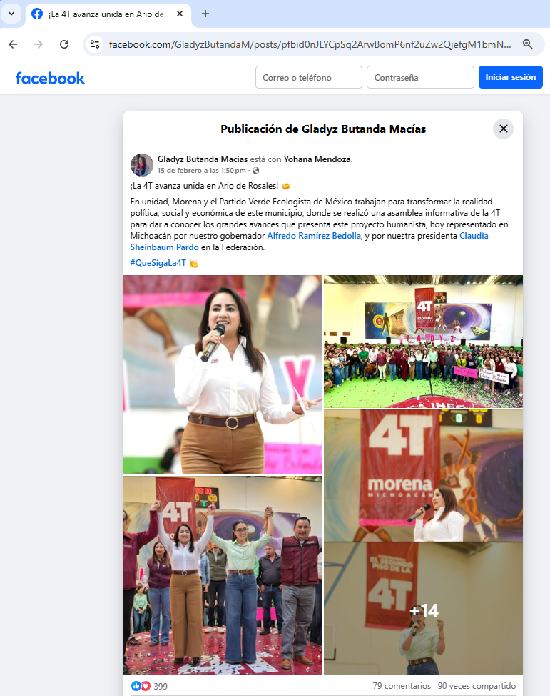 | -“¡La 4T avanza con fuerza en Ario de Rosales! 🤝  ¡La 4T avanza unida en Ario de Rosales!  En unidad, Morena y el Partido Verde Ecologista de México trabajan para transformar la realidad política, social y económica de este municipio, donde se realizó una asamblea informativa de la 4T para dar a conocer los grandes avances que presenta este proyecto humanista, hoy representado en Michoacán por nuestro gobernador Alfredo Ramírez Bedolla, y por nuestra presidenta Claudia Sheinbaum Pardo en la Federación.  #QueSigaLa4T  -¡La 4T avanza con fuerza en Ario de Rosales!  En un ambiente de unidad, Morena y el Partido Verde trabajan de la mano para seguir transformando la realidad política, social y económica del municipio. Durante la asamblea informativa de la Cuarta Transformación se compartieron los avances de este proyecto humanista que hoy encabezan en Michoacán el gobernador Alfredo Ramírez Bedolla y, a nivel nacional, la presidenta Claudia Sheinbaum Pardo.  La transformación sigue firme porque el pueblo la respalda.  #QueSigaLa4T
Zacapu – 12 de abril  - https://ww.Facebook.com/share/p/17YaZEWe48/  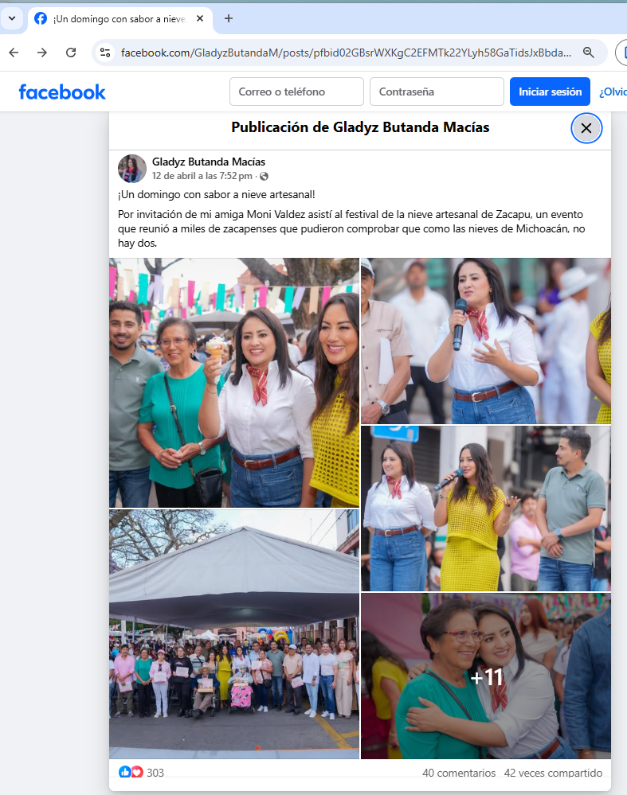 | ¡Un domingo con sabor a nieve artesanal!  Por invitación de mi amiga Moni Valdez asistí al festival de la nieve artesanal de Zacapu, un evento que reunió a miles de zacapenses que pudieron comprobar qu como las nieves de Michoacán, no hay dos.

Los denunciantes señalan que se realizaron diversas publicaciones en favor de la exsecretaria en diversas redes sociales, en los perfiles “gladyzbutandam” de Tiktok, “@gladyz Butandamacias” de Instagram, “Gladys Butanda” de la red social “X”, así como “Gladyz Butanda Macias” de “Facebook, relacionadas con los eventos señalados en la tabla anterior, acciones que en su concepto tienen como finalidad proyectar ante la ciudadanía un mensaje de posicionamiento personal de cara al Proceso Electoral Local Ordinario 2027.

Al respecto, tal como se señala en la tabla que antecede dichas publicaciones sí fueron hechas en las diferentes redes sociales, en las cuales se puede observar el nombre y la imagen de la exservidora, así como las frases adjuntas.

Por tanto, en primer término, como se determinó en líneas anteriores la exfuncionaria al momento de la comisión de los hechos tenía el carácter de servidora pública, por ende, se encuentra dentro de la prohibición establecida en el multicitado artículo 169 del Código Electoral, por tanto, debía sujetarse a respetar las reglas que sobre la materia establece la legislación electoral.

Ahora bien, para determinar si es existente o no la promoción personalizada se analiza la propaganda denunciada bajo los elementos personal, temporal y objetivo.

Así, se considera que se acredita el elemento personal, debido a que se identifica plenamente a la exservidora, a través de su nombre, apellido e imagen.

Por otro lado, no se actualiza el elemento temporal, ya que como se mencionó en párrafos anteriores la Sala Superior ha considerado que, si la conducta reprochada se realizó dentro del proceso electoral, se genera la presunción de que la propaganda tuvo el propósito de incidir en la contienda, lo que se incrementa cuando se da en el período de campañas; asimismo, consideró que, si ésta se suscitara fuera del proceso, será necesario realizar un análisis de la proximidad del debate propio de los comicios, para determinar adecuadamente si la propaganda incide en la equidad de la contienda.

Sobre esa base, los eventos difundidos en las publicaciones denunciadas se realizaron los días siete de septiembre, diecinueve y veintiséis de octubre, ambos de dos mil veinticinco, así como el primero y quince de febrero y doce de abril, periodo en el cual no se encontraba en curso proceso electoral alguno; de manera que no opera la presunción de que la propaganda tenga el propósito de incidir en la contienda, y resulta necesario un análisis de la proximidad del debate propio de los comicios.

Al respecto, el evento más próximo era el inicio formal del proceso electoral -once de septiembre-, por lo que la difusión de los eventos dista de entre seis meses a un año de éste. En tal sentido, la proximidad temporal, por sí sola, es insuficiente para atribuir connotaciones electorales a las publicaciones denunciadas, pues resulta necesario que se hagan referencias a las elecciones, candidaturas o llamados al voto, para poder evidenciar alguna intención de influir en la contienda o se instale una idea de inmediatez con un proceso electoral, en la especie esto no acontece.

Lo anterior, en razón que de las constancias que obran en autos, es posible observar que se trató de reuniones de carácter partidista, a los cuales como se mencionó asisten en su mayoría, militantes, simpatizantes y dirigentes de este, por lo que la trascendencia de lo que pudo haber acontecido en los mismos no se logra dilucidar. Así, tal como lo informaron la exservidora, Secretaria de Igualdad, Diputada y Presidenta Municipal, se trató meramente de una asamblea informativa de la 4T, lo cual es coincidente con lo que se visualiza en las imágenes.

Aunado a lo anterior, se advierte que en estas se emitieron expresiones relacionadas con los proyectos de la 4T y la participación política de las mujeres, sin embargo, como ya se dijo, aun cuando tales frases reflejan una postura política respecto del futuro del Estado y de las mujeres en los espacios de decisión pública, es factible concluir que la exfuncionaria no solicitó apoyo en su favor o con la finalidad de posicionarse para la obtención de una candidatura, lo que tampoco aconteció de los textos insertos en las publicaciones.

De tal manera, la presencia física en los eventos denunciados y su identificación en las imágenes constituye una circunstancia diferente a la constitución de una infracción en materia electoral ilícita, ello pues no resulta suficiente constatar que una persona estuvo presente en acto de naturaleza política, sino que es menester identificar manifestaciones o conductas que revelen que buscó posicionarse ante la ciudadanía en general, de frente a los próximos comicios estatales.

Por último, el elemento objetivo no se actualiza. En el caso, este Órgano no advierte que el contenido de las publicaciones denunciadas resulte constitutivo de una infracción a la normativa electoral, toda vez que de las frases e imágenes insertas en ellas no se evidencia en forma alguna que la finalidad sea resaltar el nombre y la imagen de la exservidora con el objeto de posicionarla de manera anticipada frente al electorado.

Esto es así, en virtud que las frases hacen alusión a darle continuidad al proyecto mejor conocido como la Cuarta Transformación, es decir, se refieren a un proyecto en conjunto del partido político MORENA, y no así a proyectos o aspiraciones personales de la exfuncionaria. Aunado a lo anterior, se advierte que en los eventos señalados también figuran diversas militantes del ente político, se insiste resaltando aquí únicamente la inclinación al género femenino, lo cual es posible dilucidar ya que se utilizaron diversas cartulinas con los nombres de estas, tales como “Carolina”, “Fabiola”, “Bugarini” y “Ale Anguiano”, sin que se inadvierta la participación de diversos masculinos.

Así, si bien es posible advertir la imagen y nombre de la exfuncionaria, tal circunstancia, por sí misma, resulta insuficiente para tener por actualizada la conducta reprochada. Por el contrario, lo único que se puede inferir de las frases e imágenes insertas en las publicaciones denunciadas es la participación de la exservidora en diferentes reuniones de carácter partidista, sin que pueda advertirse referencia a logros de gobierno relacionados con la exfuncionaria o la Secretaría de Desarrollo Urbano y Movilidad en el Estado, ni ningún otro ente público, como tampoco se advierte logros de gobierno con su trayectoria.

De lo que es posible concluir que, contrario a lo manifestado por los denunciantes, no nos encontramos frente a un fraude a la ley, al considerar que se divulga propaganda encubierta o bien, una estrategia sistemática de posicionamiento anticipado ante el electorado, sino que se trata de eventos con connotación partidista, aunado a que no existe elemento probatorio que demuestre lo contrario.

En consecuencia, aunque se actualiza el elemento personal de la promoción personalizada, no se cumple con los elementos temporal y objetivo, por tanto, es inexistente la infracción denunciada.

Ahora referente a las publicaciones que a continuación se citan, no fue posible identificar fecha alguna de publicación, toda vez que se trató de un reel:

No. | SIN FECHA | FRASES
1 | https://www.Facebook.com/share/v/17JBnBS8xJ/ | -Todas compartimos el mismo sueño, y juntas lo haremos realidad: ¡será mujer! 💜
2 | https://www.Facebook.com/share/v/17JBnBS8xJ/ | -Todas compartimos el mismo sueño, y juntas lo haremos realidad: ¡será mujer! 💜
3 | https://www.Facebook.com/share/v/14SQwQUciyC/ | -En Michoacán estamos construyendo un ejército de mujeres que defenderá la continuidad de la 4T, y también un sueño: ¡que sea mujer!  # EsTiempoDeMujeres💜
4 | https://www.instagram.com/reel/DQTD840jHGt/?utm_source=ig_web_copy_link&igsh=MzRlODBiNWFlZA== | No se advierte.
5 | https://www.Facebook.com/share/v/1CESU1X4cc/ | Una gran jornada, de mucha unidad y movilización en Morelia, desde donde reafirmamos nuestro compromiso con la 4T y ratificamos nuestro respaldo a la presidenta Claudia Sheinbaum Pardo.  #QueSigaLa4T ✋

Sin embargo, en aras de garantizar el acceso a la justicia se realiza el análisis correspondiente., tampoco se acredita la infracción.

Así, se considera que se acredita el elemento personal, debido a que se identifica plenamente a la exservidora a través de su nombre y de su apellido, además de su imagen.

De igual forma, tampoco se acredita el elemento temporal, ya que, al momento de realizar las verificaciones de las publicaciones arriba insertas, no se advirtió fecha alguna de publicación.

Por último, no se acredita el elemento objetivo, porque si bien aparece el nombre y la imagen de la exservidora en las diferentes publicaciones denunciadas, no se puede afirmar que la misma sea relacionada de forma directa e inequívoca a su función como servidora pública, concretamente como titular de la Secretaría de Desarrollo Urbano y Movilidad del Estado de Michoacán y menos aún se hace referencia a una aspiración o candidatura.

Puesto que como se mencionó en líneas anteriores, se advierte que la exservidora participó en diferentes reuniones de carácter partidista, donde se aludió a la continuidad del proyecto de la Cuarta Transformación. Así, las frases insertas en las publicaciones señalan que se busca que este proyecto sea encabezado por las mujeres, sin que se advierta posicionamiento electoral o propaganda gubernamental, más aun, en el inciso 4 no se advirtió frase alguna por estudiar.

Con base en lo anterior se considera que es inexistente la promoción personalizada respecto a la exfuncionaria, en consecuencia, también se declara la inexistencia de la falta en cuanto a M.D.S.C. y de G.R.G.

Por otra parte, en lo concerniente a las publicaciones localizables en los links:

No. | Link
1 | https://oem.com.mx/elsoldemorelia/local/reconoce-gladyz-butanda-que-si-se-ve-contendiendo-por-la-gubernatura-en-2027-25596982
2 | https://www.ignaciomartinez.com.mx/noticias/mas_de_3_mil_mujeres_morenistas_respaldan_a_gladyz_273368
3 | https://changoonga.com/2025/10/27/michoacan-diputada-isauro-hace-publico-su-respaldo-a-gladyz-butanda-rumbo-al-27/
4 | https://www.lavozdemichoacan.com.mx/michoacan/politica-michoacan/gladyz-butanda-morena-gubernatura-michoacan-aspiraciones-reglas-2027/?fbclid=lwY2xjawRUiU5leHRuA2FlbQIxMQBzcnRjBmFwcF9pZBAyMjlwMzkxNzg4MjAwODkyAAEeoWXXWidfl5qFFb3kO4zRVJPbikTBvnQlg4mwR_8Tpcivzw6HiUlRlRPUmw_aem_gufn1wNBV58_gz61nTndXg
5 | https://www.lavozdemichoacan.com.mx/michoacan/gladyz-butanda-gana-respaldo-de-moni-valdez-en-zacapu/?fbclid=1wY2xjawRUhg5leHRuA2FlbQIxMABicmlkETJCaWNWNGl4ckJlUEs3UWpkc3J0YwZhcHBfaWQQMjIyMDM5MTc4ODIwMDg5MgABHtrxDwWvjOYGxdUwDnwemC-u3Nos0TEaDKE6CjD216VzRNmw_pWRcEloeb4G_aem_8iNBsMZ0Y7G38U5C-UijWQ
6 | https://www.Facebook.com/share/p/1DdXLvevXF/

Las cuales para mayor ilustración, están identificadas en el ANEXO 2, que fueron verificadas por la autoridad administrativa y haciéndose constar su contenido en las actas de verificación IEM-OFI-135/2026, IEM-OFI-137/2026 e IEM-OFI-315/2026, en concepto de este Órgano, como ya se mencionó en párrafos anteriores, quienes realizaron la difusión de dichas publicaciones denunciadas, fueron diversos medios de comunicación en el pleno ejercicio de su función periodística

Así, se reitera que se considera de esa manera porque en nuestro país existe libertad para manifestar ideas, difundir opiniones, e información a través de cualquier medio, la cual solo puede limitarse para asegurar el respeto a los derechos o a la reputación de las demás personas y la protección de la seguridad nacional, así como para evitar que se provoque algún delito o se perturbe el orden público, por lo que la infracción en análisis respecto de dichos hechos, se desestiman.

- Utilización indebida de recursos públicos

Marco Normativo

El artículo 134 párrafo noveno de la Constitución Federal, regula los principios de imparcialidad y equidad en la contienda electoral, ya que refiere que los servidores públicos de la Federación, los Estados y Municipios, así como de la Ciudad de México, tienen en todo tiempo la obligación de aplicar con imparcialidad los recursos públicos que están bajo su responsabilidad, sin influir en la equidad de la competencia entre los partidos políticos, lo cual conlleva de manera implícita el principio de neutralidad que exige a éstos el ejercicio de sus funciones sin sesgos.

Al establecer dicha regulación, la intención del legislador fue regular las normas encaminadas a impedir el uso del poder público a favor o en contra de cualquier partido político o candidatura a cargo de elección popular.

En tanto que el Código Electoral en el numeral 230 fracción VII inciso c) establece como causa de responsabilidad administrativa de las autoridades o los servidores públicos, según sea el caso, de los poderes locales, órganos de gobierno municipales, órganos autónomos y cualquier otro ente público el incumplimiento del principio de imparcialidad establecido por el artículo 134 de la Constitución Federal, cuando tal conducta afecte la equidad de la competencia entre los partidos políticos, aspirantes, precandidatos o candidatos durante los procesos electorales.

El Código Electoral en el artículo 370, prohíbe a las personas servidoras públicas realizar actos de proselitismo o manifestarse públicamente a favor o en contra de alguna candidatura, así como el uso de recursos públicos para fines de promoción, mientras que el

La Sala Superior ha sostenido que para tener por actualizada la vulneración al principio de imparcialidad debe acreditarse plenamente el uso indebido de recursos públicos bajo la responsabilidad de la persona denunciada, con el propósito de incidir en la contienda electoral o en la voluntad de la ciudadanía, a fin de favorecer a alguna candidatura.

En ese sentido, tanto la finalidad de la normativa constitucional, como la local es evitar que el cargo público que ostentan y los recursos públicos de que disponen las personas servidoras públicas se empleen para fines distintos a los planeados y presupuestados por la autoridad competente, en particular, para generar un impacto en la ciudadanía, con la intención de influir en sus preferencias electorales, en detrimento del principio de equidad.

Ahora, tanto la máxima autoridad como la extinta Sala Regional Especializada, han sostenido que para el uso de las redes sociales también se deben de aplicar los recursos públicos con imparcialidad, ya que dichos mecanismos constituyen medios comisivos de infracciones electorales y su uso por parte de las personas servidoras públicas debe regirse por el referido principio constitucional.

De ahí que, refieren que el uso de las redes sociales por parte de las personas servidoras públicas no implica el uso de recursos, siempre y cuando:

- Se trate de mensajes espontáneos.
- No se advierta alguna sistematicidad en los mensajes.
- En el mensaje o el uso general que se le da a la cuenta no se resalten elementos propios de la función pública que realiza que permitan advertir que se trata de una cuenta oficial y no personal.
- No se coaccione el voto a favor o en contra de alguna opción política valiéndose de su cargo público.

De esta manera, el uso de recursos públicos de cualquier tipo debe apegarse a las exigencias que el principio de equidad impone en el marco de las competencias electorales.

Cuestión preliminar

- Administración de perfiles de Facebook

Del auto de admisión de primero de septiembre, punto Cuarto denominado “Precisión de las Partes denunciadas”, se advierte que, a G.R.G., se le emplazó por la presunta comisión de uso indebido de recursos públicos por la presunta administración del perfil “Michoacán con Gladyz” de la red social de Facebook, en el que presuntamente se hicieron publicaciones en favor de la exfuncionaria y que fueron pagadas por Gobierno del Estado.

No obstante, de la revisión de las actas circunstanciadas levantadas por personal del Instituto Electoral de Michoacán, únicamente se detectó una publicación, localizable en el link https://www.Facebook.com/share/p/14TaX5gWB8r/, de la cual no se observa si quiera algún dato indiciario de que se haya efectuado pago alguno.

Por otra parte, respecto del anuncio, hecho en el perfil “Gladyz Butanda Macías” administrado por M.D.S.C., localizado en:

https://www.Facebook.com/ads/library/?active_status=all&ad_type=all&country=ALL&is_targeted_country=false&media_type=all&search_type=page&sort_data[mode]=total_impressions&sort_data[direction]=desc&source=page-transparency-widget&start_date[min]=2026-01-01&start_date[max]&view_all_page_id=286260746518073, se determina que se trata del mismo que fue publicado en el diverso https://www.Facebook.com/ads/library/?id=1456484552855279, ya que, al ingresarlo en el buscador, redirecciona al primero, tal como se asentó en el acta de verificación IEM-OFI-222/2026 de diecisiete de marzo, por tanto, esta se analizará en una sola.

Finalmente, en el citado acuerdo, en el punto Primero denominado “Análisis de los hechos materia de las quejas”, inciso C nombrado “Sobre la presunta comisión de uso indebido de recursos públicos”, dentro de los elementos de convicción proporcionados por los denunciantes, se identificaron 16 publicaciones, de las que, de una revisión preliminar, de 11 de ellas se desprende, que no existió pago alguno para su realización, tal como se puede advertir de las actas de verificación IEM-OFI-212/2026 e IEM-OFI-213/2026, y que para mayor identificación se encuentran en el ANEXO 3 de la presente sentencia, las cuales son:

No. | No. | Enlace electrónico
1 | 03 | https://www.Facebook.com/share/p/1Tbmmwe9Ey/
2 | 04 | https://www.Facebook.com/share/p/1Q7VRa2cTh/
3 | 08 | https://www.Facebook.com/share/p/1CbfWc9SRz/
4 | 09 | https://www.Facebook.com/share/p/1EEYKw38jJ/
5 | 10 | https://www.Facebook.com/share/p/1HB21Pb1iD/
6 | 11 | https://www.Facebook.com/share/p/14TaX5gWB8r/
7 | 12 | https://www.Facebook.com/share/p/18QpkthKpm/
8 | 13 | https://www.Facebook.com/share/p/1DbcWPtMXa/
9 | 14 | https://www.Facebook.com/share/p/1ApW3arBq5/
10 | 15 | https://www.Facebook.com/share/r/1N88HjtjNK/
11 | 16 | https://www.Facebook.com/share/r/1D5zK3aN3K/?mibextid=wwXIfr

En ese sentido, la autoridad administrativa llamó al procedimiento a G.R.G., y señaló como pruebas las once publicaciones antes señaladas para acreditar la presunta utilización indebida de recursos públicos dentro del presente apartado no serán motivo de análisis, pues de estas se visualiza que se trata de difusión de mensajes en los que no existió la utilización de recurso público alguno, y que estos se realizaron de manera gratuita.

Ahora, se procede con el estudio de las presuntas condutas con las que se pudo incurrir en la utilización indebida de recursos públicos.

- Falta de cuidado de administración y uso de vehículo oficial

Caso concreto

Los denunciantes hicieron saber a la autoridad administrativa la realización de un supuesto hecho, que se dio a conocer a través de redes sociales, consistente en el presunto uso de vehículo oficial cuyo resguardo pertenece a la Secretaría de Medio Ambiente del Estado de Michoacán, para llevar a cabo la distribución de un periódico denominado “Segundo Piso”, del cual de su contenido fue posible apreciar una serie de contenidos orientados a resaltar cualidades de la ciudadana denunciada.

Del caudal probatorio, ofertado por los denunciantes se desprenden los siguientes enlaces electrónicos:

No. | Dirección electrónica:
1 | https://www.Facebook.com/share/p/18DcEgtU1R/?mibextid=wwXIfr
2 | https://www.Facebook.com/share/r/1CbP8QbBP1/?mibextid=wwXIfr
3 | https://www.Facebook.com/share/r/1CXGi3GYNY/
4 | https://www.Facebook.com/share/1EE5xSPogw/
5 | https://www.Facebook.com/share/r/16ssmx4KkG/?mibextid=wwXIfr
6 | https://www.Facebook.com/photo?fbid=1451034539717356&set=pcb.1451037189717091
7 | https://www.Facebook.com/photo/?fbid=1451034473050696&set=pcb.1451037189717091
8 | https://www.Facebook.com/photo?fbid=1451034539717356&set=pcb.145103718977091

Links que fueron verificados por la autoridad administrativa y su contenido se hizo constar en el acta de verificación IEM-OFI-136/2026, del cual se desprende que las publicaciones hechas e identificadas con los números 7 y 8, no tienen relación alguna con el hecho denunciado, por tanto, no serán materia de análisis en este apartado, tal como se puede visualizar en el ANEXO 4.

Ahora, del resto de las publicaciones se obtiene que fueron realizadas por diversos medios de comunicación, el veintiséis de febrero, tales como “Noticias Michoacán”, “Noticias en Síntesis Michoacán”, “Esfera Noticias Analizadas”, así como un ciudadano “Víctor Villicaña” se visualiza un periódico, y lo que al parecer es paquete de estos, que aparentemente contiene las frases “SEGUNDO PISO”, “Gladyz Butanda”.

Referente al señalamiento de que “el Gobierno utiliza las camionetas del estado para repartir periódicos”, lo cierto es que, tales señalamientos fueron hechos por quienes difundieron las imágenes; no obstante, cabe destacar que tales medios de convicción -tanto las imágenes, como la difusión en la red social-, son considerados pruebas técnicas mismas que ya fueron valoradas en el ANEXO 1, y como se dijo su valor es únicamente indiciario, las cuales solo harán prueba plena cuando a juicio del órgano competente guarden relación con otros elementos sobre la verdad de su contenido, lo que en la especie no acontece, pues al no concatenarse con alguna otra probanza que las robustezca y/o perfeccione, no son idóneas para tener acreditados los hechos que pretenden demostrar.

De manera que, los hechos denunciados se hicieron de manera imprecisa, ya que los denunciantes omitieron proporcionar mayores circunstancias de modo y lugar, en las que de manera pormenorizada aportaran elementos a efecto de que la autoridad instructora, ejerciera su facultad investigadora a efecto de recabar mayores elementos de convicción que permitieran realizar un estudio pormenorizado de lo supuestamente acontecido, por tanto, las pruebas ofertadas por sí mismas no son suficientes para demostrar lo denunciado, dado su carácter imperfecto ante la relativa facilidad de su elaboración, confección y modificación.

Por las consideraciones expuestas se declara la inexistencia de la falta atribuida al Secretario de Medio Ambiente, y como consecuencia de ello de Gladyz Butanda.

- Invitación, organización, y asistencia de exservidora a los eventos

Caso concreto

La Secretaría Ejecutiva admitió el procedimiento en contra de Gladyz Butanda por su asistencia a los eventos celebrados relacionados con las Asambleas de la 4T en Morelia, Paracho y Ario, Michoacán, los días diecinueve y veintiséis de octubre de dos mil veinticinco y quince de febrero, así como de la Secretaria de Igualdad, Diputada, Presidenta y de M.M.H., por la supuesta invitación realizada a la exfuncionaria, así como por la organización de este último, en donde al parecer se realizaron manifestaciones con las que se puede configurar el uso indebido de recursos.

Conductas que, al encontrarse estrechamente relacionadas, se analizarán de manera conjunta, ya que dependen una de la otra, como se expone a continuación.

En primer lugar, resulta relevante señalar que la realización de las asambleas informativas constituye un ejercicio abierto y participativo en el cual se convoca a la militancia y simpatizantes, en el caso concreto del partido MORENA, con la finalidad de dar respaldo a la política de la presidencia de la república, a la soberanía nacional, la autodeterminación de los pueblos y diversos aspectos de la política exterior del Estado Mexicano.

En ese orden de ideas, referente a las supuestas invitaciones realizadas por la Secretaria de Igualdad, Diputada, en autos obran las contestaciones realizadas por cada una de las funcionarias públicas consistentes en los escritos de veintidós de mayo, en los que de manera coincidente y de forma sustancial, manifestaron que los eventos realizados el diecinueve y veintiséis de octubre de dos mil veinticinco, se trataron de una “Asamblea informativa por la 4T”, mismos que no fueron realizados por ellas, que únicamente tuvieron conocimiento de que fueron llevados a cabo en la ciudad de Morelia y Paracho sin proporcionar el lugar, sin poseer mayor información por no ser un hecho propio, motivo por el cual se encuentran imposibilitadas para brindar mayor información.

Mientras que, por su parte la Presidenta Municipal indicó que la actividad realizada el quince de febrero se trató de una “Asamblea informativa por la 4T”, no obstante, esta actividad no constituyó un acto oficial organizado por el Ayuntamiento de Ario, Michoacán y que este fue organizado por el M.M.H.

Hasta este punto, no se logra advertir la acreditación de la invitación que pudo llevarse a cabo por parte de las funcionarias a la exservidora, ya que no existen elementos de prueba que así lo demuestren, sin que pase inadvertido por esta autoridad que ésta última manifestó que los eventos llevados a cabo el diecinueve y veintiséis y de octubre de dos mil veinticinco, y primero y dieciséis de febrero, fueron organizados por la Secretaria de Igualdad, Diputada, Presidenta y MORENA, respectivamente no obstante éstos desconocieron haberlo hecho, por lo que al no existir algún otro elemento de prueba que así lo corrobore no es posible tenerlo como demostrado, y a juicio de este Tribunal, con independencia de que se hubiese logrado acreditar tal circunstancia, se considera que la conducta por sí sola no es vulneradora de la norma electoral.

Ahora, referente a la organización del evento llevado a cabo en Ario, sí quedó plenamente acreditado que, quien solicitó un espacio público para llevarlo a cabo fue el denunciado, del cual se deduce, fue autorizado por dicha funcionaria a efecto de que se llevara a cabo en la Unidad Deportiva, ubicada en la calle Abasolo sin número, en la colonia Ramírez del Municipio de Ario, Michoacán, tal como se acredita con la impresión del archivo electrónico remitido por esta misma, de fecha diez de febrero, así como el reconocimiento realizado por él mismo en escrito de diez de junio.

Sin embargo y pese a la realización del mismo, se logra percibir que se trató de un evento informativo, mismo que se realizó fuera del proceso electoral, en el cual no se advirtió la difusión de algún logro de gobierno en favor de la exservidora, sin que de este se advirtiera si quiera de manera indiciaria que se pretendiera posicionar a alguna persona y/o promocionarla de manera anticipada.

Por otra parte, quedo plenamente acreditado que los eventos se llevaron a cabo en un día inhábil, lo que demuestra, que no existió la aportación de recursos materiales, ni humanos para trabajar en la organización, preparación y/o desarrollo del mismo, con el que se obtuviera algún beneficio, máxime que en autos no está demostrado que el espacio se haya utilizado de manera imparcial, es decir, que alguna otra persona, organización y/o ente político hubiese solicitado el permiso para su utilización y este le haya sido negado.

Asimismo, se concluye que la sola circunstancia de su participación en la obtención del espacio en el cual se llevó a cabo el evento denunciado no es suficiente para acreditar vulneración alguna a la norma, máxime que de autos se advierte, que dicha obtención fue a título gratuito o a manera de préstamo, sin la existencia de recursos económicos.

Ahora, por cuanto hace a la asistencia de servidores a eventos proselitistas, la Sala Superior, ha desarrollado una línea jurisprudencial que les desviar recursos para favorecer a determinado partido, precandidatura o candidatura a un cargo de elección popular, lo cual ha equiparado como uso indebido de recursos, al asistir en día u horario hábil, dado que se presume que conlleva un ejercicio indebido del cargo, ya que a través de su investidura pueden influir en la ciudadanía o coaccionar su voto.

La prohibición del artículo 134 párrafo noveno de la Constitución Federal se estableció con el objeto de que las y los servidores públicos actúen con responsabilidad en el uso de los recursos públicos, sin que la norma exija acto concreto, ya que se ha considerado que la afectación ocurre con la intervención y/o participación de la persona servidora pública para respaldar una candidatura; no obstante, también ha señalado que las personas servidoras públicas, quienes por su naturaliza deban realizar actividades permanentes en el desempeño del cargo pueden acudir en días inhábiles a eventos proselitistas.

De igual modo, refirió que la sola asistencia a un evento no implica la transgresión al mencionado principio, al no entrañar por sí misma influencia para el electorado, por lo que, además de la asistencia al evento, para acredita la falta se debe comprobar la participación activa y preponderante por parte del servidor público.

En efecto, en el presente asunto se tuvieron como hechos acreditados, la asistencia de la exservidora pública a las Asambleas informativas de la 4T, en esta Ciudad Capital, en Paracho y Ario, los días diecinueve y veintiséis de octubre de dos mil veinticinco, primero y quince de febrero, indistintamente, sin que esté demostrado que asistió en carácter de servidora pública, por lo que se infiere acudió en calidad de militante, dada naturaleza de los eventos desarrollados, sin embargo, se trató de días inhábiles, pues se constata que todos estos fueron día domingo.

Ahora siguiendo el criterio fijado por la Sala superior, se procedió a realizar la revisión de las imágenes que fueron verificadas a efecto de detectar si existió la participación preponderante de la exfuncionaria, visualizándose en diversas de las imágenes a dicha ciudadana con un micrófono en la mano, al frente del pódium y lo que sugiere que en efecto tuvo una participación activa ante la multitud asistente a los eventos, para mejor ilustración se insertan:

No | Perfil, link e imagen | Contenido
1 | https://vt.tiktok.com/ZSyd4eUFD/ | Vivimos tiempos de transformación donde las mujeres hemos demostrado que estamos listas para asumir cualquier tipo de reto, lo vemos a nivel nacional con nuestra presidenta  @Claudia Sheinbaum Pardo  y lo veremos próximamente en Michoacán 💜...  Durante el inicio del reel se escucha...  Voz Persona 1: Claudia Sheiunbaum ha logrado este legado de las mujeres, ya nos enseñó que las mujeres sí podemos, ya nos enseñó que sabemos gobernar y en Michoacán queremos decirlo claro encuesta si, encuesta si para que el pueblo decida que una mujer debe de gobernar Michoacán, muchísimas gracias a todos compañeros, gracias y a seguir luchando y construyendo el segundo piso de la cuarta transformación en Michoacán, ¡Que viva morena!, ¡Que vivan las mujeres!, ¡Que viva la cuarta transformación!
2 | https://www.Facebook.com/share/p/15zqMjjahy/ | ¡Será mujer!  La fuerza de las mujeres michoacanas se hizo sentir en Morelia, donde miles, en una sola voz, demandamos encabezar la construcción del segundo piso de la 4T en Michoacán.  ¡Muchas gracias a todas las mujeres que levantaron la voz e hicieron posible esta asamblea!  #EsTiempoDeMujeres
3 | https://www.Facebook.com/share/v/17JBnBS8xJ/ | Todas compartimos el mismo sueño, y juntas lo haremos realidad: ¡será mujer! 💜
4 | https://www.Facebook.com/share/v/17JBnBS8xJ/ | Todas compartimos el mismo sueño, y juntas lo haremos realidad: ¡será mujer! 💜
5 | https://www.instagram.com/p/DQAUlnqknI3/?utm_source=ig_web_copy_link&igsh=MzRlODBiNWFlZA== | Todas compartimos el mismo sueño, y juntas lo haremos realidad: ¡será mujer! 💜
6 | https://x.com/ButandaGladyz/status/1980016059072856544 | En Michoacán lo dijimos fuerte y claro: en 2027 ¡será mujer
7 | https://x.com/ButandaGladyz/status/1980106352166117597 | Todas compartimos el mismo sueño, y juntas lo haremos realidad: ¡será mujer! 💜
8 | https://www.Facebook.com/share/p/1ZdHckXRPH/ | ¡Morena se construye desde nuestras raíces!  La fuerza de las mujeres indígenas se hizo sentir hoy en Paracho, donde cientos de compañeras de movimiento se pronunciaron a favor de que una mujer encabece la construcción del segundo piso de la 4T en Michoacán, y así será .  ¡Muchas gracias por la invitación amiga diputada Erendira Isauro!  #SeráMujer
9 | https://www.Facebook.com/share/v/14SQwQUciyC/ | En Michoacán estamos construyendo un ejército de mujeres que defenderá la continuidad de la 4T, y también un sueño: ¡que sea mujer!  # EsTiempoDeMujeres💜
De la primera de las imágenes se desprende que esta fue publicada en un reel, que contiene un audio, cuyas manifestaciones se realizaron aparentemente por la exservidora, en los que de manera medular hace alusión a que las mujeres sí pueden, que sí saben gobernar, que en Michoacán quieren decirlo claro y en la encuesta se diga sí, para que el pueblo decida que una mujer debe gobernar, manifestaciones que se consideran insuficientes para acreditar que con estas se haga alusión a Gladyz Butanda, a su persona, cualidades, logros y/o cuestiones positivas que la destaquen, al grado de incurrir en la infracción denunciada.

Del resto de ellas, no es posible pronunciarse respecto de las manifestaciones que en su caso hubiese efectuado durante el desarrollo de los mismos, ya que el material que fue difundido únicamente se trata de retratos, por lo que no contiene un audio que en su caso, pudiera haberse transcrito, circunstancia por la que no se cuenta con los elementos necesarios para emitir el pronunciamiento respectivo, al carecer de elementos, máxime que la autoridad instructora desplegó sus facultades de investigación para allegar elementos de prueba.

Por otra parte, se debe tomar en consideración el derecho de tiene cualquier persona servidora pública como militante de un partido político a realizar los actos inherentes a dicha afiliación en ejercicio de sus derechos fundamentales en materia política, siempre y cuando lo realicen dentro del margen permitido en la leyes que regulan el ejercicio de su empleo, con la finalidad de que los actos que lleven a cabo no impliquen un abuso o ejercicio indebido de su empleo, cargo o comisión, al tener un deber de autocontención que implica no poderse desprender de la investidura del cargo que ostentan.

Derecho que se encuentra contemplado en el artículo 41 Base primera de la Constitución Federal, mismo que fue ejercido por la exfuncionaria, toda vez que cuenta con registro vigente como militante del partido MORENA, tal como se puede corroborar en los archivos digitales del Instituto Nacional Electoral.

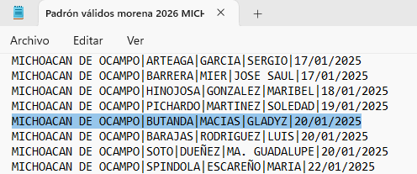

Finalmente, al no acreditarse la utilización indebida de recursos públicos, se concluye que la sola difusión de las imágenes de los eventos, así como los mensajes descriptivos o alusivos en estos, tampoco actualiza la infracción aludida, porque se realizaron de manera espontánea, en ejercicio del derecho de libertad de expresión contenido en los artículos 6 y 7 de la Constitución Federal, en las cuales se exponen los ideales y opiniones de la persona administradora de los perfiles “Gladyz Butanda Macías” y “Gladyz Butanda” de las redes sociales de “Facebook” y “X”.

Siguiendo el criterio de la Sala Superior que ha sostenido que, si bien la libertad de expresión en internet debe maximizarse, la excepción a dicha regla es que hay restricciones o límites cuando se trata de los derechos o reputación de las demás personas, por ser un fin legítimo, con base en los criterios de idoneidad, necesidad y proporcionalidad.

De ahí, que las restricciones a la libertad de expresión sean interpretadas de manera estricta, para no hacerla nugatoria, particularmente en el desarrollo de precampañas y campañas electorales, -lo cual en la especie no acontece- en donde es necesario proteger y alentar un debate intenso y vigoroso, que puede incluir mensajes con lenguaje irreverente, poco convencional o de críticas severas, lo cual se corresponde con la dimensión deliberativa de la democracia representativa.

Así, por las consideraciones vertidas, se declara la inexistencia de la utilización indebida de recursos públicos, atribuida a Gladyz Butanda, Secretaria de Igualdad, Diputada, Presidenta Municipal y de M.M.H.

- Pago de anuncios publicitarios por parte del Gobierno del Estado

Caso concreto

Los denunciantes señalan que existió un uso indebido de recursos públicos, toda vez que diversos anuncios efectuados en la red social de Facebook, fueron pagadas por el Gobierno del Estado, lo consideran de ese modo porque en el apartado de información sobre el descargo de responsabilidad, se le visualiza como anunciante y pagador; al respecto, con independencia de que no se haya actualizado la promoción personalizada en favor de la exfuncionaria, de las constancias que obran en el expediente, fue posible advertir que se realizaron erogaciones para el pago de anuncios publicitarios de propaganda de carácter político, tal como se analizó en el apartado precedente, por lo que, ahora corresponde analizar si con las probanzas existentes se demuestra que el pago lo efectuó un ente no permitido.

A partir de los hechos denunciados, la autoridad instructora, en primer orden, efectuó diversas diligencias de requerimiento a las empresas Google LLC, Microsoft Corporation, Meta Platforms Inc., Banco Mercantil del Norte S.A., Institución de Banca Múltiple, Grupo Financiero Banorte, Radio Dipsa Movil, Mega Cable, AT&T, Altán Redes S.A.P.I. de C.V., Diri Telecomunicaciones S.A. de C.V., Registro Federal de Electores del Instituto Nacional Electoral, Pegaso PCS S.A. de C.V., así como a la Coordinadora de Comunicación de Gobierno del Estado.

Diligencias que fueron efectuadas con la finalidad de conocer al titular, propietario o administrador, de las cuentas “Gladyz Butanda Macías”, “Gladyz Butanda la Arquitecta” y “En Michoacán, Morena Va”, empero no tuvo éxito con la identificación de los mismos, por lo que, en auto de catorce de julio, concluyó no tener mayores indicios para determinar al titular de dichas cuentas.

Del mismo modo realizó las verificaciones de los enlaces correspondiente, de las que visualizan los siguientes datos:

Actas de verificación y enlace Electrónico

1. IEM-OFI-212/2026, https://www.Facebook.com/ads/library/?id=1456484552855279
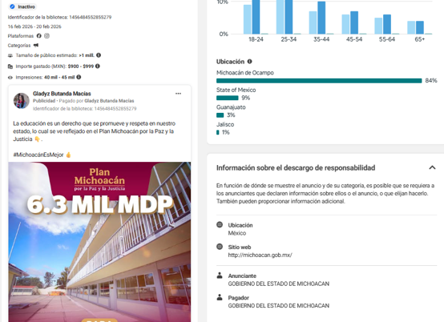

- IEM-OFI-222/2026, https://www.Facebook.com/ads/library/?active_status=all&ad_type=all&country=ALL&is_targeted_country=false&media_type=all&search_type=page&sort_data[mode]=total_impressions&sort_data[direction]=desc&source=page-transparency-widget&start_date[min]=2026-0101&start_date[max]&view_all_page_id=299838157545318

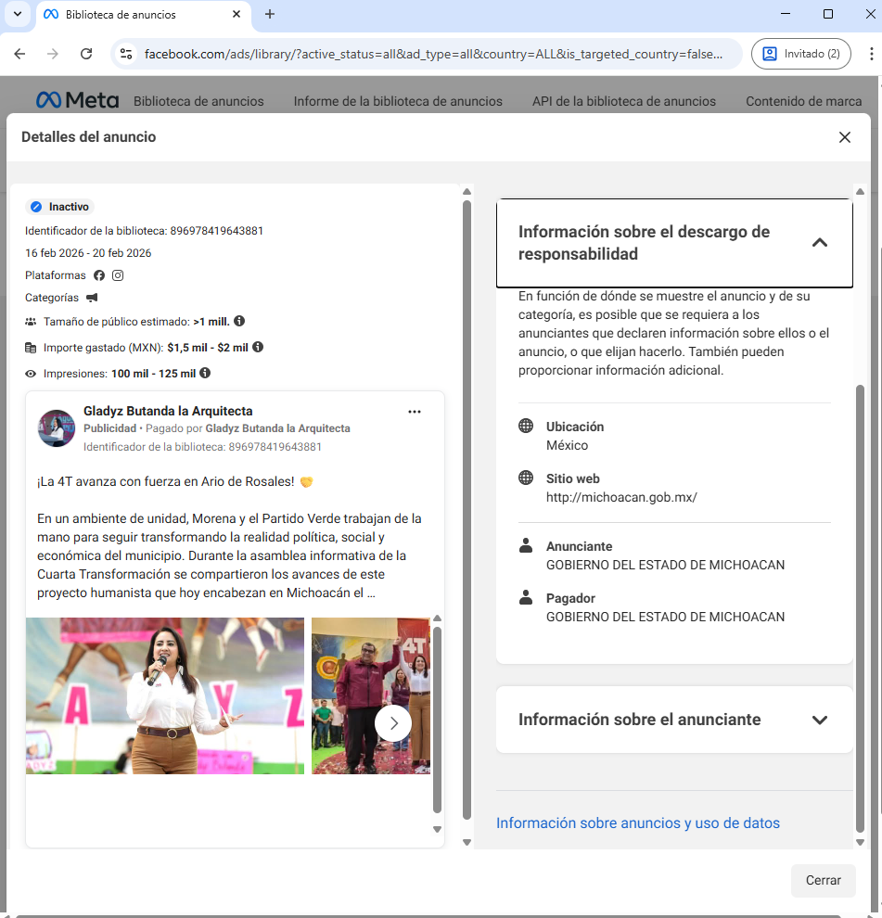

- IEM-OFI-212/2026, https://www.Facebook.com/ads/library/?id=2066808804173535
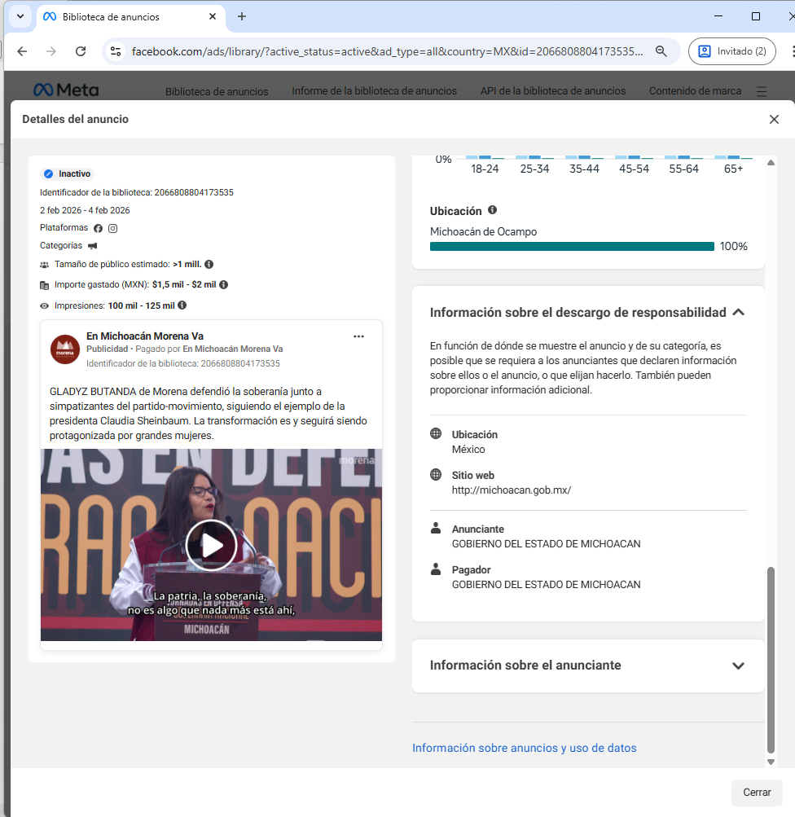

- IEM-OFI-222/2026, https://www.Facebook.com/ads/library/?id=993700333390087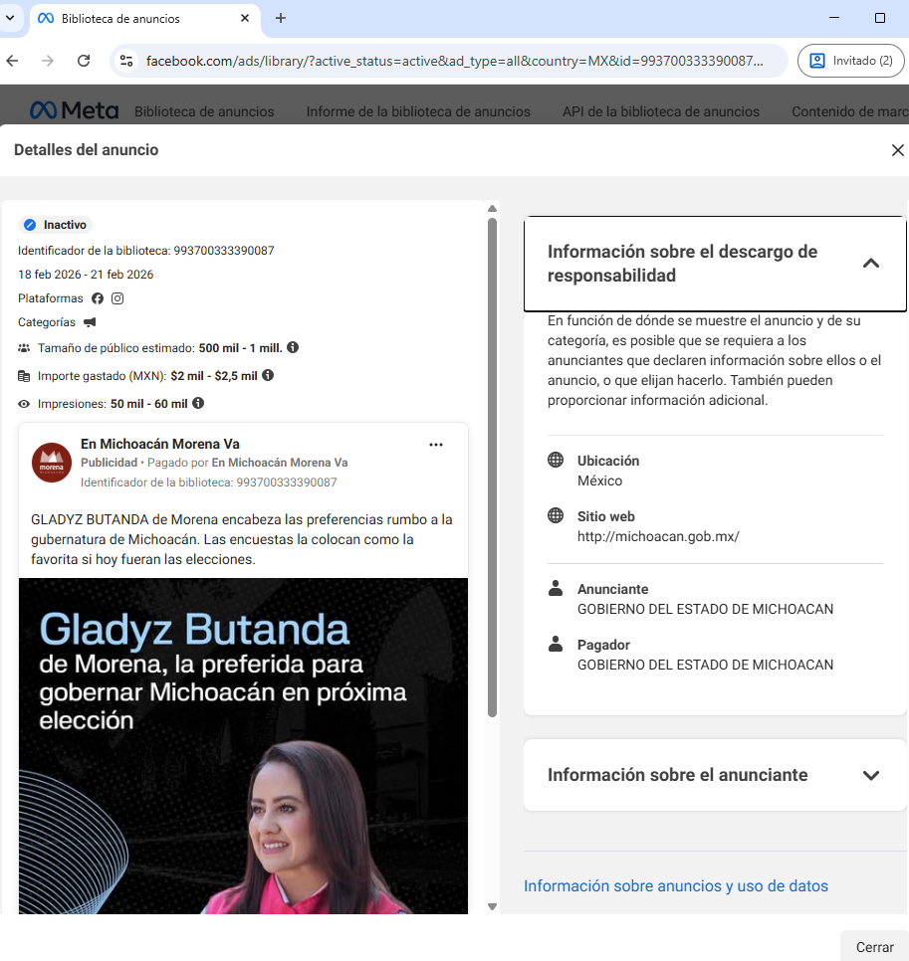

Los datos obtenidos de los anuncios publicitarios son:

Perfiles de realización  -usuario- | Periodo de visualización | Publicidad Pagada por/sitio web | Descargo de responsabilidad
Perfiles de realización  -usuario- | Periodo de visualización | Publicidad Pagada por/sitio web | Anunciante/  Pagador | sitio web
Gladyz Butanda Macías | 16 al 20 de febrero | Gladyz Butanda Macías  http://www.Facebook.com/GladyzButandaM/ | Gobierno del Estado | http://michoacan.gob.mx/
Gladyz Butanda la Arquitecta | 16 al 20 de febrero | Gladyz Butanda la Arquitecta http://www.Facebook.com/GladyzButandaLaArqu/ | Gobierno del Estado | http://michoacan.gob.mx/
En Michoacán Morena Va | 02 al 04 de febrero | En Michoacán Morena Va  http://www.Facebook.com/ENMichoacanMorena | Gobierno del Estado | http://michoacan.gob.mx/
En Michoacán Morena Va | 18 al 21 de febrero |  | Gobierno del Estado | http://michoacan.gob.mx/

Como se observa de las publicaciones que se hicieron, en la información que proporcionó cada uno de los usuarios a la red social, se señaló como pagador a un ente diverso al usuario, lo cual genera incertidumbre, respecto a quien realmente efectuó el pago, por tanto, existe una duda razonable respecto a la participación del Gobierno del Estado en la contratación del espacio publicitario, ello porque en la página de Facebook, en el apartado de “Servicio de ayuda para empresas”, contiene la siguiente información:

“…Cómo funcionan los descargos de responsabilidad de los anuncios sobre temas sociales, elecciones o política…

En los anuncios sobre temas sociales, elecciones o política, podría ser necesario agregar un descargo de responsabilidad cuyos requisitos varían según el país. El descargo de responsabilidad aparece en los anuncios que publicas y podría incluir información sobre la organización o la persona responsable del anuncio.

Un descargo de responsabilidad:

- Debe representar de forma correcta el nombre de la entidad o la persona responsable del anuncio.
- Debe presentar información precisa y válida en todo momento…

¿Cómo se revisan los descargos de responsabilidad?
El nombre de la entidad que paga el anuncio debe mostrarse de manera exacta, completa y fidedigna. La ubicación de la entidad del descargo de responsabilidad debe coincidir con el país segmentado que se configuró durante el proceso de autorización y la creación del anuncio. Revisaremos todos los anuncios que crees y que incluyan descargos de responsabilidad en función de nuestras Normas de publicidad de Meta Platforms Inc., pero tú tienes la responsabilidad de garantizar que estás legalmente autorizado a mostrar anuncios y que todo anuncio que crees cumplirá con las leyes pertinentes…

¿Qué pasa con los anuncios vigentes si edito mi descargo de responsabilidad?

Si editas tu descargo de responsabilidad, tendremos que volver a revisarlo y no podrás utilizarlo de inmediato. Tampoco podrás crear nuevos anuncios hasta que se apruebe el descargo de responsabilidad más reciente…”

Como se advierte dentro de las políticas establecidas por Meta Platforms Inc., los anuncios relacionados entre otros, como temas de elecciones y política, señala como requisito agregar un descargo de responsabilidad, respecto del cual se debe representar de forma correcta el nombre de la entidad o persona responsable, precisando que quien tiene la responsabilidad de garantizar que está legalmente autorizado a mostrar el anuncio es el contratante.

También contempla la posibilidad de realizar la modificación del descargo de responsabilidad, al hacer la precisión de que, si se edita el mismo, la plataforma tendrá que volver a revisar el anuncio para su publicación.

Por otra parte, de las actas de verificación se advierte que en la pestaña denominada “información sobre el descargo de responsabilidad” de manera textual señala: “En función de dónde se muestre el anuncio y de su categoría, es posible que se requiera a los anunciantes que declaren información sobre ellos o el anuncio o que elijan hacerlo. También pueden proporcionar información adicional”.

De ahí que, de las premisas anteriores se infiere que la información que aparezca en la publicidad fue declarada por quien pagó el anuncio, y éste mismo puede realizar la modificación del descargo de responsabilidad, lo que significa que la plataforma digital no señala de facto al responsable de la realización del pago, si no que este es susceptible de alteración posterior, de ahí que, en el caso concreto no se tiene certeza de que efectivamente el Gobierno del Estado haya realizado las erogaciones asentadas, ya que en el presente no se pudo identificar a los titulares, propietarios o administradores de las cuentas, pese a las investigaciones efectuadas.

Por otra parte, con la finalidad de allegar mayores elementos de prueba para el pronunciamiento del presente apartado, se requirió a la Secretaría de Administración y Finanzas del Estado, en acuerdo de nueve de octubre para que informara si en sus registros obra constancia de la realización de erogaciones por concepto de publicidad en alguna de las redes sociales pertenecientes a la empresa Meta Platforms Inc., en favor de Gladyz Butanda, informando en escrito de trece de octubre, que después de la consulta efectuada en el SAP, tomando en consideración los datos solicitados, “no se localizó registro o información correspondiente”, tal como se acredita con el oficio SFA/DGJ/313/2026 de trece de octubre.

Ante tales circunstancias, al no haber quedado plenamente demostrado que el Gobierno del Estado hubiera efectuado el pago para la difusión de los anuncios, se debe respetar y reconocer el derecho a la presunción de inocencia previsto por el artículo 20 de la Constitución Federal, el cual contempla la regla básica de la ordenación de un proceso de tipo punitivo, dentro de los cuales encuadra el Procedimiento Especial Sancionador.

Ello, porque si bien quedó acreditado como se dijo el pago de los anuncios, por sí sola, no acredita que haya ordenado, gestionado, intervenido, participado y/o pagado lo cual no permite atribuirle automáticamente la conducta denunciada.

De manera que, se declara la inexistencia del uso indebido de recursos públicos, atribuidos al Gobierno del Estado, y como consecuencia de Gladyz Butanda, María Sánchez.

- Falta de cuidado de la administración y uso de sitio institucional
Caso concreto

Los anuncios difundidos en la red social de Facebook, en los perfiles Gladyz Butanda Macías”, “Michoacán con Gladyz”, “En Michoacán MORENA Va” y “Gladyz Butanda la Arquitecta”, fueron pagados para que se efectuara la difusión de los eventos, tal como quedó demostrado anteriormente que son:

No | Usuario | Fecha | Publicidad Pagada por/sitio web | Descargo de responsabilidad
 |  |  |  | Anunciante  Pagador | sitio web
1 | Gladyz Butanda Macías | 16 al 20 de febrero | Gladyz Butanda Macías  https://www.Facebook.com/GladyzButandaM  https://www.Facebook.com/ads/library/?active_status=all&ad_type=all&country=ALL&is_targeted_country=false&media_type=all&search_type=page&sort_data[mode]=total_impressions&sort_data[direction]=desc&source=page-transparency-widget&start_date[min]=2026-01-01&start_date[max]&view_all_page_id=286260746518073 | Gobierno del Estado | http://michoacan.gob.mx/
2 | Gladyz Butanda Macías | 16 al 20 de febrero | Gladyz Butanda Macías  http://www.Facebook.com/GladyzButandaM/  https://www.Facebook.com/ads/library/?id=1456484552855279 | Gobierno del Estado | http://michoacan.gob.mx/
3 | Gladyz Butanda la Arquitecta | 16 al 20 de febrero | Gladyz Butanda la Arquitecta http://www.Facebook.com/GladyzButandaLaArqu/  https://www.Facebook.com/ads/library/?active_status=all&ad_type=all&country=ALL&is_targeted_country=false&media_type=all&search_type=page&sort_data[mode]=total_impressions&sort_data[direction]=desc&source=page-transparency-widget&start_date[min]=2026-01-01&start_date[max]&view_all_page_id=299838157545318 | Gobierno del Estado | http://michoacan.gob.mx/
4 | En Michoacán Morena Va | 02 al 04 de febrero | En Michoacán Morena Va  https://www.Facebook.com/ads/library/?id=2066808804173535 | Gobierno del Estado | http://michoacan.gob.mx/
5 | En Michoacán Morena Va | 18 al 21 de febrero | http://www.Facebook.com/ENMichoacanMorena  https://www.Facebook.com/ads/library/?id=993700333390087 | Gobierno del Estado | http://michoacan.gob.mx/

Ante dicha circunstancia se emplazó a la Coordinadora de Comunicación, por la falta de deber de cuidado en la administración y uso del sitio de internet http://michoacan.gob.mx, el cual pertenece al portal de internet institucional del Gobierno del Estado, mismo que fue señalado por los administradores de las cuentas antes aludidas como página de descargo de responsabilidad de los perfiles antes aludidos, denunciados ante la posible comisión de diversas infracciones en la materia ello porque en consideración de la autoridad administrativa, su uso no oficial pudiera constituir uso indebido de recursos públicos.

No obstante, este Tribunal considera que no se actualiza un nexo causal que justifique la imputación de la conducta que se pretende atribuir a la Coordinadora de Comunicación y el cargo que esta ostenta, por lo que resulta improcedente fincarle algún tipo de responsabilidad en los términos planteados, ya que si bien, dicha funcionaria es la Titular del área en comento, lo cierto es que la misma señaló en su oficio CC/OC/714/2026 de seis de agosto, en contestación a un requerimiento efectuado por parte de la Secretaría Ejecutiva, que la administradora del sitio web https://michoacan.gob.mx/ es la Dirección de Medios Digitales y Redes Sociales.

En ese orden de ideas, se requirió a ésta última para que informara si autorizó el uso de dicho sitio como página de descargo de los anuncios arriba descritos y en caso de que la respuesta fuera negativa proporcionara su deslinde y/o denuncia con motivo del uso de dicho portal institucional; quien señaló que no autorizó la difusión de los anuncios, ni el uso del sitio para la finalidad requerida.

En tales condiciones, en el supuesto de que se hubiese acreditado la utilización indebida de recursos públicos para realizar el pago de los anuncios publicitarios y que en efecto el responsable del descargo de responsabilidad por la contratación, -lo cual en la especie no aconteció- hubiese dado la pauta para analizar el uso indebido del sitio web, así como la presunta responsabilidad de su administradora.

De manera que, se declara la inexistencia de la infracción atribuida a la Coordinadora de comunicación.
Distribución de ejemplares

Los denunciantes se quejaron de la presunta distribución de un periódico denominado “Segundo piso”, cuya edición, publicación y difusión datan del mes de diciembre de dos ml veinticinco y de la que tuvieron conocimiento en febrero, continúan exponiendo que con la repartición y contenido del mismo se resaltaron cualidades de Gladyz Butanda y que, como consecuencia de ello incurrió en actos anticipados de precampaña y campaña, uso indebido de recursos públicos y promoción personalizada.

Así, para la acreditación de las presuntas faltas se aportaron los mismos elementos probatorios, consistentes en las publicaciones hechas en la página de Facebook en los siguientes links:

No. | Link
1 | https://www.Facebook.com/share/p/18DcEgtU1R/?mibextid=wwXIfr
2 | https://www.Facebook.com/share/r/1CbP8QbBP1/?mibextid=wwXIfr
3 | https://www.Facebook.com/share/r/1CXGi3GYNY/
4 | https://www.Facebook.com/share/1EE5xSPogw/
5 | https://www.Facebook.com/share/r/16ssmx4KkG/?mibextid=wwXIfr

Así como 3 ejemplares impresos, de los que, al efectuar un análisis integral y contextual de los mismos, permiten valorar de manera conjunta las circunstancias de tiempo, modo y lugar, así como el contenido y alcance de las conductas señaladas.

Adoptando dicha metodología se evita la reiteración innecesaria de argumentos referente al análisis de los mismos hechos y medios de prueba; bajo ese contexto se considera que, el caudal probatorio resulta insuficiente para acreditar las conductas denunciadas, en primer lugar porque, el señalamiento hecho de que “el Gobierno utiliza las camionetas del Estado para repartir periódicos”, se trata de una conjetura realizada por quienes difundieron las imágenes de la supuesta existencia y distribución de los periódicos; y en segundo porque si bien de las documentales privadas se acredita su existencia, de un análisis preliminar de los mismos se observa que contiene diversos actores políticos, no únicamente se contiene a la exfuncionaria.

Adicional a ésta se visualiza la referencia a programas del bienestar a la Secretaria de Igualdad, al Gobernador del Estado, así como a la Presidenta de la República; sin embargo, tal circunstancia no acredita las vulneraciones aludidas porque los medios de convicción en que se sustentan son considerados pruebas técnicas y privadas.

En ese sentido, tales probanzas solo harán prueba plena cuando a juicio del órgano competente guarden relación con otros elementos sobre la verdad de su contenido, así, a juicio de esta resolutora no se tiene demostrado que se llevó a cabo la distribución masiva, y en su caso que se hubiese generado un impacto en la ciudadanía, por lo tanto, al no existir otra probanza que las robustezca, no son idóneas para tener acreditados los hechos que pretenden demostrar. De ahí que se declare la inexistencia de los actos anticipados de precampaña y campaña, promoción personalizada y utilización indebida de recursos públicos atribuida a la exfuncionaria.

- Vulneración a los principios de equidad y neutralidad

Marco normativo

Los artículos 41 Base V primer párrafo y 116 fracción IV inciso b) de la Constitución Federal establecen las reglas para realizar los comicios, las cuales son obligatorias para las autoridades, partidos políticos, candidaturas, personas jurídicas o personas físicas, y entre las cuales se establece que los procesos electorales deben regirse por los principios de equidad, imparcialidad y legalidad; de manera que, las personas servidoras públicas tanto dentro de los procesos electorales como fuera de este, deben conducirse bajo una actuación imparcial, con el objeto de que ningún partido, candidatura o coalición obtenga algún beneficio que pueda afectar el equilibrio que debe imperar en una contienda electoral.

La Sala Superior ha sostenido que la vulneración a dicho principio en la contienda electoral está sujeta a la actualización de un supuesto objetivo necesario, consistente en que el proceder de las personas servidoras públicas influya o busque influir en la voluntad de la ciudadanía, con dicha regulación, al pretender sancionar este tipo de conductas lo que se busca es prevenir la realización de actos que puedan tener un impacto real y trascendente que ponga en riesgo el principio de equidad en la contienda electoral.

Caso concreto

Al no acreditarse las conductas, consecuentemente se considera que no se acredita la vulneración al principio de equidad en la contienda, por lo que es inexistente dicha infracción.

- Culpa invigilando del Partido MORENA

En virtud de las determinaciones a las cuales arribó este Órgano Jurisdiccional, respecto a la inexistencia de las infracciones atribuidas a Gladyz Butanda, en vía de consecuencia, es inexistente también la responsabilidad por culpa in vigilando del Partido MORENA.

Aunado a que los partidos políticos no son responsables por las conductas de personas militantes cuando actúan en el servicio público.

Finalmente, no pasan inadvertidas las manifestaciones hechas por Gladyz Butanda, MORENA y M.D.S.C.:

- Existe la vulneración al derecho de defensa y formalidades esenciales del procedimiento, en virtud de que la autoridad administrativa electoral, entregó de manera incompleta las constancias del expediente IME-PES-09/2026, en el emplazamiento a la audiencia de pruebas y alegatos donde se proporcionó cédula de emplazamiento con código QR y certificación respecto de la copia fiel de la totalidad de las constancias.

- Derivado de la revisión de la documentación contenida en el enlace drive y código QR, se advierte manipulación en un archivo con fecha de modificación de nueve de septiembre, es decir, 8 días posteriores al acuerdo de emplazamiento de uno de septiembre.

- En un primer momento, el archivo contenía únicamente cuatro fojas, con un peso de 61 kb, en tanto ahora contiene 1422 fojas con un peso de 299.8 MB, sin haberse informado dicha modificación.
- Queda en estado de indefensión dado que las constancias de traslado estaban incompletas, ilegibles o carecen de anexos completos, vulnerando los artículos 1 y 14 de la Constitución Federal, 257 del Código Electoral, así como 3 y 104 del Reglamento de Quejas y Denuncias.

- Glady Butanda y MORENA

- El catorce de septiembre, la denunciada solicitó a la autoridad sustanciadora se notificará de manera completa el expediente y se ordenara diferir la audiencia respectiva; sin embargo, con esa misma fecha fue notificada de la actualización del QR, sin que se haya autorizado el diferimiento dejando un tiempo limitado para emitir su contestación.

- Gobierno Constitucional

- No existe fundamentación o motivación por parte de la autoridad investigadora, porque en el auto de admisión se limitó a precisar lo denunciado por la quejosa y posteriormente a señalar 16 enlaces y sus verificaciones mediante actas circunstanciadas.

- Además de que carece de motivación al no precisar claramente las publicaciones motivo de la queja que se le atribuye, ya que hace referencia a las 16 que enumero, mismas que no son coincidentes con las referidas en las medidas cautelares al ser 20 publicaciones, de las cuales algunas son repetidas.

Manifestaciones que en consideración de este Tribunal, guardan estrecha relación con una violación procesal, ya que de manera medular sostienen que se vulnera en su perjuicio el derecho de contar con una adecuada defensa y formalidades esenciales del procedimiento, en virtud de que la autoridad administrativa electoral, entregó de manera incompleta las constancias del expediente IEM-PES-09/2026, lo consideran de ese modo porque el código QR que contiene la documentación que conforma el expediente, de manera primigenia les fue notificada con cierto tamaño y, posteriormente, fue modificado, es decir, fue manipulada, ocho días posteriores al acuerdo de emplazamiento de uno de septiembre.

Señalando que se solicitó se notificara de manera completa el expediente y no se ordenara diferir la audiencia respectiva, a efecto de no dejarlos en estado de indefensión.

En autos obra constancia de que la Secretaria Ejecutiva sí atendió las peticiones formuladas, ya que en auto de once de septiembre determinó no realizar el diferimiento de la audiencia de pruebas y alegatos programada, ello, toda vez que en auto diverso de diez de septiembre de forma preliminar determinó actualizar el código QR del expediente notificado en autos, con la finalidad de asegurar la máxima certeza jurídica en el procedimiento, al encontrarse pendiente el desahogo de la misma, circunstancia que les fue debidamente notificada a cada una de las partes.

Por su parte, el Gobierno del Estado arguye una falta de fundamentación y motivación en el auto de admisión de primero de septiembre porque se limitó a precisar lo denunciado por la quejosa y, posteriormente, a señalar los enlaces y verificaciones, sin que le precisara las publicaciones que se le atribuyen.

No obstante, tales circunstancias por regla general son impugnables hasta el dictado de la sentencia que se pronuncie en el fondo del asunto, en ese sentido, se dejan a salvo los derechos de los ciudadanos y partido, para efecto de que, de considerarlo, presenten el medio de impugnación que corresponda.

Vistas solicitadas

Los denunciantes solicitaron se de vista a la Auditoría Superior y Contraloría, ambas del Estado, a efecto de que determinen lo conducente en torno al uso de recursos públicos por parte de la exfuncionaria para promocionarse; así como a la Unidad Técnica de Fiscalización del Instituto Nacional Electoral, a efecto de que determine si existe un beneficio que deba ser cuantificado o reportado en un eventual proceso de selección interna, precampaña y campaña.

Peticiones que resultan inatendibles, en virtud de que ninguna falta se acreditó y por el contrario se declaró su inexistencia; no obstante, se dejan a salvo sus derechos para que los haga valer a través de la instancia y las vías que considere oportunas.

Por otra parte, toda vez que no se acreditó que las pintas de bardas materia de la denuncia correspondan a propaganda política o electoral, al no ser susceptibles de actualizar algún tipo de responsabilidad en la materia electoral por la pinta en las bardas perimetrales del cauce del Río Grande de Morelia.
Sin embargo, al tratarse un bien público nacional (fajas del Río Grande de Morelia) sin la debida autorización de la Dirección Local de Michoacán de CONAGUA, como tampoco del Ayuntamiento de Morelia, se considera razonable dar vista a la totalidad de los integrantes del Ayuntamiento, así como a CONAGUA, con la presente sentencia, para que en el ámbito de sus atribuciones determinen lo que corresponda.

Medidas Cautelares

Toda vez que, el veinticuatro de agosto, la autoridad instructora declaró la procedencia parcial de las medidas cautelares solicitadas por los denunciantes y al no haberse acreditado infracción alguna, se dejan sin efectos las mismas.

Ahora, en lo concerniente a las manifestaciones que fueron hechas por CONAGUA en su escrito de contestación a la audiencia de pruebas y alegatos, de dieciocho de septiembre, se vislumbra que estas se encaminaron a controvertir el dictado de la medida cautelar; en ese sentido, en virtud del sentido de la presente sentencia, se considera que a ningún fin práctico conduciría realizar pronunciamiento alguno, al haberse dejado sin efectos.

Por lo anteriormente expuesto, en términos del artículo 264 del Código Electoral, se emiten los siguientes:

RESOLUTIVOS

PRIMERO. Se declara la inexistencia de las infracciones atribuidas a los denunciados, en los términos precisados en la presente sentencia.

SEGUNDO. Se ordena dar vista a la totalidad de los integrantes del Ayuntamiento de Morelia, Michoacán, así como a la Comisión Nacional del Agua, para que en el ámbito de sus atribuciones determinen lo que corresponda, respecto a lo determinado en esta sentencia.

TERCERO. Se dejan sin efectos las medidas cautelares dictadas por el Instituto Electoral de Michoacán.

Notifíquese; personalmente a los denunciantes, así como a los denunciados; y por oficio a la Secretaria Ejecutiva de Instituto Electoral de Michoacán; a la totalidad de los integrantes del Ayuntamiento de Morelia, Michoacán, así como a la Comisión Nacional del Agua, y, por estrados a los demás interesados. Lo anterior, con fundamento en los artículos 37 fracciones I, II y III y 39 de la Ley de Justicia en Materia Electoral y de Participación Ciudadana del Estado de Michoacán de Ocampo, 137, 139, 140 y 142 del Reglamento Interior del Tribunal Electoral del Estado; y 32, 33, 35 y 36 de los Lineamientos para el uso de tecnologías de la información y comunicación en las sesiones, reuniones, recepción de medios de impugnación, promociones y notificaciones electrónicas. En su oportunidad archívese el presente como asunto totalmente concluido.

Así, en sesión pública celebrada el día de hoy, a las catorce horas con treinta y cinco minutos, por unanimidad de votos, lo resolvieron y firman las Magistraturas Integrantes del Pleno del Tribunal Electoral del Estado, la Magistrada Presidenta Amelí Gissel Navarro Lepe, las Magistradas Yurisha Andrade Morales -quien fue ponente- y Alma Rosa Bahena Villalobos, así como los Magistrados Adrián Hernández Pinedo y Eric López Villaseñor, ante el Secretario General de Acuerdos, Víctor Hugo Arroyo Sandoval, quien autoriza y da fe. Conste.

MAGISTRADA PRESIDENTA

AMELÍ GISSEL NAVARRO LEPE

MAGISTRADA  YURISHA ANDRADE MORALES | MAGISTRADA  ALMA ROSA BAHENA VILLALOBOS
MAGISTRADO  ADRIÁN HERNÁNDEZ PINEDO | MAGISTRADO  ERIC LÓPEZ VILLASEÑOR
SECRETARIO GENERAL DE ACUERDOS

VÍCTOR HUGO ARROYO SANDOVAL

El suscrito Víctor Hugo Arroyo Sandoval, Secretario General de Acuerdos del Tribunal Electoral del Estado, con fundamento en los artículos 69 fracción VII del Código Electoral del Estado de Michoacán de Ocampo y 66 fracciones I y II del Reglamento Interior del Tribunal Electoral del Estado, hago constar que las firmas electrónicas que obran en el presente documento corresponden a la sentencia emitida por el Pleno del Tribunal Electoral del Estado de Michoacán, en sesión pública celebrada el veintiuno de octubre de dos mil veintiséis, dentro del Procedimiento Especial Sancionador TEEM-PES-020/2026; documento que consta de ciento cuarenta y nueve páginas, incluidos los anexos subsecuentes; misma que se firma de manera electrónica. Doy fe.

Este documento es una representación gráfica autorizada mediante firmas electrónicas certificadas, el cual tiene plena validez jurídica de conformidad con el numeral tercero y cuarto del ACUERDO DEL PLENO POR EL QUE SE IMPLEMENTA EL USO DE LA FIRMA ELECTRÓNICA EN LOS ACUERDOS, RESOLUCIONES Y SENTENCIAS QUE SE DICTEN CON MOTIVO DEL TRÁMITE, TURNO, SUSTANCIACIÓN Y RESOLUCIÓN DE LOS ASUNTOS JURISDICCIONALES, ASÍ COMO EN LOS ACUERDOS, LAS GESTIONES Y DETERMINACIONES DERIVADAS DEL ÁMBITO ADMINISTRATIVO DEL TRIBUNAL.

ANEXO 1
Medios probatorios

- Realizados y recabados por la autoridad instructora

- Públicas

Actas de verificación

N. | Clave | Fecha | N. | Clave | Fecha
1 | IEM-OFI-123/2026 | 06 de marzo | 17 | IEM-OFI-313/2026 | 22 de abril
2 | IEM-OFI-135/2026 | 09 de marzo | 18 | IEM-OFI-314/2026 | 22 de abril
3 | IEM-OFI-136/2026 | 09 de marzo | 19 | IEM-OFI-315/2026 | 23 de abril
4 | IEM-OFI-137/2026 | 10 de marzo | 20 | IEM-OFI-326/2026 | 29 de abril
5 | IEM-OFI-213/2026 | 13 de marzo | 21 | IEM-OFI-331/2026 | 29 de abril
6 | IEM-OFI-144/2026 | 13 de marzo | 22 | IEM-OFI-335/2026 | 04 de mayo
7 | IEM-OFI-212/2026 | 13 de marzo | 23 | IEM-OFI-345/2026 | 08 de mayo
8 | IEM-OFI-220/2026 | 17 de marzo | 24 | IEM-OFI-281/2026 | 06 de abril
9 | IEM-OFI-221/2026 | 17 de marzo | 25 | IEM-OFI-355/2026 | 13 de mayo
10 | IEM-OFI-222/2026 | 17 de marzo | 26 | IEM-OFI-396/2026 | 28 de mayo
11 | IEM-OFI-223/2026 | 17 de marzo | 27 | IEM-OFI-434/2026 | 15 de junio
12 | IEM-OFI-270/2026 | 26 de marzo | 28 | IEM-OFI-412/2026 | 04 de junio
13 | IEM-OFI-275/2026 | 30 de marzo | 29 | IEM-OFI-544/2026 | 20 de agosto
14 | IEM-OFI-272/2026 | 26 de marzo | 30 | IEM-OFI-561/2026 | 01 de septiembre
15 | IEM-OFI-284/2026 | 07 de abril | 31 | IEM-OFI-555/2026 | 28 de agosto
16 | IEM-OFI-330/2026 | 29 de abril

Oficios

N. | Clave y fecha | Dirigido | N. | Clave y fecha | Dirigido
1 | IEM-SE-CE-255/2026  25 de marzo | MORENA | 19 | IEM-SE-CE-452/2026  27 de mayo | Director de Recurso Humanos de la Secretaría de Finanzas Administración del Gobierno del Estado
2 | IEM-SE-CE-254/2026  25 de marzo | Entonces Secretaria de Desarrollo Urbano y Movilidad del Gobierno del Estado de Michoacán | 20 | IEM-SE-CE-453/2026  27 de mayo | Coordinadora Administrativa del Despacho del Gobernador
3 | IEM-SE-CE-256/2026  25 de marzo | Departamento de Automotores de la Secretaría de Finanzas | 21 | IEM-SE-CE-454/2026  27 de mayo | Delegada Administrativa de la Secretaria de Desarrollo Urbano y Movilidad
4 | IEM-SE-CE-264/2026  26 de marzo | Director de Patrimonio Estatal de la Secretaría de Finanzas | 21 | IEM-SE-CE-450/2026  26 de mayo | Presidenta Municipal de Ario de Rosales, Michoacán
5 | IEM-SE-CE-275/2026  30 de marzo | MORENA | 22 | IEM-SE-CE-458/2026  27 de mayo | Director Local Michoacán Comisión Nacional del Agua (CONAGUA)
6 | IEM-SE-CE-274/2026  30 de marzo | Entonces Secretaria de Desarrollo Urbano | 23 | IEM-SE-CE-459/2026  27 de mayo | Encargada del Despacho de la Secretaria de Desarrollo Urbano y Movilidad del Gobierno del Estado
7 | IEM-SE-CE-278/2026  30 de marzo | Entonces Secretaria de Desarrollo Urbano | 24 | IEM-SE-CE-460/2026  27 de mayo | Secretaria de Desarrollo Urbano y Movilidad del Ayuntamiento de Morelia
8 | IEM-SE-CE-295/2026  06 de abril | Unidad Técnica de Fiscalización del INE | 25 | IEM-SE-CE-467/2026  29 de mayo | Titular de la Tesorería Municipal de Morelia
9 | IEM-SE-CE-297/2026  06 de abril | Director de Patrimonio Estatal de la Secretaría de Finanzas | 26 | IEM-SE-CE-545/2026  04 de junio | Director de Patrimonio Estatal de la Secretaría de Finanzas
10 | IEM-SE-CE-330/2026  14 de abril | Secretario de Medio Ambiente del Gobierno del Estado | 27 | IEM-SE-CE-572/2026  12 de junio | Síndica Municipal de Morelia
11 | IEM-SE-CE-374/2026  29 de abril | Director del Registro Civil de Michoacán | 28 | IEM-SE-CE-585/2026  18 de junio | Director General del Instituto Registral y Catastral del Estado de Michoacán
12 | IEM-SE-CE-383/2026  05 de mayo | Entonces Secretaria de Desarrollo Urbano | 29 | IEM-SE-CE-600/2026  24 de junio | Coordinadora de Comunicación del Gobierno del Estado
13 | IEM-SE-CE-391/2026  08 de mayo | Entonces Secretaria de Desarrollo Urbano | 30 | IEM-SE-CE-625/2026  02 de julio | Director de Patrimonio Municipal del Ayuntamiento
14 | IEM-SE-CE-403/2026  12 de mayo | Secretaria de Igualdad Sustantiva y Desarrollo de las Mujeres Michoacanas del Gobierno del Estado. | 31 | IEM-SE-CE-725/2026  03 de agosto | Coordinadora de Comunicación
15 | IEM-SE-CE-404/2026  12 de mayo | Diputada de la LVXXVI Legislatura del Congreso del Estado de Michoacán | 32 | IEM-SE-CE-760/2026  10 de agosto | Directora de Medios Digitales y Redes Sociales de la Coordinación de Comunicación de Gobierno del estado.
16 | IEM-SE-CE-405/2026  12 de mayo | Presidenta Municipal de Ario de Rosales, Michoacán | 33 | IEM-SE-CE-807/2026  24 de agosto | Síndica Municipal de Morelia
17 | IEM-SE-CE-406/2026  12 de mayo | MORENA | 34 | IEM-SE-CE-859/2026  04 de septiembre | Síndica Municipal de Morelia
18 | IEM-SE-CE-420/2026  18 de mayo | Director General del Instituto Registral y Catastral del Estado |  | IEM-SE-CE-860/2026  04 de septiembre | Director Local Michoacan Comisión Nacional del Agua (CONAGUA)

Oficios y escritos de contestación a requerimientos

N. | Respuesta de fecha | Signado por | N. | Escrito de fecha | Signado por
1 | SEDUM/OS/EJ/178/2026  26 de marzo | Entonces Secretaria de Desarrollo Urbano | 24 | 2 de junio | Presidenta Municipal de Ario Michoacán
2 | SEDUM/OS/EJ/191/2026  31 de marzo | Entonces Secretaria de Desarrollo Urbano | 25 | DRH/DRL/3726/2026  02 de junio | Director de Recursos Humanos de la Secretaria de Finanzas y Administración
3 | SEDUM/OS/EJ/205/2026  01 de abril | Entonces Secretaria de Desarrollo Urbano | 26 | CJ/398/2026  02 de junio | Encargada de la Coordinación Jurídica de la Tesorería Municipal
4 | SFA/SA/DPE/SBM/DA/0543/2026  06 de abril | Director de Patrimonio Estatal | 27 | SEDUM/OS/EJ/343/2026  02 de junio | Secretaria de Desarrollo Urbano y Movilidad
5 | SFA/SA/DPE/SBM/DA/0621/2026  14 de abril | Director de Patrimonio Estatal |  | B00.915.00.1.-0265  02 de junio | Director Local de Michoacán CONAGUA
6 | 13 de abril | Comisión Nacional Bancaria y de Valores | 28 | YRYCEM/DG/SJ/682/2026  25 de mayo | Subdirector Jurídico del Instituto Registral y Catastral del Estado de Michoacán.
7 | INE/UTF/DAOR/1939/2026  16 de abril | Director de Análisis Operacional y Administración de Riesgo | 29 | YRYCEM/DG/SJ/730/2026  02 de junio | Subdirector Jurídico del Instituto Registral y Catastral del Estado de Michoacán.
8 | SECMA/OS/080/2026  17 de abril | Secretario del Medio Ambiente | 30 | SEDUM-DOU-JAP-0562/2026  05 de junio | Titular de la Secretaria de Desarrollo Urbano
9 | SECMA/OS/017/2026  22 de abril | Secretario del Medio Ambiente | 31 | CJ/398/2026  02 de junio | Encargada de la Coordinación Jurídica de la Tesorería Municipal
10 | 0649/2026  21 de abril | Secretario Ejecutivo del Instituto Electoral y de Participación Ciudadana de Jalisco | 32 | INE/DERFE/STN/19487/2026  05 de junio | Secretario Técnico Normativo del Instituto Nacional Electoral
11 | DRH/DRL/2822/2026  22 de abril | Director de Recurso Humanos de la Secretaría de Finanzas | 33 | B00.915.00.1.-0294  09 de junio | Director Local de Michoacán CONAGUA
12 | INE/DERFE/STN/14453/2026  30 de abril | Secretario Técnico Normativo del Instituto Nacional Electoral | 34 | SFA/SA/DPE/829/2026  09 de junio | Director de Patrimonio Estatal
13 | SG/DRC/SUB/1614/2026  04 de mayo | Subdirector del Registro Civil del Estado de Michoacán | 35 | D.S.M. 537/2026  18 de junio | Síndica Municipal
14 | INE/DERFE/STN/13720/2026  13 de mayo | Secretario Técnico Normativo del Instituto Nacional Electoral | 36 | B00.915.00.1.-0311  18 de junio | Director Local de Michoacán CONAGUA
15 | SEDUM/OS/EJ/298/202612 de mayo | Entonces Secretaria de Desarrollo | 37 | YRYCEM/DG/SJ/832/2026  01 de julio | Subdirector Jurídico del Instituto Registral y Catastral del Estado de Michoacán.
16 | 16 de octubre del 2025 | Entonces Secretaria de Desarrollo | 38 | CC/OC/593/2026  02 de julio | Coordinadora de Comunicación
17 | 22 de mayo | Erendira Isauro Hernández, Diputada de la LVXXVI Legislatura del Congreso del Estado | 39 | SDPM-1863/2026  07 de julio | Director de Patrimonio Municipal
18 | SEIMUJER/OS/300/2026  21 de mayo | Secretaria de Igualdad Sustantiva y Desarrollo de las Mujeres Michoacanas del Gobierno del Estado | 40 | CC/OC/714/2026  06 de agosto | Coordinadora de Comunicación d
19 | 25 de mayo | Presidenta Municipal de Ario Michoacán | 41 | CC/DMDRS/06/2026  14 de agosto | Directora de Medios Digitales y Redes Sociales
20 | YRYCEM/DG/SJ/682/2026  25 de mayo | Subdirector Jurídico del Instituto Registral y Catastral del Estado de Michoacán. | 42 | D.S.M.725/2026  28 de agosto | Síndica Municipal
21 | CADG/505/2026  28 de mayo | Coordinadora Administrativa del Despacho del Gobernador. | 43 | D.S.M.718/2026  26 de agosto | Síndica Municipal
22 | SEDUM/OS/EJ/280/2026  28 de mayo | Delegada Administrativa en la Secretaría de Desarrollo | 44 | D.S.M.767/2026  09 de septiembre | Síndica Municipal
23 | INE/DERFE/STN/18800/2026  01 de junio | Secretario Técnico Normativo del Instituto Nacional Electoral

- Privadas

N. | Escrito de fecha | Signado por | N. | Escrito de fecha | Signado por
1 | CEE/2026-REP/013  26 de marzo | MORENA | 7 | 29 de mayo | María Daelynn Sánchez Castañeda
2 | CEE/2026-REP/014  31 de marzo | MORENA | 8 | 08 de junio | Paulina Margarita Figueroa Villagomez
3 | 11 de mayo | Gustavo Ríos Gallardo | 9 | 10 junio | Martin Mendoza Herrera
4 | SEDUM/OS/EJ/288/2026  07 de mayo | Entonces Secretaria de Desarrollo | 10 | 12 de junio | María Daelynn Sánchez Castañeda
5 | 22 de mayo | María Daelynn Sánchez Castañeda | 11 | 17 de julio | PAN
6 | CEE/2026-REP/016  22 de mayo | MORENA

- Técnicas

N. | Respuesta de fecha | Signado por | N. | Escrito de fecha | Signado por
1 | 26 de marzo | META Platforms Inc | 9 | 0618/2026  22 de abril | Mega Cable S.A. de C.V.
2 | 31 de marzo | META Platforms Inc | 10 | 29 de abril | Microsoft Corporation
3 | 8 abril | Radiomovil Dipsa S.A. de C.V. | 11 | 12 de mayo | META Platforms Inc
4 | 8 de abril | Mega Cable S.A. de C.V. | 12 | 18 de mayo | META Platforms Inc
5 | 14 de abril | Concesionaria AT&T Comunicaciones Digitales, S. de R.L. de C.V. | 13 | 21 de mayo | Google LLC
6 | 15 de abril | Altan Redes S.A.P.I. de C.V. | 14 | 27 de mayo | Google LLC
7 | 21 de abril | Concesionaria AT&T Comunicaciones Digitales, S. de R.L. de C.V. | 15 | 02 de junio | Altan Redes S.A.P.I. de C.V.
8 | 23 de abril | Diri Telecomunicaciones, S.A. de C.V. | 16 | 02 de junio | Altan Redes S.A.P.I. de C.V.

- Realizados y recabados por la autoridad resolutora

N. | Acuerdo | Requerimiento | Contestación
1 | 28 de septiembre | Encargada de despacho de la secretaria ejecutiva del IEM | 29 de septiembre
2 | 30 de septiembre | Meta Platforms, Inc.
3 | 01 de octubre | Coordinadora de Comunicación | 6 de octubre
4 | 02 de octubre | Secretaría de Finanzas | 7 de octubre
5 | 09 de octubre | Secretaría de Finanzas | 13 de octubre

- Ofrecidas por los denunciantes y denunciados

PAN, en escrito de cinco de marzo
Publica | Certificación notarial 50,367, levantada mediante Acta de Comparecencia de tres de febrero, pasada ante la fe del Notario Público número sesenta en el Estado de Michoacán.
Técnicas | Enlaces electrónicos:  - https://vt.tiktok.com/ZSyd4eUFD/  - https://www.facebook.com/share/p/15zqMjjahy/  - https://www.facebook.com/share/p/1DGL2ED318/  - https://www.facebook.com/share/v/17JBnBS8xJ/  - https://www.facebook.com/share/v/17JBnBS8xJ/  - https://www.instagram.com/p/DQAUlnqknI3/?utm_source=ig_web_copy_link&igsh=MzRlODBiNWFlZA==  - https://x.com/ButandaGladyz/status/1980016059072856544  - https://x.com/ButandaGladyz/status/1980106352166117597  - https://www.facebook.com/share/p/1ZdHckXRPH/  - https://www.facebook.com/share/1BHBNH6YyU/  - https://www.instagram.com/p/DQSQSbVEuaa/?utm_source=ig_web_copy_link&igsh=MzRlODBiNWFIZA==  - https://x.com/ButandaGladyz/status/1982541119444730227  - https://www.facebook.com/share/v/14SQwQUciyC/  - https://www.instagram.com/reel/DQTD840jHGt/?utm_source=ig_web_copy_link&igsh=MzRlODBiNWFlZA==  - https://oem.com.mx/elsoldemorelia/local/reconoce-gladyz-butanda-que-si-se-ve-contendiendo-por-la-gubernatura-en-2027-25596982  - https://www.ignaciomartinez.com.mx/noticias/mas_de_3_mil_mujeres_morenistas_respaldan_a_gladyz_273368  - https://changoonga.com/2025/10/27/michoacan-diputada-isauro-hace-publico-su-respaldo-a-gladyz-butanda-rumbo-al-27/  - https://www.facebook.com/share/v/1CESU1X4cc/  - https://www.facebook.com/share/p/19nKvnWxEJ/  - https://www.facebook.com/share/1HUxPAt4jm/  - https://www.facebook.com/share/1D2uPWV6zZ/  - https://www.facebook.com/share/p/1Sn1ReSSPN/  - https://www.facebook.com/share/17NnxGW7j4/  - https://www.facebook.com/share/p/18DcEgtU1R/?mibextid=wwXIfr  - https://www.facebook.com/share/r/1CbP8QbBP1/?mibextid=wwXIfr  - https://www.facebook.com/share/r/1CXGi3GYNY/  - https://www.facebook.com/share/1EE5xSPogw/  - https://www.facebook.com/share/r/16ssmx4KkG/?mibextid=wwXIfr  - https://www.facebook.com/photo?fbid=1451034539717356&set=pcb.1451037189717091  - https://www.facebook.com/photo/?fbid=1451034473050696&set=pcb.1451037189717091  - https://www.facebook.com/photo?fbid=1451034539717356&set=pcb.145103718977091  - 33 tres imágenes fotográficas contenidas en su escrito de denuncia.
Presuncional en su doble aspecto legal y humana: Consistente en todo aquello que se deduzca de los hechos y elementos probatorios aportados en el expediente y que beneficie a sus pretensiones, prueba que relaciona con todos y cada uno de los hechos y agravio.
Instrumental de actuaciones: Consistente en todas y cada una de las actuaciones que integran el expediente y que lo beneficie, prueba que relaciona con todo y cada uno de los hechos y agravios descritos.

Adán Padilla Santoyo, en escrito de seis de marzo
Privadas | - Copia simple de su credencial para votar expedida por el Instituto Nacional Electoral
Técnicas | Enlaces electrónicos:  - https://www.facebook.com/ads/library/?active_status=all&ad_type=all&country=ALL&is_targeted_country=false&media_type=all&search_type=page&sort_data[mode]=total_impressions&sort_data[direction]=desc&source=page-transparency-widget&start_date[min]=2026-01-01&start_date[max]&view_all_page_id=286260746518073  - https://www.facebook.com/ads/library/?id=1456484552855279  - https://www.facebook.com/share/p/1Tbmmwe9Ey/  - https://www.facebook.com/share/p/1Q7VRa2cTh/  - https://www.facebook.com/ads/library/?id=2066808804173535  - https://www.facebook.com/ads/library/?active_status=all&ad_type=all&country=ALL&is_targeted_country=false&media_type=all&search_type=page&sort_data[mode]=total_impressions&sort_data[direction]=desc&source=page-transparency-widget&start_date[min]=2026-01-01&start_date[max]&view_all_page_id=299838157545318  - https://www.facebook.com/ads/library/?id=993700333390087  - https://www.facebook.com/share/p/1CbfWc9SRz/  - https://www.facebook.com/share/p/1EEYKw38jJ/  - https://www.facebook.com/share/p/1HB21Pb1iD/  - https://www.facebook.com/share/p/14TaX5gWB8r/  - https://www.facebook.com/share/p/18QpkthKpm/  - https://www.facebook.com/share/p/1DbcWPtMXa/  - https://www.facebook.com/share/p/1ApW3arBq5/  - https://www.facebook.com/share/r/1N88HjtjNK/  - https://www.facebook.com/share/r/1D5zK3aN3K/?mibextid=wwXIfr  - https://michoacan.gob.mx/noticias/entrega-bedolla-nombramiento-a-los-secretarios-de-medio-ambiente-y-de-desarrollo-urbano-y-movilidad/#:~:text=Morelia%2C%20Michoacán%2C%203%20de%20enero,la%Secretaría%20de%20Medio%Medio%20Ambiente  - http://michoacan.gob.mx/  - Consistente en 14 imágenes fotográficas contenidas en su escrito de denuncia.
Instrumental de actuaciones: Consistente en todas y cada una de las pruebas y constancias que forman parte del expediente y que lo favorezca.
Presuncional en su doble aspecto legal y humana:
Prueba que ofrece con el fin de demostrar la veracidad de todos y cada uno de los argumentos esgrimidos.

PAN, en escrito de doce de marzo
Técnicas | Enlaces electrónicos:  - https://michoacan.gob.mx/noticias/entrega-bedolla-nombramiento-a-los-secretarios-de-medio-ambiente-y-de-desarrollo-urbano-y-movilidad/#:~:text=Morelia%2C%20Michoacán%2C%203%20de%20enero,la%Secretaría%20de%20Medio%Medio%20Ambiente  - https://www.facebook.com/share/p/1Tbmmwe9Ey/  - https://www.facebook.com/share/p/1Q7VRa2cTh/  - http://michoacan.gob.mx/  - https://www.facebook.com/share/p/1CbfWc9SRz/  - https://www.facebook.com/share/p/1EEYKw38jJ/  - https://www.facebook.com/share/p/1HB21Pb1iD/  - https://www.facebook.com/share/p/14TaX5gWB8r/  - https://www.facebook.com/share/p/18QpkthKpm/  - https://www.facebook.com/share/p/1DbcWPtMXa/  - https://www.facebook.com/share/p/1ApW3arBq5/  - https://www.facebook.com/share/r/1N88HjtjNK/  - https://www.facebook.com/share/r/1D5zK3aN3K/?mibextid=wwXlfr  - https://www.lavozdemichoacan.com.mx/michoacan/politica-michoacan/gladyz-butanda-morena-gubernatura-michoacan-aspiraciones-reglas-2027/?fbclid=lwY2xjawQdVzxleHRuA2FlbQlxMQBzcnRjBmFwcF9pZBAyMjlwMzkxNzg4MjAwODkyAAEe82jfWJpc0CygcK8FyOPHgTVWmcvl4sYfUtsr1TkNlDgUyMWNDzoQrenbdHA_aem_MfimvO8RORRcRx-DNSiesSQ  - https://www.facebook.com/ads/library/?active:status=all&ad_type=all&country=ALL&is_targeted_country=false&media_type=all&search_type=page&short_data[mode]=total_impressiones&sort_data[direction]=desc&source=page-transparency-widget&start_date[min]=2026-01-01&start_date[max]&view_all_page_id=286260746518073  - https://www.facebook.com/ads/library/?id=1456484552855279  - https://www.facebook.com/ads/library/?active_status=all&ad_type=all&country=ALL&is_targeted_country=false&media_type=all&search_type=page&sort_data[mode]=total_impressions&sort_data[direction]=desc&source=page-transparency-widget&start_date[min]=2026-01-01&start_date[max]&view_all_page_id=299838157545318  - https://www.facebook.com/ads/library/?id=1598081248095287  - https://www.facebook.com/ads/library/?id=2066808804173535  - https://www.facebook.com/ads/library/?id=993700333390087  - https://www.facebook.com/ads/library/?id=4488333638061617  - https://www.facebook.com/ads/library/?id=1594139261728736  - https://www.facebook.com/ads/library/?id=4550942438457873  - https://www.facebook.com/ads/library/?id=1397475322068334  - https://www.facebook.com/ads/library/?id=1256716673226310  - https://www.facebook.com/ads/library/?id=1598081248095287  - https://www.facebook.com/ads/library/?id=2035915774004834  - https://www.facebook.com/ads/library/?id=2617498275302220  - https://www.facebook.com/ads/library/?id=2617498275302220  - https://www.facebook.com/ads/library/?active_status=active&ad_type=all&country=MX&id=1456484552855279&is_targeted_country=false&media_type=all&search_type=page&sort_data[mode]=total_impressions&sort_data[direction]=desc  - Consistente en 31 imágenes fotográficas contenidas en su escrito de denuncia.
Instrumental de actuaciones:
Consistente en todas y cada una de las pruebas y constancias que forman parte del expediente y que le beneficie.
Presuncional en su doble aspecto legal y humana:
Prueba que ofrece con el fin de demostrar la veracidad de todos y cada uno de los argumentos esgrimidos.

PAN, en escrito de veintiséis de marzo
Publicas | Certificación de diversas bardas las cuales fueron localizadas veintisiete propagandas físicas mismas que fueron verificadas en el acta circunstanciada IEM-OFI-272/2026
Privadas | Consistente en cuatro ejemplares de un periódico denominado “Segundo Piso”.
Instrumental de actuaciones: Consistente en todas y cada una de las constancias que obren dentro del expediente, en todo lo que beneficie a sus intereses
Presuncional en su doble aspecto legal y humana: Consistente en todas aquellas inferencias que la autoridad pueda deducir a partir de los hechos narrados y de las pruebas aportadas en la queja original y en su ampliación

Adán Padilla Santoyo, en escrito de veintidós de abril
Privadas | - Copia simple de su credencial para votar expedida por el INE
Técnicas | Enlace electrónico:  - https://www.lavozdemichoacan.com.mx/michoacan/politica-michoacan/gladyz-butanda-morena-gubernatura-michoacan-aspiraciones-reglas-2027/?fbclid=lwY2xjawRUiU5leHRuA2FlbQIxMQBzcnRjBmFwcF9pZBAyMjlwMzkxNzg4MjAwODkyAAEeoWXXWidfl5qFFb3kO4zRVJPbikTBvnQlg4mwR_8Tpcivzw6HiUlRlRPUmw_aem_gufn1wNBV58_gz61nTndXg  - Consistente en dos imágenes fotográficas contenidas en su escrito de denuncia.
Instrumental de actuaciones: Consistente en todas y cada una de las pruebas y constancias que forman parte del expediente y que lo favorezca.
Presuncional en su doble aspecto legal y humana: Consistente en las deducciones lógico-jurídicas que la autoridad pueda desprender de los hechos acreditados y del enlace natural entre los mismos, para demostrar la veracidad de los argumentos expuestos.

Eleazar Orobio de Jesús, en escrito de veintisiete de abril
Pública | Acta circunstanciada de verificación IEM-OFI-326/2026.
Privadas | Copia simple de su credencial para votar expedida por el INE.
Presuncional en su doble aspecto legal y humana: Consistente en los razonamientos lógico, jurídico que haga el juzgador partiendo de un hecho conocido para llegar a la verdad de otro desconocido.
Instrumental de actuaciones: Consistente en todo lo actuado en el presente procedimiento administrativo hasta su conclusión.

PAN, en su escrito de veintiséis de abril
Pública | Acta circunstanciada de verificación IEM-OFI-335/2026
Técnicas | Enlace electrónico:  - https://www.lavozdemichoacan.com.mx/michoacan/politica-michoacan/gladyz-butanda-morena-gubernatura-michoacan-aspiraciones-reglas-2027/?fbclid=lwY2xjawRUiU5leHRuA2FlbQIxMQBzcnRjBmFwcF9pZBAyMjlwMzkxNzg4MjAwQdVzxleHRuA2FlbQlxMQBzcnRjBmFwcF9pZBAyMjlwMzkxNzg4MjAwODkyAAEe82jfWJpc0CygcK8FOPHgTVWmcvl4sYfUtsr1TkNIDgUyMWNDzoQrenbdHA_aem_MfimvO8RORRcRx-BNSieSQ
Instrumental de actuaciones: Consistente en todas y cada una de las constancias que obren dentro del expediente, en todo lo que le favorezcan
Presuncional en su doble aspecto legal y humana: Consistente con el fin de demostrar la veracidad de todos y cada uno de los argumentos esgrimidos en la presente.

PAN, en escrito de seis de mayo
Técnicas | Enlaces electrónicos:  - https://michoacan.gob.mx/noticias/entrega-bedolla-nombramiento-a-los-secretarios-de-medio-ambiente-y-de-desarrollo-urbano-y-movilidad/#:~:text=Morelia%2C%20Michoacán%2C%203%20de%20enero,la%Secretaría%20de%20Medio%Medio%20Ambiente  - https://michoacan.gob.mx/noticias/nombra-bedolla-a-raul-zepeda-como-nuevo-secretario-de-gobierno/#:~:text=secretario%20de%20Gobierno-,Nombra%20Bedolla%20a%20Ra%C3%BAI%20Zepeda%20como%20nuevo%20%secretario%20de%20Gobierno,como%20nuevo%20secretario%20de%20Gobierno  - https://www.facebook.com/share/r/1N88HjtjNK/  - https://www.facebook.com/share/r/1D5zK3aN3K/?mibextid=wwXlfr  - https://www.lavozdemichoacan.com.mx/michoacan/politica-michoacan/gladyz-butanda-morena-gubernatura-michoacan-aspiraciones-reglas-2027/?fbclid=lwY2xjawQdVzxleHRuA2FlbQlxMQBzcnRjBmFwcF9pZBAyMjlwMzkxNzg4MjAwODkyAAEe82jfWJpc0CygcK8FyOPHgTVWmcvl4sYfUtsr1TkNlDgUyMWNDzoQrenbdHA_aem_MfimvO8RORRcRx-DNSiesSQ  - https://www.adnmichoacan.com/articulo/desvio-de-recursosgladyz-butanda-y-raul-zepeda-en-polemica-por-propaganda-en-oficinas-del-gobierno-de-michoacan  - http://michoacan.gob.mx/  - https://www.facebook.com/ads/library/?id=4488333638061617  - https://www.facebook.com/ads/library/?id=1594139261728736  - https://www.facebook.com/ads/library/?id=4550942438457873  - https://www.facebook.com/ads/library/?id=1397475322068334  - https://www.facebook.com/ads/library/?id=1256716673226310  - https://www.facebook.com/ads/library/?id=1598081248095287  - https://www.facebook.com/ads/library/?id=2035915774004834  - https://www.facebook.com/ads/library/?id=2617498275302220  - https://www.facebook.com/ads/library/?id=2617498275302220  Consistente en 24 imágenes fotográficas contenidas en su escrito de denuncia.
Instrumental de actuaciones: Consistente en todas y cada una de las constancias que obren dentro del expediente, en todo lo que le beneficie
Presuncional en su doble aspecto legal y humana: Consistente con el fin de demostrar la veracidad de todos y cada uno de los argumentos esgrimidos en la presente.

Gladyz Butanda en escrito de 17 de septiembre
Técnicas. | Enlaces electrónicos  - https://drive.google.com/drive/folders/1X30A8dSvypfZuhih7juB4MrMrOV8Ge7K?usp=drive_link  - http://michoacan.gob.mx
Presuncional legal y humana. Consistente en el conjunto de razonamientos lógico, jurídicos y humanos que permiten deducir de un hecho debidamente probado y conocido la verdad de otro desconocido.
Instrumental de actuaciones. Consistente en los autos, constancias, documentos y actuaciones, que obran en el expediente y que sirvan para acreditar el informe rendido.

María Daelynn Sánchez Castañeda, en escrito de 17 de septiembre
Instrumental de actuaciones. Consistente en todas y cada una de las actuaciones que integran el expediente, en todo aquello que le beneficie.
Presuncional legal y humana. En todo aquello que le favorezca y que pueda válidamente desprenderse de los hechos demostrados y de las constancias que obran en autos.

Alejandra Anguiano González, Secretaria de Igualdad Sustantiva y Desarrollo de las Mujeres Michoacanas, en escrito de 18 de septiembre
Privadas | - Copia simple de su credencial para votar expedida por el INE.  - Copia simple del Código QR generado por el IEM el día uno de septiembre dentro del expediente.
Instrumental de actuaciones. Consistente en todas y cada una de las actuaciones que integran el expediente, en todo aquello que beneficie a sus intereses.
Presuncional legal y humana. Consistente en todas las consecuencias y deducciones que, conforme a derecho, puedan desprenderse de los hechos efectivamente acreditados y de las constancias que obran en autos que le favorezcan.

Eréndira Isauro Hernández, Diputada Local de la LVXXVII Legislatura del Congreso del Estado de Michoacán, en escrito de 18 de septiembre
Privada | Copia simple de su credencial para votar expedida por el INE.
Instrumental de actuaciones. Consistente en todas y cada una de las actuaciones que integran el expediente, en todo aquello que beneficie a sus intereses.
Presuncional legal y humana. Consistente en todo aquello que le favorezca y que pueda válidamente desprenderse de los hechos demostrados y de las constancias que obran en autos.

Karla Yohana Mendoza Bermúdez, Presidenta Municipal de Ario, Michoacán, en escrito de 18 de septiembre
Instrumental de actuaciones. Consistente en todas y cada una de las actuaciones que integran el expediente, en todo aquello que beneficie a sus intereses.

Alfredo Ramírez Bedolla, Gobernador Constitucional del Estado de Michoacán de Ocampo y Záyin Dáleth Villavicencio Sánchez, Coordinadora de Comunicación del Gobierno del Estado de Michoacán, en escrito de 17 de septiembre
Técnica | Consistente en ocho imágenes fotográficas contenidas en su oficio de comparecencia, así como el siguiente enlace electrónico http://michoacan.gob.mx
Presuncional en su doble aspecto, legal y humana. Consistente en todo lo que le beneficie.
Instrumental de actuaciones. Consistente en todo lo actuado y que le beneficie.

Ayuntamiento de Morelia, Michoacán, por conducto de su Síndica Municipal,
en escrito de 18 de septiembre
Públicas. | - Ccopia certificada del Acta de reunión de trabajo entre el Ayuntamiento de Morelia y la Comisión Nacional del Agua (CONAGUA) para analizar las acciones técnicas, jurídicas y materiales necesarios para atender la medida cautelar decretada dentro del expediente IEM-PES-09/2026.  - Copia certificada del oficio C.A.S./182/2026.
Instrumental de actuaciones. Consistente en todas las constancias y que le beneficie a sus intereses.
Presuncional legal y humana. Consistente en todo aquello que la autoridad pueda inferir de los hechos establecidos, utilizando la experiencia, la lógica y el derecho, en su beneficio y del interés público.

Morena, en escrito de 18 de septiembre
Presuncional legal y humana. Consistente en el conjunto de razonamientos, lógico, jurídicos y humanos que permitan deducir de un hecho debidamente probado y conocido la verdad de otro desconocido.
Instrumental de actuaciones. Consistente en las constancias que integran el expediente.

Valoración:

Las documentales públicas, poseen pleno valor probatorio, al haber sido emitidas por autoridad facultada para ello de conformidad con los artículos 259 párrafo quinto del Código Electoral.

Las documentales privadas, técnicas, presuncional en su doble aspecto e instrumental de actuaciones cuentan con valor indiciario acorde con lo establecido en el artículo 259 párrafo sexto del Código Electoral; las cuales podrán hacer prueba plena al concatenarse con otros elementos que, adminiculados entre sí, generen convicción sobre la veracidad de los hechos.

ANEXO 2

Consultables en las actas de verificación IEM-OFI-123/2026 e IEM-OFI-136/2026
No | Imagen/link | Contenido
15 | https://oem.com.mx/elsoldemorelia/local/reconoce-gladyz-butanda-que-si-se-ve-contendiendo-por-la-gubernatura-en-2027-25596982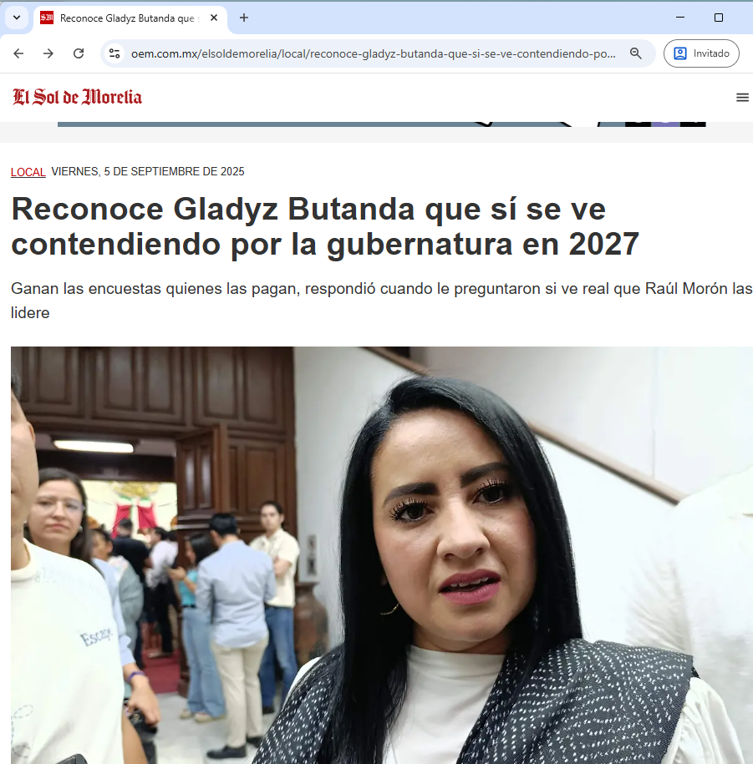 | viernes, 5 de septiembre de 2025  Reconoce Gladyz Butanda que sí se ve contendiendo por la gubernatura en 2027  Ganan las encuestas quienes las pagan, respondió cuando le preguntaron si ve real que Raúl Morón las lidere  Gladyz Butanda Macías, secretaria de Desarrollo Urbano y Movilidad de Michoacán (Sedum) / Foto: Omar Ángel | El Sol de Morelia
16 | https://www.ignaciomartinez.com.mx/noticias/mas_de_3_mil_mujeres_morenistas_respaldan_a_gladyz_273368  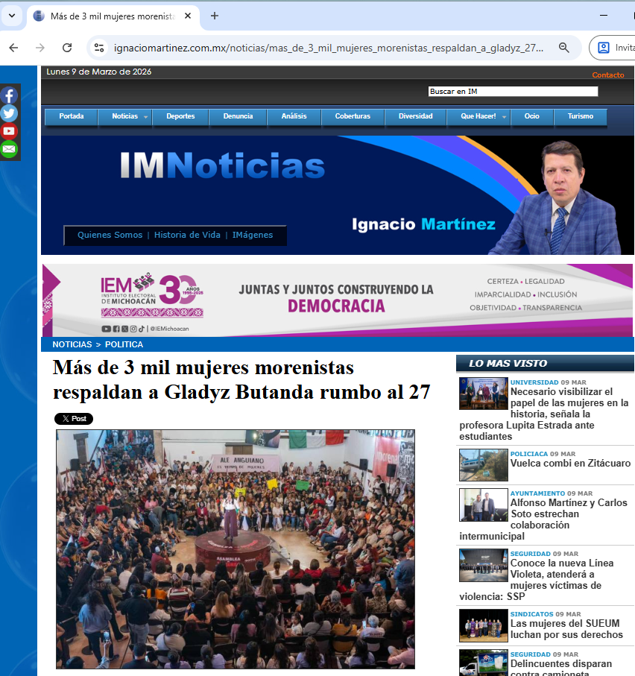 | Más de 3 mil mujeres morenistas respaldan a Gladyz Butanda rumbo al 27
17 | https://changoonga.com/2025/10/27/michoacan-diputada-isauro-hace-publico-su-respaldo-a-gladyz-butanda-rumbo-al-27/  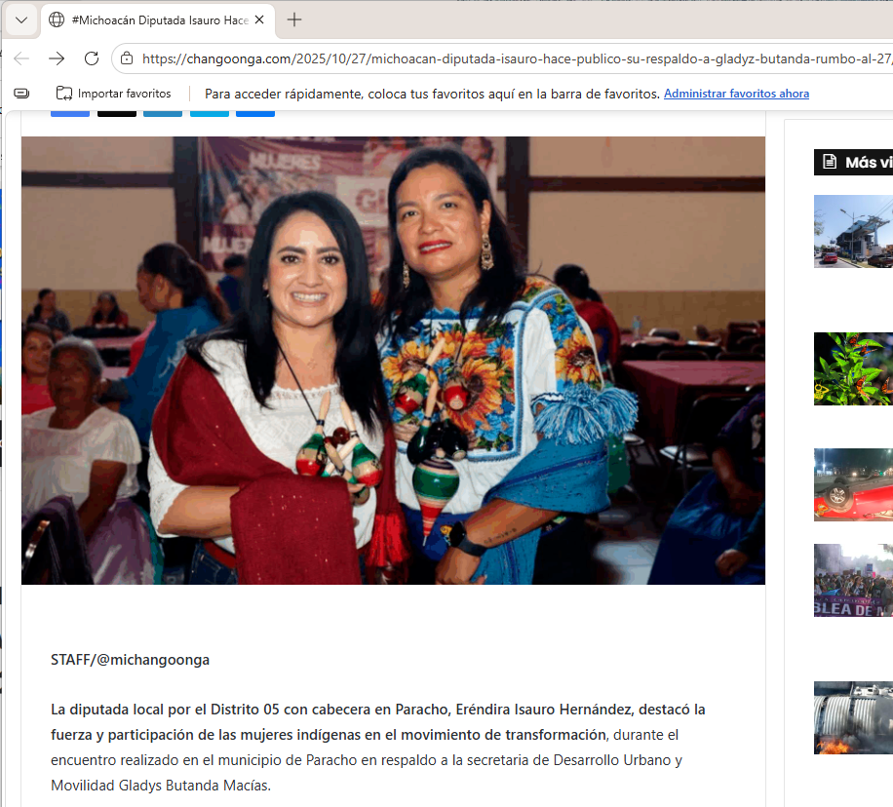  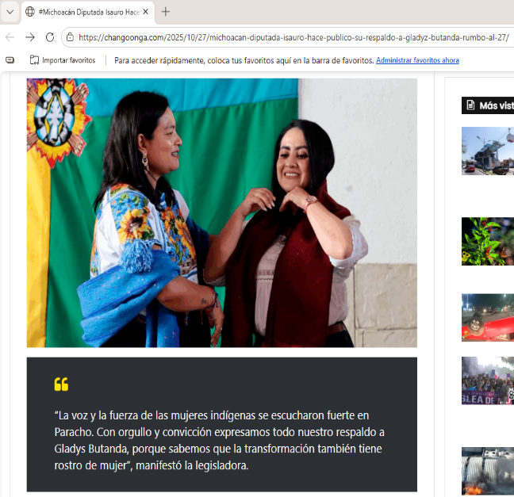 | #Michoacán Diputada Isauro Hace Público Su Respaldo A Gladyz Butanda Rumbo Al ’27
22 | https://www.facebook.com/share/p/1Sn1ReSSPN/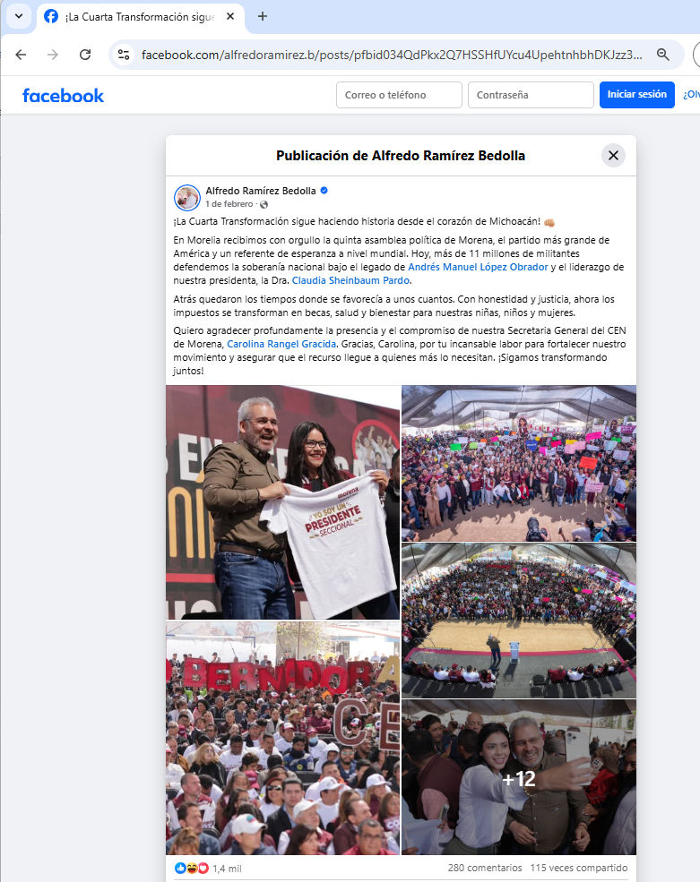 | ¡La Cuarta Transformación sigue haciendo historia desde el corazón de Michoacán!  En Morelia recibimos con orgullo la quinta asamblea política de Morena, el partido más grande de América y un referente de esperanza a nivel mundial. Hoy, más de 11 millones de militantes defendemos la soberanía nacional bajo el legado de Andrés Manuel López Obrador y el liderazgo de nuestra presidenta, la Dra. Claudia Sheinbaum Pardo.  Atrás quedaron los tiempos donde se favorecía a unos cuantos. Con honestidad y justicia, ahora los impuestos se transforman en becas, salud y bienestar para nuestras niñas, niños y mujeres.  Quiero agradecer profundamente la presencia y el compromiso de nuestra Secretaria General del CEN de Morena, Carolina Rangel Gracida. Gracias, Carolina, por tu incansable labor para fortalecer nuestro movimiento y asegurar que el recurso llegue a quienes más lo necesitan. ¡Sigamos transformando juntos!
24 | https://www.facebook.com/share/p/18DcEgtU1R/?mibextid=wwXIfr  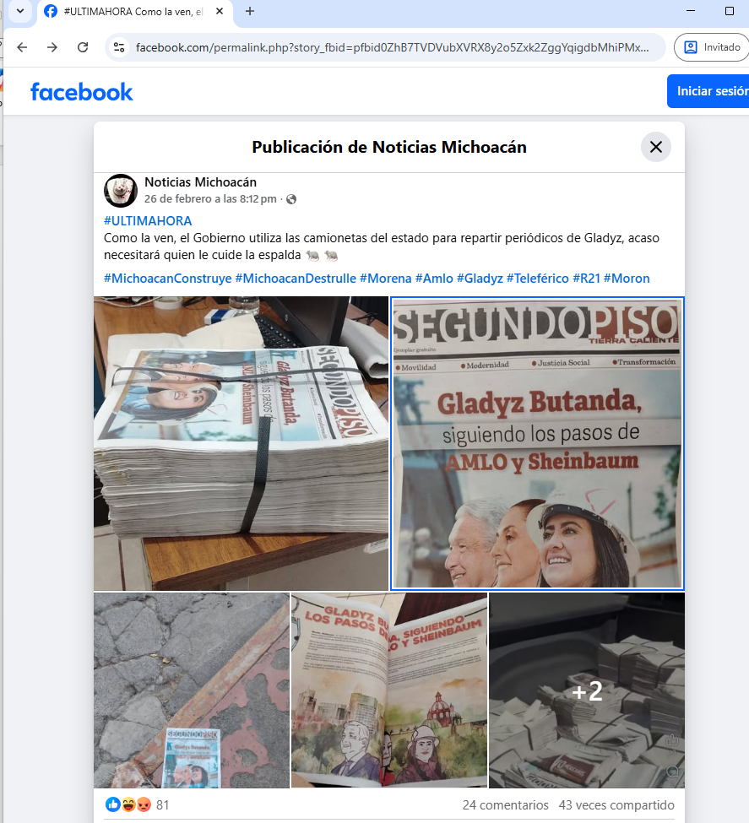 | #ULTIMAHORA  Como la ven, el Gobierno utiliza las camionetas del estado para repartir periódicos de Gladyz, acaso necesitará quien le cuide la espalda  #MichoacanConstruye #MichoacanDestrulle #Morena #Amlo #Gladyz #Teleféricp #R21 #Moron
25 | https://www.facebook.com/share/r/1CbP8QbBP1/?mibextid=wwXIfr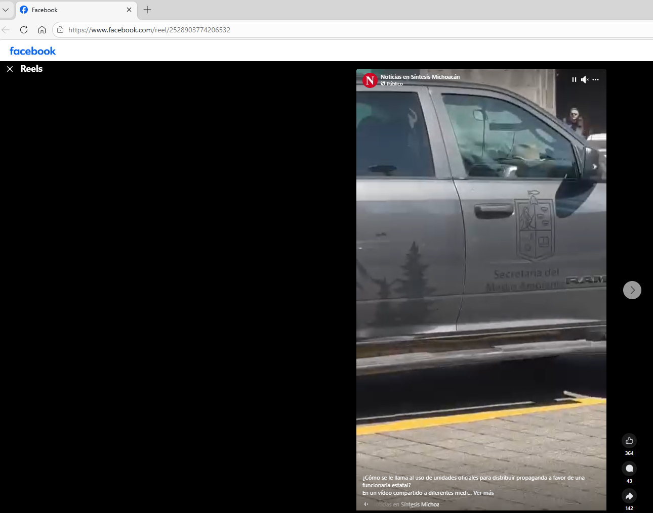  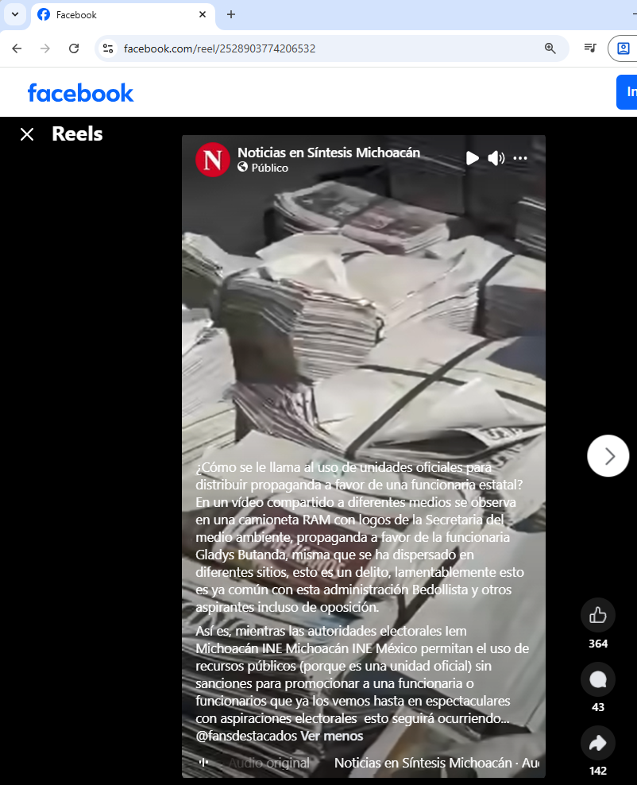 | ¿Cómo se le llama al uso de unidades oficiales para distribuir propaganda a favor de una funcionaria estatal?  En un vídeo compartido a diferentes medios se observa en una camioneta RAM con logos de la Secretaria del medio ambiente, propaganda a favor de la funcionaria Gladys Butanda, misma que se ha dispersado en diferentes sitios, esto es un delito, lamentablemente esto es ya común con esta administración Bedollista y otros aspirantes incluso de oposición.  Así es, mientras las autoridades electorales Iem Michoacán INE Michoacán INE México permitan el uso de recursos públicos (porque es una unidad oficial) sin sanciones para promocionar a una funcionaria o funcionarios que ya los vemos hasta en espectaculares con aspiraciones electorales esto seguirá ocurriendo...  @fansdestacados
26 | https://www.facebook.com/share/r/1CXGi3GYNY/  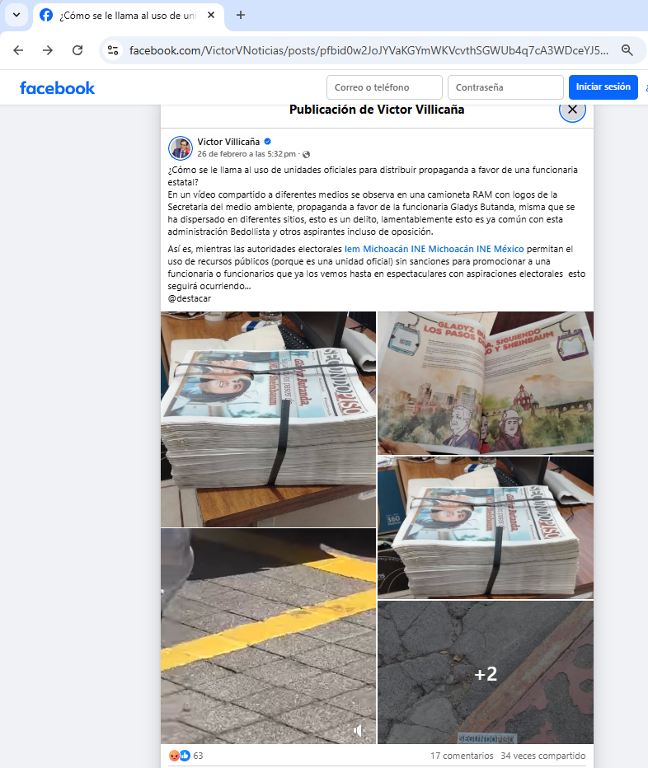 | ¿Cómo se le llama al uso de unidades oficiales para distribuir propaganda a favor de una funcionaria estatal?  En un vídeo compartido a diferentes medios se observa en una camioneta RAM con logos de la Secretaria del medio ambiente, propaganda a favor de la funcionaria Gladys Butanda, misma que se ha dispersado en diferentes sitios, esto es un delito, lamentablemente esto es ya común con esta administración Bedollista y otros aspirantes incluso de oposición.  Así es, mientras las autoridades electorales Iem Michoacán INE Michoacán INE México permitan el uso de recursos públicos (porque es una unidad oficial) sin sanciones para promocionar a una funcionaria o funcionarios que ya los vemos hasta en espectaculares con aspiraciones electorales esto seguirá ocurriendo...  @destacar
27 | https://www.facebook.com/share/1EE5xSPogw/  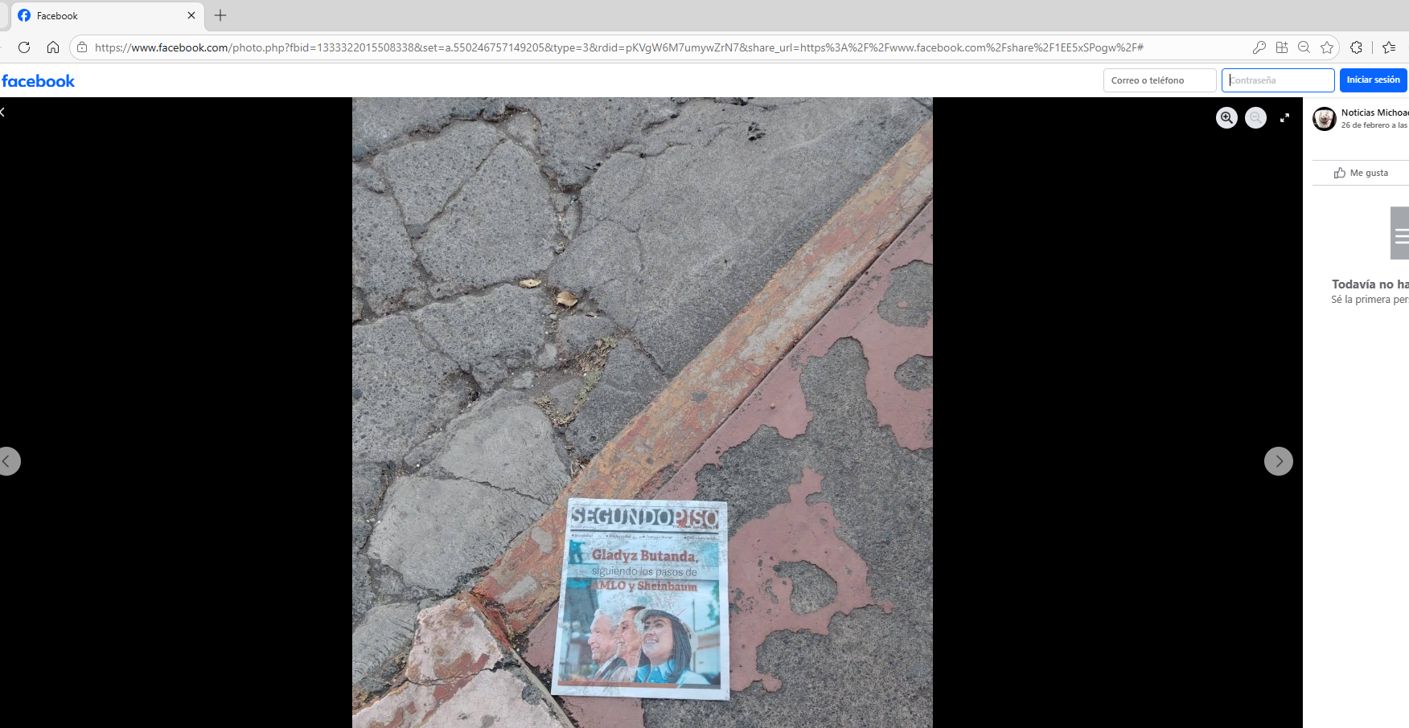 | Sin contenido
28 | https://www.facebook.com/share/r/16ssmx4KkG/?mibextid=wwXIfr  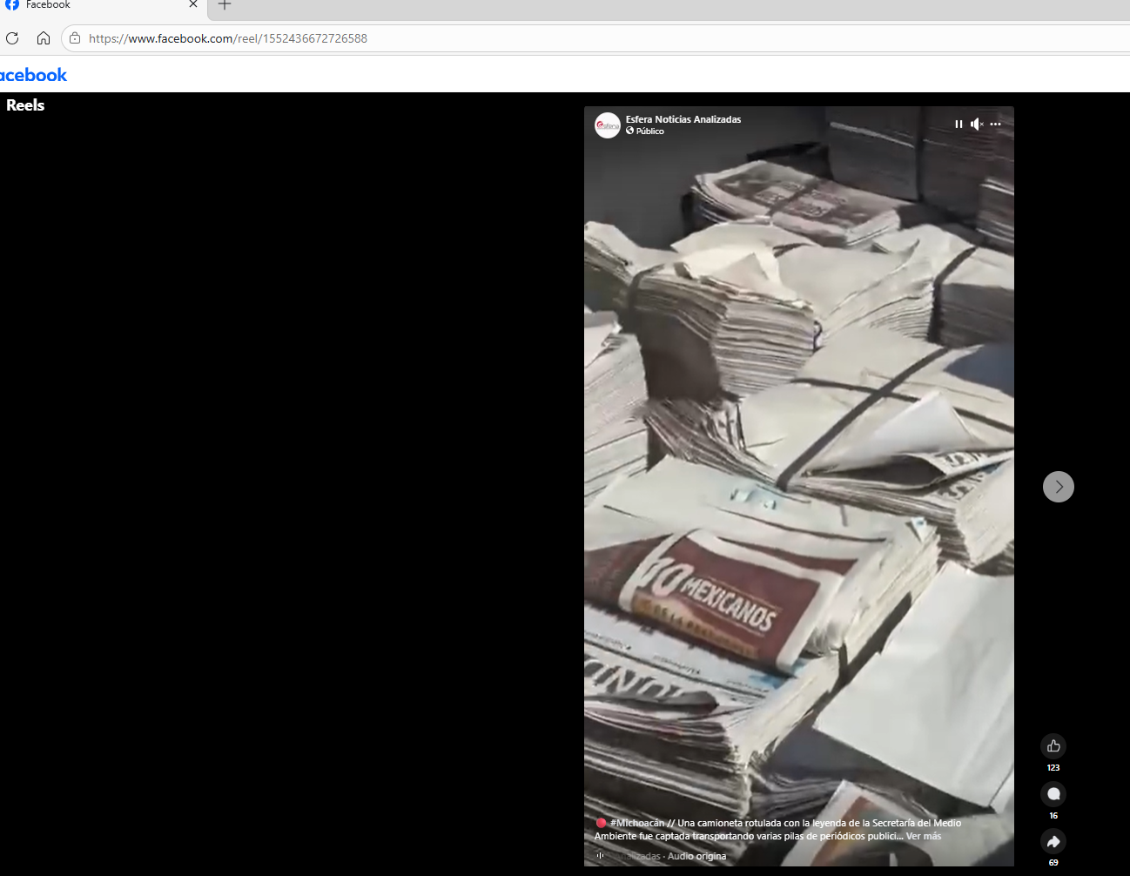  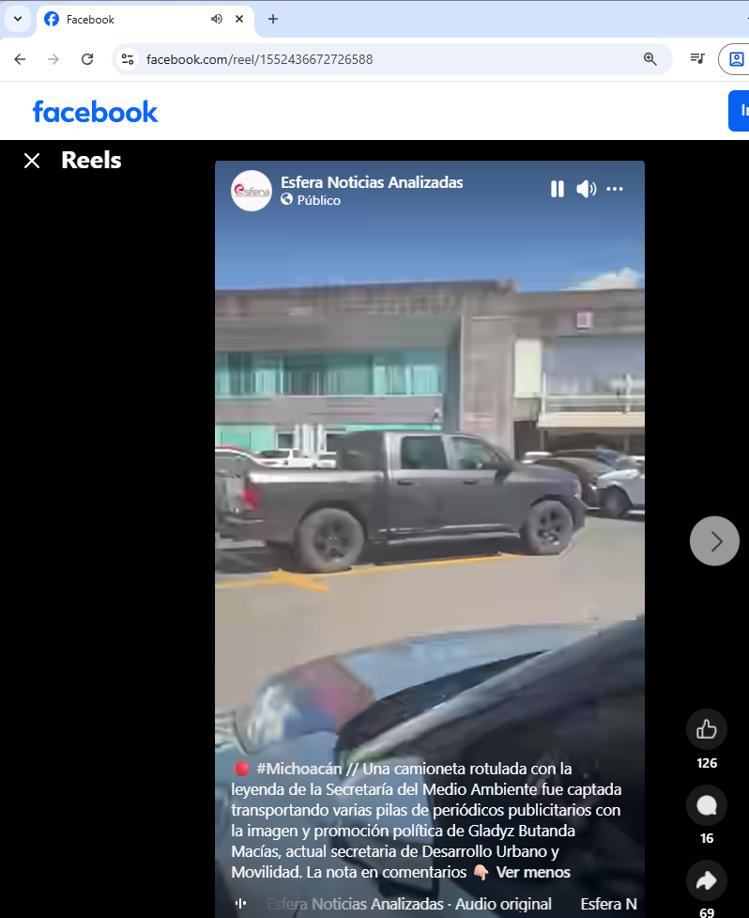 | Sin contenido
29 | https://www.facebook.com/photo?fbid=1451034539717356&set=pcb.1451037189717091 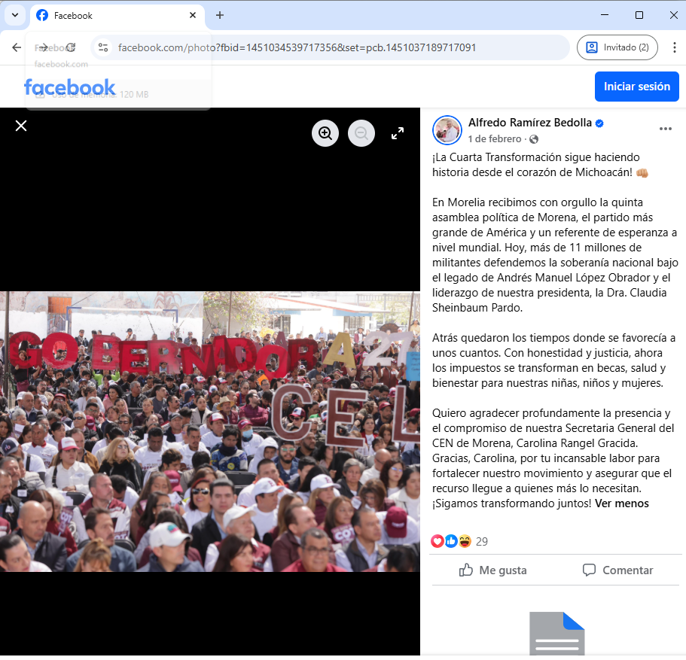 | ¡La Cuarta Transformación sigue haciendo historia desde el corazón de Michoacán!  En Morelia recibimos con orgullo la quinta asamblea política de Morena, el partido más grande de América y un referente de esperanza a nivel mundial. Hoy, más de 11 millones de militantes defendemos la soberanía nacional bajo el legado de Andrés Manuel López Obrador y el liderazgo de nuestra presidenta, la Dra. Claudia Sheinbaum Pardo.  Atrás quedaron los tiempos donde se favorecía a unos cuantos. Con honestidad y justicia, ahora los impuestos se transforman en becas, salud y bienestar para nuestras niñas, niños y mujeres.  Quiero agradecer profundamente la presencia y el compromiso de nuestra Secretaria General del CEN de Morena, Carolina Rangel Gracida. Gracias, Carolina, por tu incansable labor para fortalecer nuestro movimiento y asegurar que el recurso llegue a quienes más lo necesitan.
30 | https://www.facebook.com/photo/?fbid=1451034473050696&set=pcb.1451037189717091  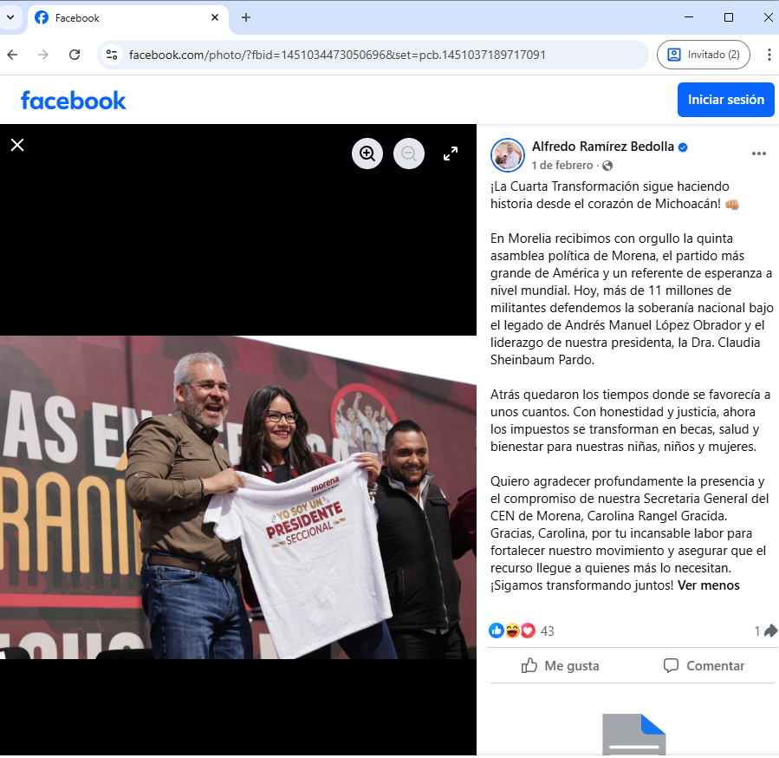 | ¡La Cuarta Transformación sigue haciendo historia desde el corazón de Michoacán!  En Morelia recibimos con orgullo la quinta asamblea política de Morena, el partido más grande de América y un referente de esperanza a nivel mundial. Hoy, más de 11 millones de militantes defendemos la soberanía nacional bajo el legado de Andrés Manuel López Obrador y el liderazgo de nuestra presidenta, la Dra. Claudia Sheinbaum Pardo.  Atrás quedaron los tiempos donde se favorecía a unos cuantos. Con honestidad y justicia, ahora los impuestos se transforman en becas, salud y bienestar para nuestras niñas, niños y mujeres.  Quiero agradecer profundamente la presencia y el compromiso de nuestra Secretaria General del CEN de Morena, Carolina Rangel Gracida. Gracias, Carolina, por tu incansable labor para fortalecer nuestro movimiento y asegurar que el recurso llegue a quienes más lo necesitan. ¡Sigamos transformando juntos!
31 | https://www.facebook.com/photo?fbid=1451034539717356&set=pcb.145103718977091  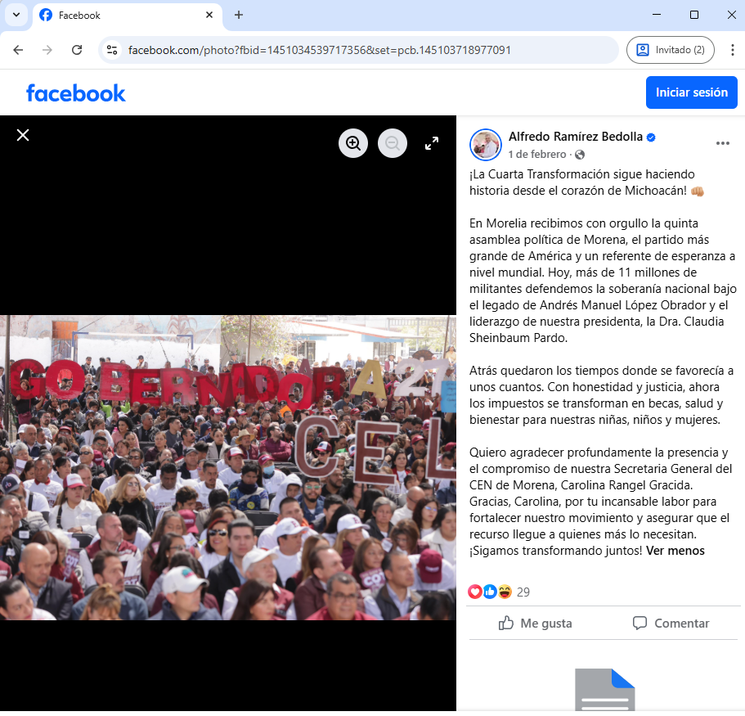 | ¡La Cuarta Transformación sigue haciendo historia desde el corazón de Michoacán!  En Morelia recibimos con orgullo la quinta asamblea política de Morena, el partido más grande de América y un referente de esperanza a nivel mundial. Hoy, más de 11 millones de militantes defendemos la soberanía nacional bajo el legado de Andrés Manuel López Obrador y el liderazgo de nuestra presidenta, la Dra. Claudia Sheinbaum Pardo.  Atrás quedaron los tiempos donde se favorecía a unos cuantos. Con honestidad y justicia, ahora los impuestos se transforman en becas, salud y bienestar para nuestras niñas, niños y mujeres.  Quiero agradecer profundamente la presencia y el compromiso de nuestra Secretaria General del CEN de Morena, Carolina Rangel Gracida. Gracias, Carolina, por tu incansable labor para fortalecer nuestro movimiento y asegurar que el recurso llegue a quienes más lo necesitan. ¡Sigamos transformando juntos!
32 | https://www.lavozdemichoacan.com.mx/michoacan/politica-michoacan/gladyz-butanda-morena-gubernatura-michoacan-aspiraciones-reglas-2027/?fbclid=lwY2xjawRUiU5leHRuA2FlbQIxMQBzcnRjBmFwcF9pZBAyMjlwMzkxNzg4MjAwODkyAAEeoWXXWidfl5qFFb3kO4zRVJPbikTBvnQlg4mwR_8Tpcivzw6HiUlRlRPUmw_aem_gufn1wNBV58_gz61nTndXg  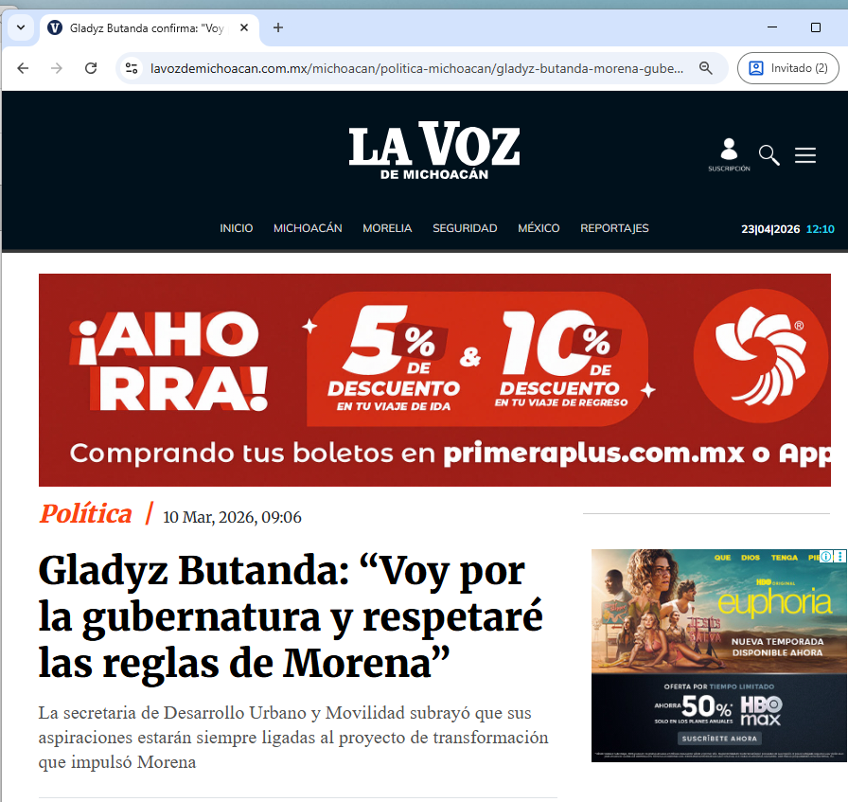  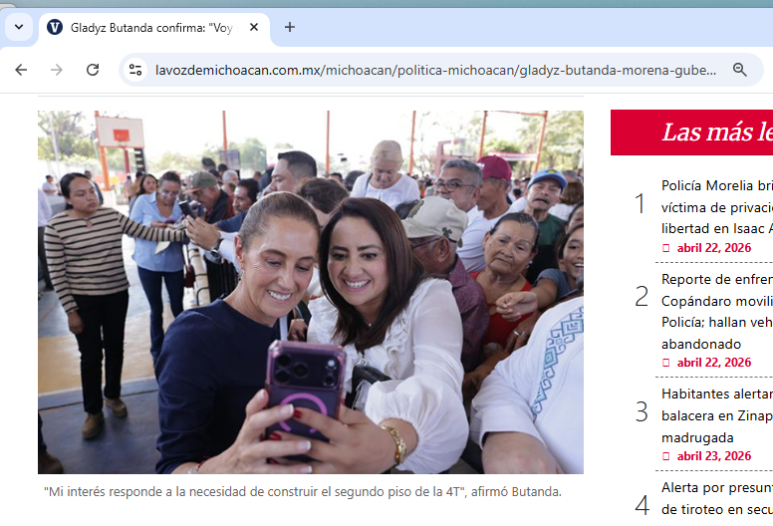 | Gladyz Butanda: “Voy por la gubernatura y respetaré las reglas de Morena”  La secretaria de Desarrollo Urbano y Movilidad subrayó que sus aspiraciones estarán siempre ligadas al proyecto de transformación que impulsó Morena  "Mi interés responde a la necesidad de construir el segundo piso de la 4T", afirmó Butanda.  Redacción / La Voz de Michoacán  Morelia, Michoacán. La morenista Gladyz Butanda Macías reiteró su interés de buscar la candidatura de Morena por la gubernatura de Michoacán y sostuvo que se ajustará a las reglas recién presentadas por el Comité Ejecutivo Nacional (CEN) del partido guinda.  En entrevista con La Voz de Michoacán, la promotora de los teleféricos de Morelia y Uruapan subrayó que sus aspiraciones estarán siempre ligadas al proyecto de transformación que impulsó Morena, “porque mi interés de contender no emana de una aspiración personal, responde a la necesidad de construir el segundo piso de la 4T con la visión humanista de una mujer, como sucedió en el país con la presidenta Claudia Sheinbaum Pardo”.  Gladyz Butanda remarcó que se ajustará a las reglas que el CEN de Morena definió para equilibrar la balanza en el proceso interno con que el partido seleccionará sus candidatura en 2027.  Entre estas reglas destaca la no utilización de recursos públicos, así como la prohibición de espectaculares y de guerra sucia entre las y los aspirantes a una candidatura.  Cabe mencionar que el proceso interno de Morena tomará forma el 22 de junio con la selección de las coordinaciones estatales en 17 entidades, figura interna que después se convertirá en candidatura oficial.  Ante este escenario, Gladyz Butanda reafirmó sus intenciones de participar en el proceso interno del partido, frente a lo que se perfila con amplias posibilidades de representar a Morena en las elecciones de 2027 al aglutinar un importante respaldo popular, así como el acompañamiento de diputados, alcaldes, sindicatos, organizaciones de transportistas y estructuras municipales en todo el estado.

ANEXO 3

Consultables en las actas de verificación IEM-OFI-222/2026 e IEM-OFI-213/2026
No. | No. | Enlace electrónico
1 | 03 | https://www.facebook.com/share/p/1Tbmmwe9Ey/
2 | 04 | https://www.facebook.com/share/p/1Q7VRa2cTh/  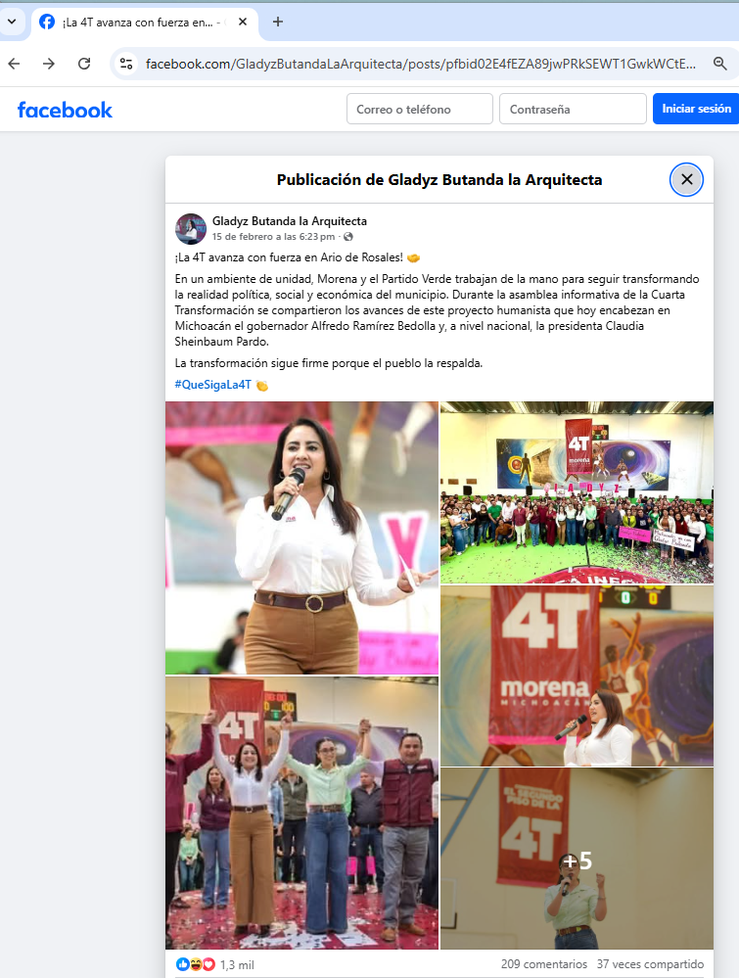
3 | 08 | https://www.facebook.com/share/p/1CbfWc9SRz/  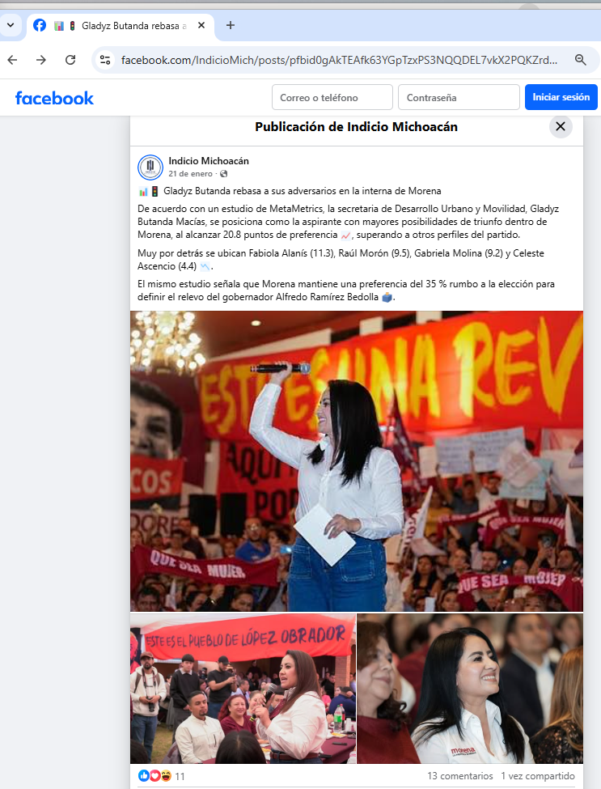
4 | 09 | https://www.facebook.com/share/p/1EEYKw38jJ/  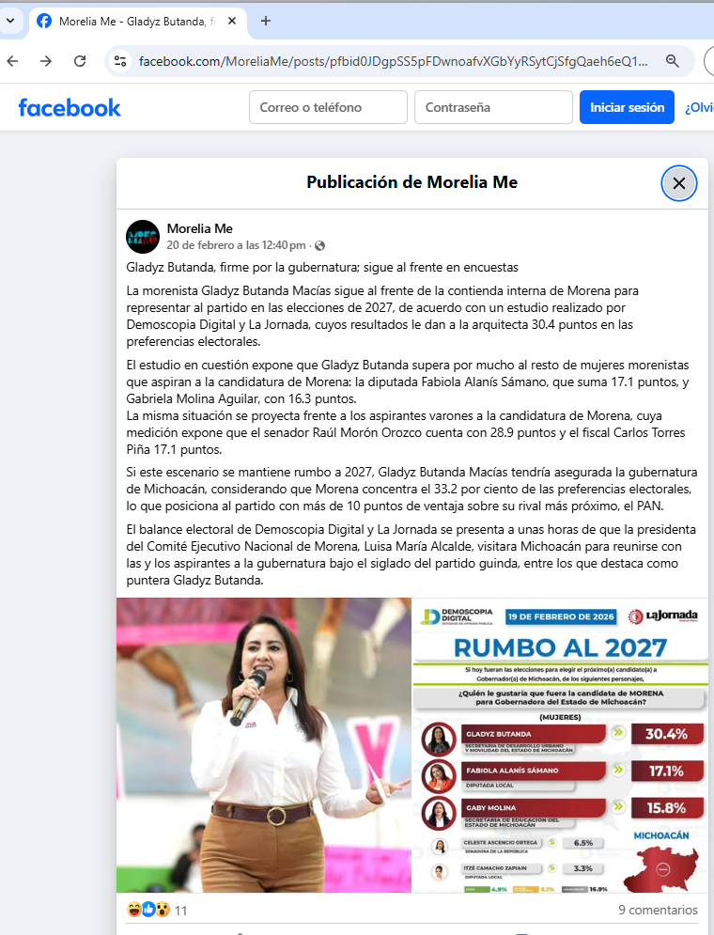
5 | 10 | https://www.facebook.com/share/p/1HB21Pb1iD/  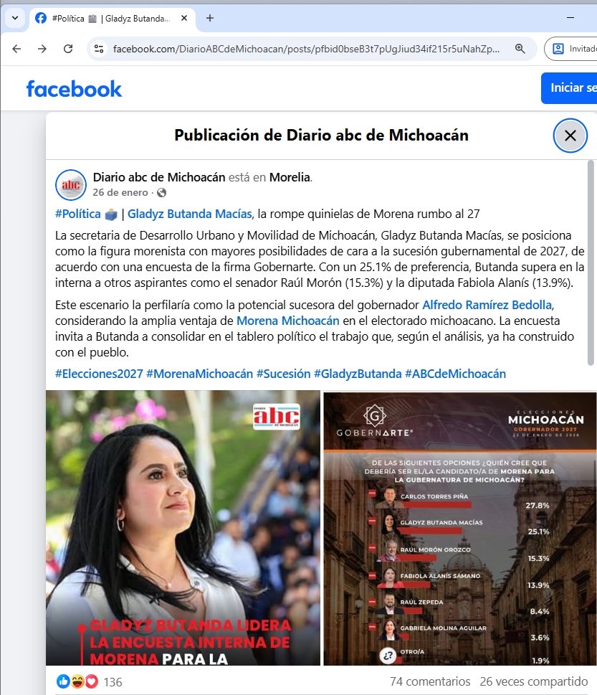
6 | 11 | https://www.facebook.com/share/p/14TaX5gWB8r/  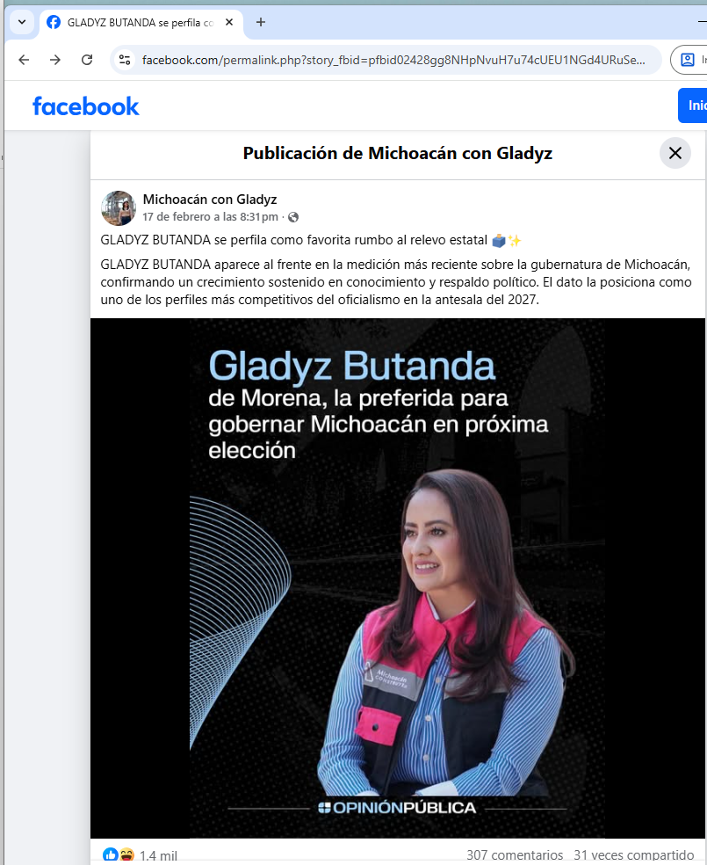
7 | 12 | https://www.facebook.com/share/p/18QpkthKpm/  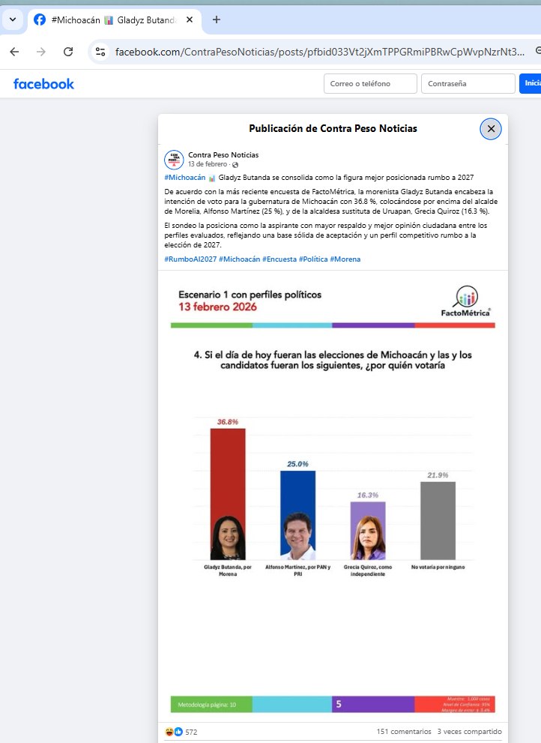
8 | 13 | https://www.facebook.com/share/p/1DbcWPtMXa/  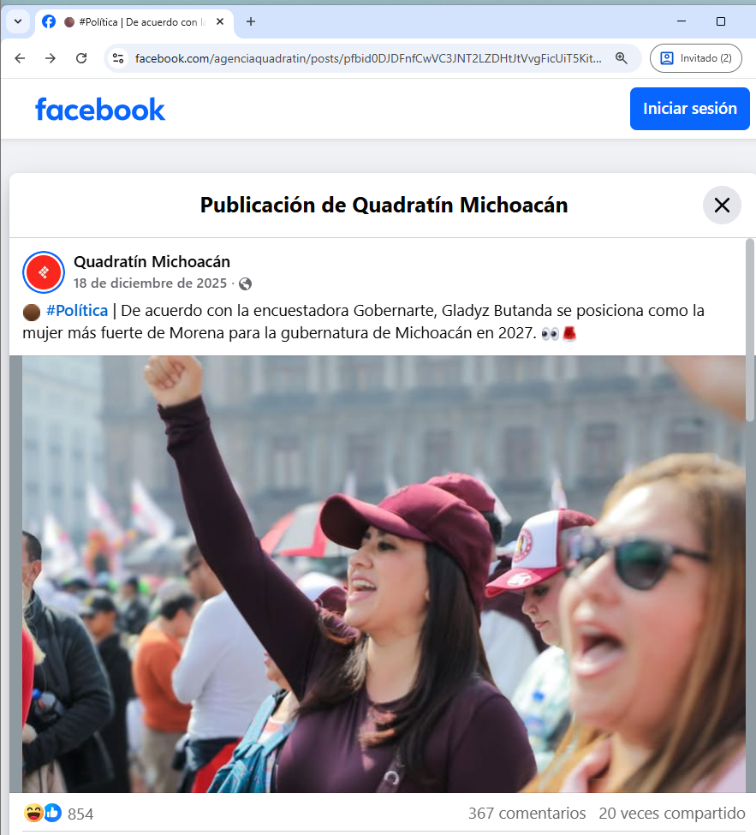
9 | 14 | https://www.facebook.com/share/p/1ApW3arBq5/  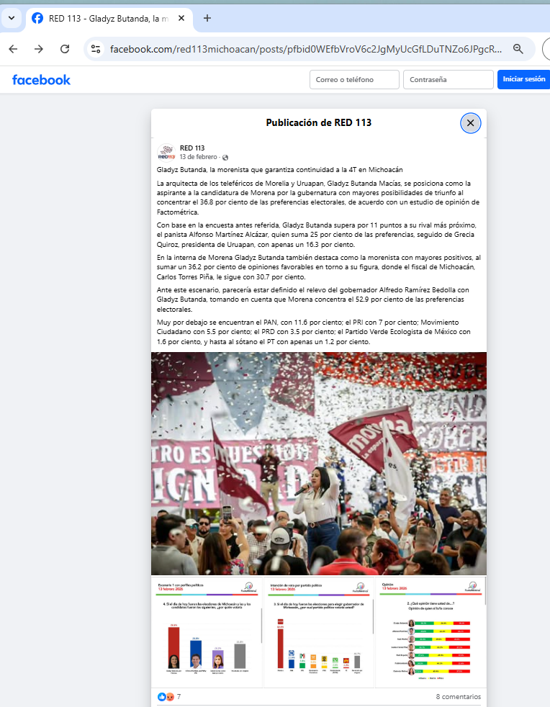
10 | 15 | https://www.facebook.com/share/r/1N88HjtjNK/  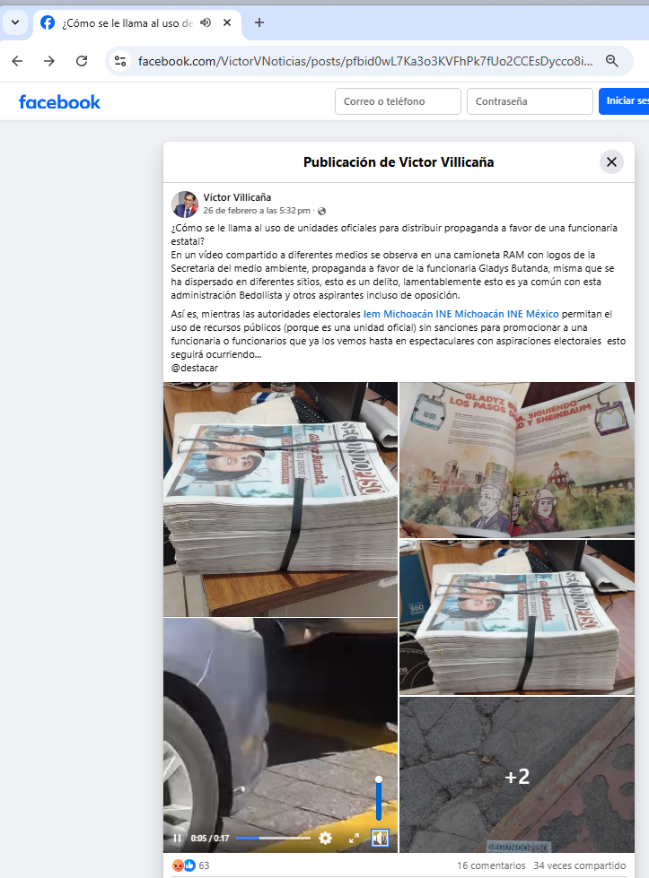
11 | 16 | https://www.facebook.com/share/r/1D5zK3aN3K?mibextid=wwXlfr  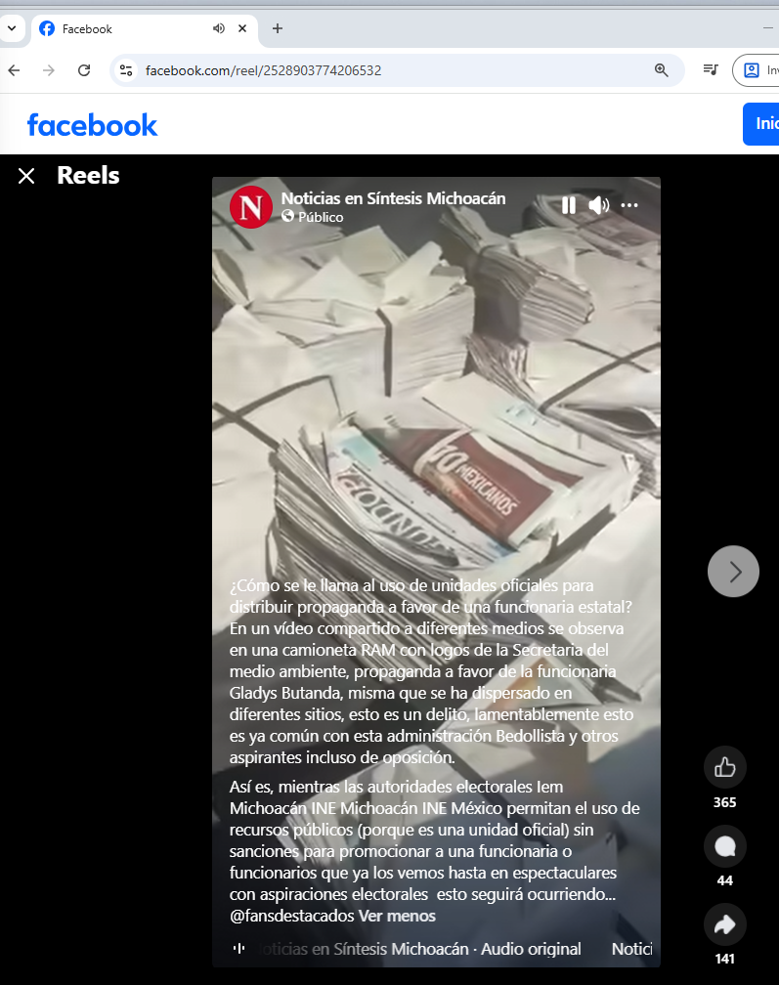

ANEXO 4

Acta de verificación IEM-OFI-136/2026 https://www.facebook.com/photo/?fbid=1451034473050696&set=pcb.1451037189717091

2. Acta de verificación IEM-OFI-136/2026 https://www.facebook.com/photo?fbid=1451034539717356&set=pcb.145103718977091

En adelante, las fechas que se corresponden al dos mil veintiséis, salvo señalamiento expreso.
En lo subsecuente, Gladyz Butanda, exservidora pública, exfuncionaria; M.D.S.C.; Secretaria de Igualdad; Diputada; Presidenta Municipal; M.M.H.; Secretario de Medio Ambiente; Coordinadora de Comunicación; G.R.G.; Gobierno del Estado; Ayuntamiento y CONAGUA, respectivamente.
En adelante autoridad instructora, Secretaria Ejecutiva.
En adelante, PAN.
Consultables en fojas 31 a 82, 196 a 217, 373 a 412, 413 a 415, 594 a 616, del expediente principal, 1026 a 1038, 1099 a 1110, 1172 a 1199, 1250 a 1266 del Tomo I.
En adelante denunciantes y cuando el caso particular lo amerite se hará la precisión de manera particular.
Consultable en las fojas 1935 a 1945 del Tomo II.
Consultable en las fojas 1994 a 1996 del Tomo II.
Consultables en las fojas 2066 a 2083 del Tomo II.
Para los efectos previstos en el artículo 263 del Código Electoral del Estado de Michoacán de Ocampo.
Consultable en fojas 2294 y 2295 del Tomo III.
Previsto en el artículo 134 de la Constitución Política de los Estados Unidos Mexicanos., -en adelante Constitución Federal-.
En adelante Constitución Local y Código Electoral, respectivamente.
En adelante Sala Superior.
Las cuales serán descritas en el apartado correspondiente.
Visible a foja 2069 del Tomo II.
Resulta aplicable la jurisprudencia de rubro: OBJECIÓN DE DOCUMENTOS PRIVADOS PROVENIENTES DE TERCEROS. LA NECESIDAD DE EXPRESAR EL O LOS MOTIVOS EN QUE SE SUSTENTA, DEPENDERÁ DE LA PRETENSIÓN DE QUIEN OBJETA (CÓDIGO FEDERAL DE PROCEDIMIENTOS CIVILES).
SUP-REP-502/2021, SUP-REP-489/2021 y acumulado, así como SUP-REP-680/2022.
Tesis XXV/2012 de rubro: ACTOS ANTICIPADOS DE PRECAMPAÑA Y CAMPAÑA. PUEDEN DENUNCIARSE EN CUALQUIER MOMENTO ANTE EL INSTITUTO FEDERAL ELECTORAL.
SUP-REP-762/2022.
SUP-REP-822/2022.
SUP-JE-292/2022 y acumulado.
Jurisprudencia de Sala Superior 4/2018, de rubro: ACTOS ANTICIPADOS DE PRECAMPAÑA O CAMPAÑA. PARA ACREDITAR EL ELEMENTO SUBJETIVO SE REQUIERE QUE EL MENSAJE SEA EXPLÍCITO O INEQUÍVOCO RESPECTO A SU FINALIDAD ELECTORAL (LEGISLACIÓN DEL ESTADO DE MÉXICO Y SIMILARES.
SUP-JRC-194/2017, SUP-REP-146/2017, SUP-REP-159/2017, así como SUP-REP-594/2018 y acumulado.
SUP-JE-75/2020, SUP-JE-84/2020, SUP-REC-803/2021, SUP-REC-806/2021, SUP-JE-4/2021, SUP-JE-88/2021, SUP-JE-90/2021, SUP-JE-123/2021, SUP-JE-176/2021 y SUP-REP-297/2022.
SUP-REC-803/2021 y SUP-REC-806/2021, en donde la Sala Superior buscó complementar los elementos previstos en la jurisprudencia 4/2018 antes citada.
SUP-REP-535/2022 y SUP-REP-574/2022.
Tal como lo sostuvo la Sala Superior al resolver el SUP-REP-92/2023, en el que esencialmente, estableció que la sistematicidad constituye una herramienta de análisis, pero no un requisito sine qua non para la acreditación de esta infracción.
SUP-JRC-194/2017, SUP-REP-10/2021, SUP-JE-21/2022 y SUP-REP-608/2022.
Jurisprudencia de la Sala Superior 2/2023, de rubro: ACTOS ANTICIPADOS DE PRECAMPAÑA O CAMPAÑA. PARA ACREDITAR EL ELEMENTO SUBJETIVO SE DEBEN ANALIZAR LAS VARIABLES RELACIONADAS CON LA TRASCENDENCIA A LA CIUDADANÍA.
SUP-REP-73/2019.
Tal como consta en la foja 1995 del Tomo II.
Mismo criterio fue sostenido por este Tribunal al resolver el diverso TEEM-PES-008/2026.
En adelante eventos, en el entendido de que, cuando se requiera referirse a uno solo de ellos se hará la precisión correspondiente.
Visibles a fojas 1233 y 1543 del Tomo I.
Dato de identificación en, localizable en las fojas 1935 a 1945 del Tomo II.
Para una mayor ilustración, los datos pueden ser consultados en el ANEXO 2, que forma parte integral de esta sentencia
Identificadas con dicho numeral por la autoridad instructora en el auto de admisión de uno de septiembre.
Ídem.
Ídem.
Las publicaciones 24 a 31 se encuentran visibles a fojas 147 a 171 del expediente principal.
Publicaciones 1 a 10, visibles a fojas 89 a 122, del expediente principal.
Las publicaciones 11 a 16, visibles a fojas 172 a 192 del expediente principal.
Tal como lo ha señalado la Sala Superior, sirve de sustento el SUP-JE-30/2024.
Jurisprudencia 4/2018 de rubro ACTOS ANTICIPADOS DE PRECAMPAÑA O CAMPAÑA. PARA ACREDITAR EL ELEMENTO SUBJETIVO SE REQUIERE QUE EL MENSAJE SEA EXPLÍCITO O INEQUÍVOCO RESPECTO DE SU FINALIDAD ELECTORAL.
Tal como se hizo constar en el acta de verificación IEM-OFI-135/2026, visible en la foja 142 del expediente principal.
El cual se advierte de la imagen localizada en el link https://www.Facebook.com/photo?fbid=1451034493050694&set=pcb.1451037189717091, que se obtuvo del diverso https://www.Facebook.com/share/p/1Sn1ReSSPN/, verificado en el acta citada en la nota al pie anterior.
Consultable en las fojas 123 a 128 del expediente principal.
Visible a fojas 1429 y 1430,1424 a 1426 y 1238 reverso del Tomo I.
Lo que se acredita con la impresión del archivo electrónico remitido el diez de febrero, consultable en las fojas 1574 reverso, del Tomo I y 1672 del Tomo II.
De conformidad con lo establecido en el artículo 169 del Código Electoral.
Tal como lo sostuvo al resolver el expediente SUP-PSL-4/2026 y SER-PSL-0006-2025.
Consultables en las fojas 1597 del TOMO I y 1664 1669 del Tomo II.
En este sentido se excluye del concepto de propaganda gubernamental cualquier información pública o gubernamental que tenga un contenido neutro y una finalidad ilustrativa o meramente comunicativa. Véase la sentencia emitida en el expediente SUP-REP-142/2019 y acumulado.
Jurisprudencia de la Sala Superior 12/2015 de rubro: PROPAGANDA PERSONALIZADA. ELEMENTOS PARA IDENTIFICARLA.
Dicha clasificación la realizó la Sala Superior al resolver el recurso SUP-REP-393/2023.
En la jurisprudencia 12/2015 de rubro PROPAGANDA PERSONALIZADA DE LOS SERVIDORES PÚBLICOS. ELEMENTOS PARA IDENTIFICARLA.
Regulado de la misma forma en el párrafo onceavo del artículo 13 de la Constitución Local.
Tal como lo señaló en la sentencia del expediente SUP-PSC-29/2026.
Al resolver por ejemplo el SRE-PSC-585/2024 y SRE-PSC-64/2023.
Consultable en la foja 1944 del Tomo II.
Consultable a foja 467 y 471 del expediente principal.
Consultables a foja 315, 318 del expediente principal.
Identificadas como tal en el acuerdo de admisión, visible en la foja 1938 anverso y reverso del Tomo II.
Tal como se acredita con el oficio SFA/SA/DPE/SBM/DA/0621/2026 de catorce de abril, signado por el Director de Patrimonio Estatal. Consultable en la foja 857 del expediente principal.
Consultable en las fojas 147 a 171 del expediente principal.
Tal como lo determinó la Sala Superior en la jurisprudencia número 38/2002, de rubro: NOTAS PERIODÍSTICAS. ELEMENTOS PARA DETERMINAR SU FUERZA INDICIARIA.
Resulta aplicable la jurisprudencia 16/2011 de rubro: PROCEDIMIENTO ADMINISTRATIVO SANCIONADOR. EL DENUNCIANTE DEBE EXPONER LOS HECHOS QUE ESTIMA CONSTITUTIVOS DE INFRACCIÓN LEGAL Y APORTAR ELEMENTOS MÍNIMOS PROBATORIOS PARA QUE LA AUTORIDAD EJERZA SU FACULTAD INVESTIGADORA.
Resulta aplicable la jurisprudencia emitida por la Sala Superior número 4/2014 de rubro: PRUEBAS TÉCNICAS. SON INSUFICIENTES, POR SÍ SOLAS, PARA ACREDITAR DE MANERA FEHACIENTE LOS HECHOS QUE CONTIENEN.
Tal como fue sostenido por el Pleno de este Tribunal en la sentencia del Procedimiento Especial Sancionador TEEM-PES-006/2026.
Visible a fojas 1429 y 1430,1424 a 1426 y 1238 reverso del Tomo I.
Como consta en el oficio SEDUM/OS/EJ/288/2026, visible en las fojas 1235 y 1234 del Tomo I.
Consultable en las fojas 1574 reverso, del Tomo I y 1672 del Tomo II.
Tal como lo sostuvo en la tesis L/2015 de rubro ACTOS PROSELITISTAS. LOS SERVIDORES PÚBLICOS DEBEN ABSTENERSE DE ACUDIR A ELLOS EN DÍAS HÁBILES.
Criterio sostenido en la Tesis de jurisprudencia 14/2012, de rubro: ACTOS DE PROSELITISMO POLÍTICO. LA SOLA ASISTENCIA DE SERVIDORES PÚBLICOS EN DÍAS INHÁBILES A TALES ACTOS NO ESTÁ RESTRINGIDA EN LA LEY, así como en las sentencias de los expedientes SUP-RAP-74/2008 y SUP-RAP-75/2008 y SUP-JE-147/2022.
Consultable en https://ine.mx/actores-politicos/partidos-politicos-nacionales/padron-afiliados/, Invocada como un hecho notorio en términos del artículo 21 de la Ley de Justicia. Siendo aplicable la tesis emitida por la Suprema Corte de Justicia de la Nación, clave I.3o.C. J/8 K (11a.), de rubro PÁGINAS WEB O ELECTRÓNICAS. SU CONTENIDO ES UN HECHO NOTORIO Y SUSCEPTIBLE DE SER VALORADO EN UNA DECISIÓN JUDICIAL.
Tal como lo ha señalado por ejemplo en las sentencias de los Recursos SUP-REP-1104/2024, SUP-REP-706/2024, SUP-REP-75/2022, SUP-REP-17/2021.
Consultable en la foja 1815 del Tomo I.
Consultable en la foja 308 y 311 del expediente principal.
Consultable a foja 482 y 483 del expediente principal.
Consultable a foja 325 y328 del expediente principal.
Consultable a foja 509 y 510 del expediente principal.
Consultable en: https://es-la.Facebook.com/business/help/198009284345835?id=288762101909005, el cual se invoca como un hecho notorio en términos de lo establecido en el artículo 21 de la Ley de Justicia en Materia Electoral y de Participación Ciudadana del Estado de Michoacán de Ocampo.
Mismo criterio fue sostenido por el pleno de este Tribunal al resolver el expediente TEEM-PES-012/2026.
Consultable en la foja 2431 del Tomo III.
Sostenido por la Sala Superior, en la tesis LIX/2001 de rubro: PRESUNCIÓN DE INOCENCIA. PRINCIPIO VIGENTE EN EL PROCEDIMIENTO ADMINISTRATIVO SANCIONADOR ELECTORAL.
Administrado por la Dirección de Medios y Redes Sociales perteneciente a la Coordinación.
Visible a foja 1839 del Tomo II.
Valoradas en el ANEXO 1.
En términos de la jurisprudencia 19/2015, de la Sala Superior, de rubro CULPA IN VIGILANDO. LOS PARTIDOS POLÍTICOS NO SON RESPONSABLES POR LAS CONDUCTAS DE SUS MILITANTES CUANDO ACTÚAN EN SU CALIDAD DE SERVIDORES PÚBLICOS.
Tal como se puede constatar en las fojas 2034, 2035, 2038, 2040 a 2055 del Tomo II.
En lo subsecuente, las fechas que se citen en el presente acuerdo corresponderán al año dos mil veintiséis, salvo señalamiento expreso.
Consultables en las fojas 89 a 122, 123 a146, 147 a 171, 172 a 192, 222 a 268, 268 a 300, 301 a 362, 417 a 446, 447 a 465, 466 a 522, 523 a 573, 635 a 648, 652 a 661, 663 a 684, 806 a 819, del expediente principal; 1005 a 1008, 1045 a 1050, 1051 a 1055, 1056 a 1068, 1114 a 1131, 1202 a 1207, 1210 a 1214, 1270 a 1295, 1315 a 1319, 1353 a 1393, 1505 a 1508 del TOMO I, 1714 a 1728, 1738 a 1740, 1848 a 1867, 1946 a 1954, 1983 a 1992 del TOMO II.
En adelante Secretaría de Finanzas.
En adelante, Secretaria de Desarrollo y Gobierno del Estado, indistintamente.
En adelante Coordinadora de Comunicación.
Consultable de la foja 586, 587, 590, 593, 650, 651, 687, 801, 805, 861 del expediente principal, 1023, 1154 a 1156, 1226,1409, 1410 a 1411, 1412, 1413, 1416, 1495,1496,1497, 1498, 1499, 1500,1504, 1545, del TOMO I, 1622, 1704, 1767, 1787 a 1788, 1797, 1837, 1842, 1922, 2001, 2002 a 2003 del TOMO II.
Consultables en las foja 632,689, 691, 803, 856 a 859, 890 a 900 del expediente principal, 905 a 908, 925 a 935, 964 a 967, 977 a 978, 999 a 1002, 1089 a 1090, 1164 a 1166, 1305 a 1306, 1308, 1405, 1424 a 1427, 1429 a 1430, 1442 a 1446, 1451 a 1474, 1537,1539 a 1541, 1566 a 1567, 1574 a 1575, 1581 a 1582, 1585 a 1587, 1589,1597, 1600 a 1611, del TOMO I, 1615 a 1616, 1618 a 1620, 1628 a 1629, 1664 a 1669, 1697, 1731 a 1732, 1768 a 1772, 1790 a 1792, 1795, 1799, 1839,1845, 1923 a 1926, 1928 a 1933, 2027 a 2031 del TOMO II, respectivamente.
Consultables en las fojas 627 a 630, 693 a 696, del expediente principal, 1164, 1223 a 1124, 1233 a 1239, 1432, 1436 a 1439, 1543 del TOMO I, 1639 a 1641, 1672, 1701, 1818 a 1824 del TOMO II.
Consultable en las fojas 624 a 625, 698 a 790, 832 a 844, 846 a 847, 853, 883 a 885 del expediente principal, 916 a 918, 937 a 962, 973 a 974, 1011 a 1020,1301 a 1302, 1395 a 1401, 1417 a 1420, 1481 a 1493, 1547 a 1561, 1592 a 1595 del TOMO I.
Consultable en las fojas 2366 a 2380, 2401 a 2402, 2431 a 2433 del TOMO III.
Consultable en las fojas 2357, 2381, 2385 a 2386, 2387, 2409 a 2417, 2418 a 2419 del TOMO III.
Consultable en las fojas 302 del expediente principal.
Consultable a fojas 196 a 216 del expediente principal.
En adelante, INE.
Consultable a fojas 373 a 411 del expediente principal.
Consultable en las fojas 594 a 616.
Consultable en las fojas 1026 a 1038 del Tomo I.
Consultable en las fojas 1099 a 1105.
Consultable en las fojas 1172 del Tomo I.
Consultable en las fojas 1250 a 1266 del Tomo I.
Consultable en las fojas 2094 a 202113 del Tomo II.
Consultable en las fojas 2087 a 2093 del Tomo II.
Consultable en las fojas 2227 a 2272 del Tomo II.
Consultable en las fojas 2188 a 2226 del Tomo II.
Consultable en las fojas 2273 a 2276 del Tomo II.
Consultable en las fojas 2149 a 2160 del Tomo II.
Consultable en las fojas 2169 a 2187 del Tomo II.
Consultable en las fojas 2141 a 2148 del Tomo II.
Las publicaciones 17 a 23 se encuentran visibles a fojas 123 a 146 del expedinte principal.
Las publicaciones 24 a 31 se encuentran visibles a fojas 147 a 171 del expediente principal.
Visibles con ese número en el acuerdo de admisión, visible en la foja 1938 anverso y reverso del Tomo II.
Consultable a fojas 471, 315, 318 del expediente principal, respectivamente.
Consultable de las fojas 168 a 171 del expediente principal.

